- 估价项目名称：
海南省三亚市吉阳区抱坡村金冠亚沙村项目（东区）BP08-27-1地块住宅、商业用地出让国有建设用地使用权抵押价格评估

- 委托估价方：
山东省国际信托股份有限公司

- 受托估价单位：
北京康正宏基房地产评估有限公司

- 土地估价师：
吴薇、赵雯

- 土地估价报告编号：
康正评字2023-1-0224-F01DYGJ1号

- 提交估价报告日期：
2023年4月25日

土 地 估 价 报 告

项 目 名 称：海南省三亚市吉阳区抱坡村金冠亚沙村项目（东区）BP08-27-1地块住宅、商业用地出让国有建设用地使用权抵押价格评估

受托估价单位：北京康正宏基房地产评估有限公司

土地估价报告编号：康正评字2023-1-0224-F01DYGJ1号

提交估价报告日期：2023年4月25日

目录

第一部分 摘 要 1
一、估价项目名称 1
二、委托估价方 1
三、估价目的 1
四、估价期日 1
五、估价日期 1
六、地价定义 2
七、估价结果 3
八、评估专业人员签字 5
九、土地估价机构 5
附:估价结果一览表 6
第二部分 估价对象界定 8
一、委托估价方 8
二、估价对象 8
三、估价对象概况 8
四、影响地价的因素说明 13
五、估价对象变现能力分析 39
第三部分 土地估价结果及其使用 41
一、估价依据 41
二、土地估价 44
三、估价结果和估价报告的使用 50
第四部分 附 件 58

土 地 估 价 报 告

第一部分 摘 要

一、估价项目名称
海南省三亚市吉阳区抱坡村金冠亚沙村项目（东区）BP08-27-1地块住宅、商业用地出让国有建设用地使用权抵押价格评估

二、委托估价方
山东省国际信托股份有限公司

三、估价目的
三亚国奥体育产业园一区投资有限公司拟使用海南省三亚市吉阳区抱坡村金冠亚沙村项目（东区）BP08-27-1地块住宅、商业用地出让国有建设用地使用权作为抵押担保物，向山东省国际信托股份有限公司办理贷款手续。山东省国际信托股份有限公司特委托北京康正宏基房地产评估有限公司对上述抵押物进行评估。本次评估为确定标的物之抵押贷款额度提供参考依据而评估出让国有建设用地使用权抵押价格。

四、估价期日
2023年4月18日（评估专业人员勘察现场之日）

五、估价日期
2023年4月18日至2023年4月25日

六、地价定义
（一）用途
根据《不动产权证书》[琼（2021）三亚市不动产权第0015920号]，本次评估估价对象证载（地类）用途为城镇住宅混合零售商业用地。本次评估设定用途即为证载用途住宅、商业用地。
（二）土地开发程度
根据不动产权利人介绍及评估专业人员实地查勘，本次评估估价对象实际土地开发程度为红线外市政基础设施达“六通”（即通路、通电、通讯、通上水、通下水、通燃气）、地块内S11#A（售楼处）已完工、2#已进行主体结构施工、其他楼栋已进行桩基建设，目前因开发计划调整停工。本次评估设定土地开发程度即为实际开发程度红线外市政基础设施达“六通”、宗地红线内场地平整。本次评估估价结果不包含上述已施工建筑物的价格。
（三）规划利用条件
根据《不动产权证书》[琼（2021）三亚市不动产权第0015920号]，本次估价对象出让国有建设用地使用权面积（以下简称‘土地面积’）为39137.98平方米。估价对象的规划利用条件以《建设工程规划许可证》[建字第460200202120108号]附图附表上载明的为依据，规划建筑面积为127861.33平方米。
（四）土地使用年限
本次估价对象为出让国有建设用地使用权，土地终止日期为住宅2090年3月11日、商业2060年3月11日。截至估价期日，估价对象出让国有建设用地使用权剩余土地使用年限为住宅66.9年、商业36.9年。因此，本次评估设定估价对象土地使用年限为其剩余土地使用年限住宅66.9年、商业36.9年。
本次估价的“出让国有建设用地使用权价格”是指估价对象土地所有权为国家所有，使用权性质为出让，在公开市场条件下，于估价期日2023年4月18日，在规划利用条件下，设定土地开发程度为宗地红线外市政基础设施达“六通”（即通路、通电、通讯、通上水、通下水、通燃气）、宗地红线内场地平整，设定用途为住宅、商业，剩余土地使用年限为住宅66.9年、商业36.9年的出让国有建设用地使用权价格。
本次估价的“抵押担保权已注销时的抵押价格”是指估价对象在估价期日的“出让国有建设用地使用权价格”减去估价师于估价期日所知悉的除抵押担保权以外的其他法定优先受偿款后的余额。
“法定优先受偿款”是指假定在估价期日实现抵押权时，法律规定优先于本次抵押贷款受偿的款额，包括已抵押担保的债权数额、因规划条件变更需补交的政府土地收益、发包人拖欠的建筑工程价款以及其他法定优先受偿款。

七、估价结果
评估专业人员根据估价的目的，按照估价的程序，采用科学的估价方法（市场比较法和剩余法），在认真分析现有资料的基础上，通过仔细测算和认真分析各种影响土地价格的因素，确定估价对象于估价期日的出让国有建设用地使用权评估价格为（币种：人民币）：
出让国有建设用地使用权价格：100366万元
大写金额：人民币壹拾亿零叁佰陆拾陆万元整
单位面积地价：25644元/平方米
楼面地价：7850元/平方米
抵押担保权已注销时的抵押价格：100366万元
大写金额：人民币壹拾亿零叁佰陆拾陆万元整
备注：
1.本次评估估价师所知悉的法定优先受偿款情况说明如下：
（1）根据《不动产权证书》[琼（2021）三亚市不动产权第0015920号]，估价对象已设定抵押权，设定日期为2022年9月26日。由于不动产权利人承诺在本次抵押登记前，先办理抵押权注销手续，本次评估以在办理本次抵押登记手续前先办理上述抵押登记注销手续为假设前提，估价结果为设定抵押担保权已注销时的土地抵押价格；
（2）根据不动产权利人提供的《国有建设用地使用权出让合同》[电子监管号：4602002019B00562]及附件以及相关款项支付凭证，截至估价期日，不动产权利人依据合同已缴纳全部土地成交价款及契税。根据不动产权利人提供的《建设工程规划许可证》[建字第460200202120108号]附图附表，估价对象规划建筑面积未超过《国有建设用地使用权出让合同》及附件的约定，不存在需补缴政府土地收益；
（3）根据《建筑工程款支付情况说明》，本次评估设定估价对象于估价期日不存在拖欠的建设工程价款。
本次评估设定估价对象不存在估价师所知悉的除抵押担保权以外的其他法定优先受偿款。
2. 上述“抵押担保权已注销时的抵押价格”未考虑抵押物抵押、使用及处置时的登记费用、过户税费、拍卖佣金、司法诉讼费用及其他应付费用等。
3.由于估价对象现状工程进度未达到三亚市在建项目抵押的要求，本次评估估价范围不包含其在建建筑物，宗地开发程度设定为宗地内场地平整。

八、评估专业人员签字
土地估价师
姓名 | 资格证号 | 签名
吴薇 | 2002110125
赵雯 | 2011110090
其他评估专业人员
姓名 | 相关资格或职称 | 签名
崔丽新 | ——

九、土地估价机构

北京康正宏基房地产评估有限公司
法定代表人：
二○二三年四月二十五日

附 估价结果一览表
估价机构：北京康正宏基房地产评估有限公司 估价报告编号：康正评字2023-1-0224-F01DYGJ1号 估价期日：2023年4月18日 估价期日的国有建设用地使用权性质：出让
估价期日土地使用者 | 不动产单元号 | 宗地名称 | 不动产权证书编号 | 估价期日的用途 |  |  | 容积率 |  |  | 估价期日的实际土地开发程度 | 估价设定的土地开发程度 | 土地使用年限/年 | 土地面积/㎡ | 规划建筑面积/㎡ | 单位面积地价/  元/㎡ | 楼面地价/元/㎡ | 总地价/万元
 |  |  |  | 证载  （或批准） | 实际 | 设定 | 规划 | 实际 | 设定
三亚国奥体育产业园一区投资有限公司 | 460201027001GB00025W00000000 | 海南省三亚市吉阳区抱坡村金冠亚沙村项目（东区）  BP08-27-1地块住宅、商业用地 | 琼（2021）三亚市不动产权第0015920号 | 城镇住宅用地、零售商业用地 | 住宅、商业 | 住宅、商业 | 2.39 | 2.39 | 2.39 | 红线外六通、地块内S11#A（售楼处）已完工、2#已进行主体结构施工、其他楼栋已进行桩基建设，目前项目已停工 | 红线外六通、宗地红线内场地平整 | 住宅66.9年、商业36.9年 | 39137.98 | 127861.33 | 25644 | 7850 | 100366
抵押担保权已注销时的抵押价格 |  |  |  |  |  |  |  |  |  |  |  |  |  |  |  |  | 100366
币种：人民币

一、上述估价结果的限定条件
（一）土地权利限制：截至估价期日，估价对象已设定抵押，未设定租赁等他项权利；
（二）基础设施条件：估价对象实际开发程度为红线外“六通”、地块内S11#A（售楼处）已完工、2#已进行主体结构施工、其他楼栋已进行桩基建设，目前项目已停工；本次评估设定开发程度为红线外“六通”、宗地红线内场地平整；
（三）规划限制条件：详见《国有建设用地使用权出让合同》[电子监管号：4602002019B00562] 及附件、《不动产权证书》[琼（2021）三亚市不动产权第0015920号]以及《建设工程规划许可证》[建字第460200202120108号]附图附表；
（四）影响土地价格的其他限定条件：无。
二、其他需要说明的事项：详见报告中的特殊事项说明及假设和限制条件。

估价机构：北京康正宏基房地产评估有限公司
2023年4月25日

第二部分 估价对象界定

一、委托估价方
本次评估委托估价方为山东省国际信托股份有限公司，非估价对象的不动产权利人。不动产权利人三亚国奥体育产业园一区投资有限公司拟将估价对象作为抵押担保物向委托估价方借款，委托估价方为贷款方。

二、估价对象
估价对象为三亚国奥体育产业园一区投资有限公司使用的海南省三亚市吉阳区抱坡村金冠亚沙村项目（东区）BP08-27-1地块住宅、商业用地。估价对象土地面积为39137.98平方米，规划建筑面积为127861.33平方米。其中经营性用途用房规划建筑面积92978.39平方米（其中：住宅用房规划建筑面积77355.81平方米、商业用房规划建筑面积15622.58平方米）；非经营性用途用房规划建筑面积34882.94平方米（其中：公共配套及物业561.07平方米，设备及其他34321.87平方米）。具体面积指标详见下表：
估价对象 | 总计 | 地上 |  |  |  |  | 地下
估价对象 | 总计 | 小计 | 住宅 | 商业 | 公共配套及物业 | 设备及其他 | 小计 | 设备及其他
经营性用途 | 92978.39 | 92978.39 | 77355.81 | 15622.58 | 0 | 0 | 0 | 0
非经营用途 | 34882.94 | 2321.01 | 0 | 0 | 561.07 | 1759.94 | 32561.93 | 32561.93
单位：平方米

三、估价对象概况
（一）土地登记状况
土地来源：估价对象为海南省三亚市吉阳区抱坡村金冠亚沙村项目（东区）BP08-27-1地块项目用地。根据不动产权利人提供的《国有建设用地使用权出让合同》[电子监管号：4602002019B00562]及附件，三亚国奥体育产业投资有限公司与三亚市自然资源和规划局于2019年10月11日签订该合同，后于2019年11月8日将受让人变更为三亚国奥体育产业园一区投资有限公司。三亚国奥体育产业园一区投资有限公司于2021年8月19日取得由三亚市自然资源和规划局核发的《不动产权证书》[琼（2021）三亚市不动产权第0015920号]。
权利人：三亚国奥体育产业园一区投资有限公司
坐落：三亚市吉阳区抱坡村
土地宗数：1宗
不动产单元号：460201027001GB00025W00000000
用途：城镇住宅用地、零售商业用地
土地面积：39137.98平方米
估价对象四至：
证载四至：东至未标注，南至中国人民解放军海南省三亚警备区，西至未标注，北至海南省国营南新农场；
现状四至：东至市政道路-未命名，南至鹿城大道，西至市政道路-未命名，北至市政规划道路。
地块位置详见下图：
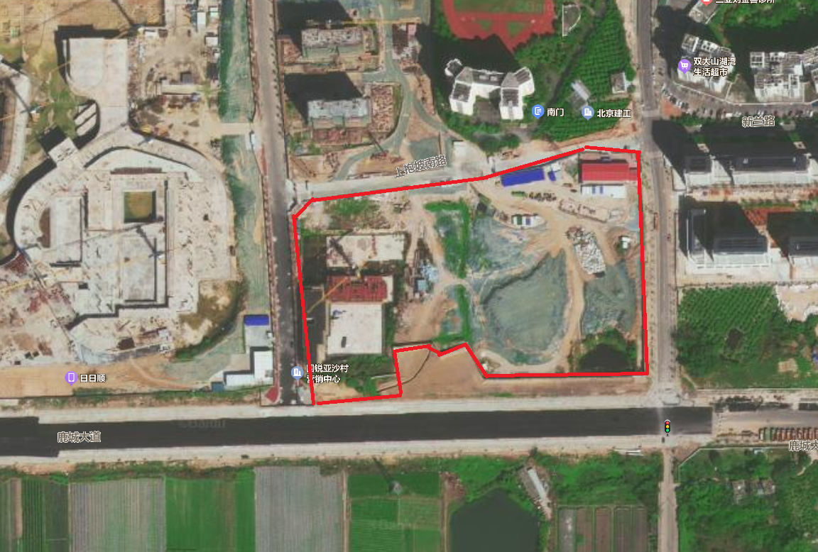
（二）土地权利状况
估价对象为国有土地，土地所有权为国家所有，土地使用权人为三亚国奥体育产业园一区投资有限公司，并已取得《不动产权证书》[琼（2021）三亚市不动产权第0015920号]。根据该证及《国有建设用地使用权出让合同》[电子监管号：4602002019B00562]及附件，三亚国奥体育产业投资有限公司于2020年3月11日取得估价对象及BP08-26-1地块2宗土地出让国有建设用地使用权， 2019年11月8日受让人变更为三亚国奥体育产业园一区投资有限公司，估价对象地块于2021年8月19日取得《不动产权证书》[琼（2021）三亚市不动产权第0015920号]，土地用途为城镇住宅用地、零售商业用地，批准使用年限住宅为70年、商业为40年，终止日期住宅用途为2090年3月11日、商业用途为2060年3月11日。截至估价期日，出让国有建设用地使用权已使用3.1年，剩余土地使用年限住宅为66.9年、商业为36.9年。合同约定2宗土地规划总建筑面积为166111.45平方米（地上）；合同约定项目成交地价款共79150万元。根据不动产权利人提供的相关款项支付凭证，上述地价款及契税现已全部缴清。
根据不动产权利人提供的《建设工程规划许可证》[建字第460200202120108号]附图附表，估价对象计容规划建筑面积未超过《国有建设用地使用权出让合同》[电子监管号：4602002019B00562]及附件的约定，不存在需补缴的政府土地收益。
根据不动产权利人提供的《国有建设用地使用权出让合同》[电子监管号：4602002019B00562]及附件，估价对象应于2020年6月11日之前开工，并于2022年6月11日前竣工。截至估价期日，估价对象现状地块内S11#A（售楼处）已完工、2#已进行主体结构施工、其他楼栋已进行桩基建设，目前因开发计划调整停工。
根据不动产权利人所提供的资料（复印件），估价对象已设定抵押，未发现有租赁等其他他项权利信息。本次评估设定估价对象不存在除抵押权以外的其他他项权利。
（三）土地利用状况
1.土地规划设计条件
估价对象为海南省三亚市吉阳区抱坡村金冠亚沙村项目（东区）BP08-27-1地块住宅、商业用地，属三亚国奥体育产业园。所属产业园总占地约1460亩，其中体育中心占地约428亩，其他配套用地约1032亩，项目于2019年开工建设。所属产业园地块分布详见下图：
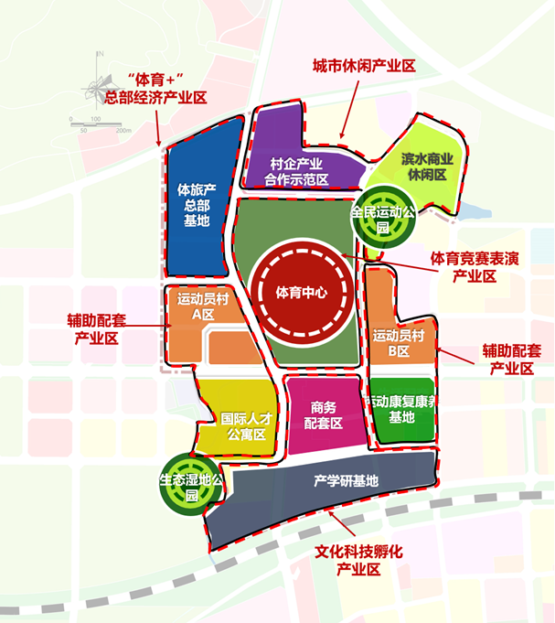
估价对象位于辅助配套产业区运动员村B区，属金冠亚沙村项目东区。
根据不动产权利人提供的由三亚市自然资源和规划局于2021年11月23日签发的《建设工程规划许可证》[建字第460200202120108号]附图附表，估价对象规划建筑面积合计为127861.33平方米，容积率2.39，建筑密度29.87%，绿地率40%，居住户数625户，提供机动车停车位921辆。
总平面图
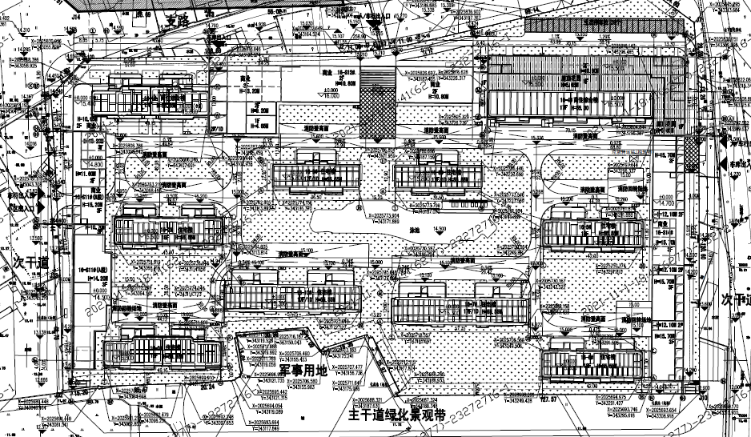
根据上述资料及不动产权利人介绍，估价对象地块拟建8栋地上17-18层住宅楼，2栋地上17层商住混合楼，4栋地上3层配套商业楼及地下室。该地块拟建为居住社区，专业物业管理。拟建建筑公共部分为精装修，户内交付标准住宅及商业（公寓）为精装修，商业为毛坯。配套地下车位均为平面车位，单车位建筑面积约为35平方米，建成后移交全体业主。
综合考虑估价对象所处地理位置、周边环境、市政配套设施以及区域房地产市场发展现状，我们分析认为上述规划条件能够保证该宗地在符合区域总体规划的前提下，达到最高最佳使用条件。
经评估专业人员整理，估价对象面积指标汇总如下：
总计 | 地上 |  |  |  |  | 地下
总计 | 小计 | 住宅 | 商业 | 公共配套及物业 | 设备及其他 | 小计 | 设备及其他
92978.39 | 95299.4 | 77355.81 | 15622.58 | 561.07 | 1759.94 | 32561.93 | 32561.93
单位：平方米
2.土地利用现状
根据评估专业人员实地查勘，截至估价期日，估价对象宗地红线外达“六通”，地块内S11#A（售楼处）已完工、2#已进行主体结构施工、其他楼栋已进行桩基建设，目前项目已停工（根据不动产权利人介绍，估价对象与相邻BP08-26地块同时开工，后项目建设变更为分期开发，于2022年中旬估价对象停止建设，BP08-26地块作为项目一期开发建设。）。由于估价对象现状工程进度未达到三亚市在建项目抵押的要求，本次评估估价范围不含上述在建建筑物，估价结果不包含上述已施工建筑物的价格。

四、影响地价的因素说明
（一）一般因素
1.城市资源状况

（转下页）

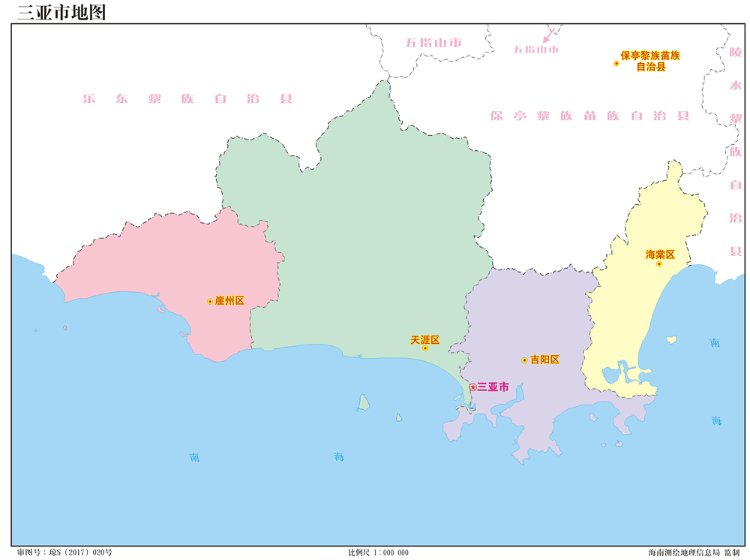
三亚又称“鹿城”，位于海南岛南端，东邻陵水黎族自治县，西接乐东黎族自治县，北毗保亭黎族苗族自治县，南临南海。1984年5月，经国务院批准撤销崖县设立县级三亚市，1987年三亚升格为地级市。2014年2月，国务院批复三亚市撤六镇新设四区，2015年1月，三亚市新设立的四个区正式挂牌成立。
（1）行政区划
三亚市辖海棠、吉阳、天涯、崖州4个行政区，陆地总面积1921平方公里，海域面积3226平方公里，共有居委会57个，村委会92个，自然村491个。海岸线长度263.29公里，大小港湾个数19个，主要岛屿68个。土地总面积192151公顷。其中，山地64074公顷；丘陵48343公顷；台地34722公顷；平原44936公顷；其他75.71公顷。2022年全市年末户籍人口731090人，比上年末增加20191人。
（2）历史人文
三亚古称崖州，历史悠久，源远流长，人杰地灵。1992年10月及次年11月，在三亚境内的落笔洞里，考古学家发现了一万年前的三亚人遗址，是目前已知海南岛最早的人类居住遗址，也是迄今为止我国旧石器文化分布最南的一处遗址，它把海南人类历史提前了二至三千年。早在西汉元封元年（前110年），三亚就序列于中国版图。因其远离帝京、孤悬海外，自古以来三亚又被称为“天涯海角”，但溯自隋、唐以来1400年间，它与中原地区在政治、经济、文化等各个方面的联系从未中断。它曾是隋朝谯国冼太夫人的“汤沐邑”；唐朝大和尚鉴真漂流登岸和传道讲经之地；唐、宋两代曾有7位名相、名臣被贬到三亚。中原衣冠人物之南来，客观上在当地起了敷扬教化的作用，留下了诸多历史悠久的人文胜迹，沉淀了三亚灿烂的历史文化基础。据历史考究，延及宋、元、明朝时期，三亚的经济得于初步发展，棉纺业在全国居于领先地位，黄道婆早年向本地黎族妇女学纺织技术的故事就是历史的见证。明朝时期，还涌现出了“琼州三星”之一的岭南巨儒钟芳。三亚非物质文化遗产资源丰富且分布广泛。黎族打柴舞和崖城民歌于2006年入选国家级非物质文化遗产保护项目记录，黎族原始制陶等7项目分别于2007年和2009年入选省级非物质文化遗产保护项目名录，钻木取火等11项入选市级非物质文化遗产保护项目记录。
（3）生态环境
2022年全年空气质量达标（AQI≤100）365天，达标率100%。细颗粒物（PM2.5）平均浓度11微克每立方米，可吸入颗粒物（PM10）平均浓度21微克每立方米。全市自然保护区7个，其中国家级1个，省级1个。自然保护区总面积12354.74公顷，其中国家级保护区8500公顷，省级保护区1844.60公顷。造林面积133.72公顷。其中，人工造林36.98公顷；更新造林96.74公顷。森林面积13.47万公顷，森林覆盖率70.1%，较上年提高1.2个百分点。
（4）自然风光
三亚地理环境极为独特，是国内唯一一个可以同时领略热带雨林和海洋风光的城市。三亚三面环山，形成怀抱之势，山、海、河三种美景自然融合，众多山头也提供了眺望大海、河湾和城市景观的制高点。海水清澈、能见度高，水温适中，全年适合游泳；三亚市区有三亚东、西两条河流穿过而过，两岸自然生长的红树林绿影婆娑，四季常青，生机盎然，是著名的白鹭栖息之地。美丽的自然风光，优良的生态环境，造就了三亚人居、旅游、度假的美丽天堂。
2.不动产制度与不动产市场状况
（1）用地制度
继续实行最严格的节约用地制度，实施建设用地总量和强度双控行动，确保海南建设用地总量在现有基础上不增加，落实《海南省总体规划（空间类2015—2030）》，严格自然生态空间用途管制。建设用地供应向建设自由贸易试验区和中国特色自由贸易港需要的基础设施、产业发展、社会发展、民生需求等倾斜，大幅减少直至停止供应外销商品住宅项目用地。研究出台具体措施，鼓励和指导已出让尚未开发的商品住宅用地转型用于发展其他产业或共有产权住房、限售商品住房、租赁住房等。属于闲置土地的，按《海南省闲置土地认定和处置规定》等相关规定处理。按照全省“一盘棋”统筹的思路，加强各市县商品住宅用地出让、规划报建和预售管控。各市县在办理商品住宅用地出让、规划许可和预售许可之前，须征求省国土厅、省规划委、省住建厅等省级行业主管部门意见。省国土厅、省规划委、省住建厅等部门要结合房地产市场形势，按照总量控制、稳定市场的原则，进行严格把关。
（2）土地市场
2021年至今三亚市推出土地68宗，其中住宅用地23宗、商办用地20宗、工业用地8宗、其他用地17宗，具体情况详见下表。
用地性质 | 土地宗数(宗) | 建设用地面积(万㎡) | 规划建筑面积(万㎡) | 推出楼面均价(元/㎡) | 推出土地均价(元/㎡)
当页汇总 | 68 | 270.46 | 441.65 | 4895.49 | 7976.14
住宅用地 | 23 | 80.55 | 183.56 | 6415.1 | 14618.6
崖州区 | 7 | 26.97 | 72.68 | 4253.58 | 11464.11
天涯区 | 9 | 26.22 | 63.45 | 6163.26 | 14916.86
吉阳区 | 4 | 2.84 | 8.64 | 5875.43 | 17876.4
海棠区 | 3 | 24.53 | 38.79 | 10997.74 | 17390.78
商业/办公用地 | 20 | 74.08 | 106.02 | 7269.08 | 10268.03
崖州区 | 3 | 4.34 | 11.9 | 3759.53 | 10300.27
天涯区 | 7 | 10.05 | 24.89 | 13309.25 | 32902.58
吉阳区 | 2 | 4.75 | 11.18 | 4257.86 | 10018.69
海棠区 | 8 | 54.93 | 58.05 | 6308.75 | 6667.09
工业用地 | 8 | 44.28 | 59.87 | 1420.86 | 1921.34
崖州区 | 4 | 24.58 | 30.51 | 2070.48 | 2570.09
天涯区 | 2 | 13.48 | 16.93 | 860.25 | 1080.44
吉阳区 | 2 | 6.21 | 12.43 | 589.7 | 1179.4
其它用地 | 17 | 71.55 | 92.19 | 1254.31 | 1595.91
崖州区 | 4 | 6.3 | 13.92 | 771.78 | 1705.14
天涯区 | 5 | 30.9 | 38.65 | 750.05 | 904.25
吉阳区 | 1 | 0.86 | 1.2 | 1607.5 | 2250.5
海棠区 | 7 | 33.49 | 38.42 | 1850.91 | 2123.63

2021年至今三亚市成交土地53宗，其中住宅用地17宗、商办用地17宗、工业用地8宗、其他用地11宗，具体情况详见下表下图。
用地性质 | 土地宗数(宗) | 建设用地面积(万㎡) | 规划建筑面积(万㎡) | 成交楼面均价(元/㎡) | 成交土地均价(元/㎡) | 平均溢价率(%) | 土地出让金(万元)
当页汇总 | 53 | 207.76 | 327.84 | 5721.61 | 9028.32 | 1.58 | 1875756
商业/办公用地 | 17 | 67.09 | 89.91 | 8279.78 | 11096.31 | 1.76 | 744446
海棠区 | 7 | 53.46 | 56.58 | 6451.19 | 6827.7 | 2.92 | 365017
吉阳区 | 1 | 3.08 | 6.15 | 4530.67 | 9061.34 | 1.09 | 27866
天涯区 | 7 | 10.05 | 24.89 | 13533.07 | 33503.41 | 0.43 | 336803
崖州区 | 2 | 0.5 | 2.29 | 6439.71 | 29502.53 | 0.88 | 14760
工业用地 | 8 | 44.28 | 59.87 | 1426.76 | 1929.32 | 0.41 | 85421
海棠区 | -- | -- | -- | -- | -- | -- | --
吉阳区 | 2 | 6.21 | 12.43 | 599.6 | 1199.19 | 1.68 | 7451
天涯区 | 2 | 13.48 | 16.93 | 869.82 | 1092.46 | 1.11 | 14728
崖州区 | 4 | 24.58 | 30.51 | 2072.71 | 2572.86 | 0.11 | 63242
其它用地 | 11 | 37.83 | 43.44 | 1254.98 | 1441.21 | 0.49 | 54519
海棠区 | 4 | 10.68 | 7.12 | 3911.59 | 2609.21 | 0.64 | 27857
吉阳区 | 1 | 0.86 | 1.2 | 1631.64 | 2284.3 | 1.5 | 1960
天涯区 | 2 | 19.99 | 21.2 | 655.79 | 695.37 | 0.03 | 13904
崖州区 | 4 | 6.3 | 13.92 | 775.88 | 1714.19 | 0.53 | 10798
住宅用地 | 17 | 58.57 | 134.61 | 7364.59 | 16926.19 | 1.62 | 991370
海棠区 | 3 | 24.53 | 38.79 | 11003.79 | 17400.36 | 0.06 | 426806
吉阳区 | 3 | 2.18 | 6.66 | 6147.67 | 18783.73 | 3.78 | 40972
天涯区 | 5 | 8.77 | 26.17 | 9881.69 | 29490.33 | 0.76 | 258602
崖州区 | 6 | 23.09 | 62.99 | 4206.76 | 11475.75 | 4.81 | 264990
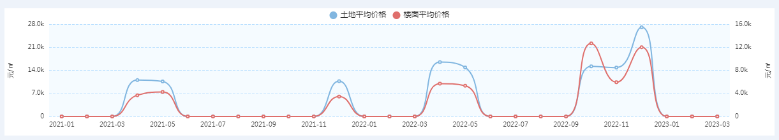
（3）住宅市场状况
1）商品房销售规模
根据统计局开发经营数据，2022年1-12月，三亚市商品房销售面积为127.2万㎡，同比持平；三亚市商品房销售额为315.2亿元，同比下降20.7%。2022年12月，三亚市商品房销售面积为36.4万㎡，同比增长21.3%，环比增长227.8%；全国商品房销售额为14660.2亿元，同比下降27.7%，环比增长49.4%。
2）开工施工面积
根据统计局开发经营数据，2022年1-12月，三亚市房屋新开工面积为10.77万㎡，同比下降95.05%；房屋施工面积为133.94万㎡，同比下降90.83%；全国房屋竣工86222.22万㎡，同比下降14.98%。2022年12月，三亚房屋新开工面积为-80.74万㎡，同比下降569.15%，环比下降15051.85%；房屋竣工-100.04万㎡，同比下降273.92%，环比下降967.65%。
3）开发投资额
根据统计局开发经营数据，2022年1-12月，三亚市房地产开发投资额为264.02亿元，同比下降31.04%。2022年12月，三亚市房地产开发投资额为27.92亿元，同比下降34.57%。
4）价格水平
2022年5月至2023年2月，三亚市新房住宅均价相对平稳，二手房住宅均价小幅上升，具体走势详见下图。
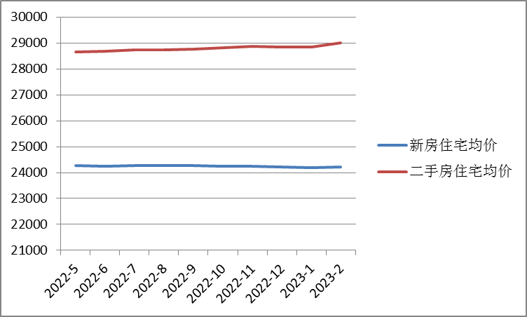
2023年1-2月，三亚市新建住宅价格累计下跌0.1%，涨幅较去年同期扩大0.8个百分点。2023年2月，三亚新建住宅均价24204元/m²，环比上涨0.01%，百城新房价格环比由跌转涨；同比下跌0.66%，跌幅较去年同期收窄0.13个百分点。
2023年1-2月三亚市商品住宅（不含保障性住房）分区域成交均价情况详见下表：

区域 | 1-2月成交均价(元/㎡) | 同比(%) | 2月成交均价(元/㎡) | 同比(%) | 环比(%)
海棠区 | 41516 | -- | 39946 | -- | -9.3
天涯区 | 33069 | -- | 32410 | -- | -5.7
吉阳区 | 27309 | -- | 24929 | -- | -21.6
崖州区 | 15367 | -- | 15663 | -- | 3.5

2023年2月，三亚市二手住宅均价29005元/m²，环比上涨0.55%，涨幅较上个月扩大0.55个百分点；同比上涨1.10%，涨幅较去年同期扩大0.09个百分点。
3.产业政策
2017年4月14日出台了《关于限制购买多套商品住宅的通知》，在全省范围内实施了限购、限贷、限售、价格备案等政策。在此基础上，同年5月，海南省琼海、海口、三亚、五指山、保亭、白沙、琼中等7个市县先后出台了更加严格的限购政策，将产权式酒店、保障性住房和二手住房纳入限购范围；非本省户籍居民家庭在限购区域购房，需提供在我省缴纳1年或2年社保或税收证明等。其中，海口、三亚、琼海实行局部区域限购，五指山等4个中部生态核心区市县实行全域限购。
2018年4月22日发布新的房地产市场调控政策——《中共海南省委办公厅海南省人民政府办公厅关于进一步稳定房地产市场的通知》（简称《通知》）。其中，商品住宅限购政策进一步加强，在已出台限购政策的基础上，商品住宅实施全域限购、严格限贷、限制转让和价格备案管理。
对取得预售许可证的商品住宅项目，房地产开发企业要公开全部房源并明码标价，一次性对外销售，不得分期分批销售。商品住宅价格备案后，6个月内不得调高备案价格；调整备案价格的须重新备案。
4.城市规划与发展目标
三亚市是海南自由贸易港的门户，中央12号文件精神和《海南自由贸易港建设总体方案》，统筹推进“五位一体”总体布局，协调推进“四个全面”战略布局，坚持稳中求进工作总基调，立足新发展阶段，贯彻新发展理念，构建新发展格局，以推动高质量发展为主题，以深化供给侧结构性改革为主线，以解放思想、敢闯敢试、大胆创新为根本动力，以满足人民日益增长的美好生活需要为根本目的，加快建设现代化经济体系，建立与高水平自由贸易港相适应的政策制度体系，统筹发展和安全，推进市域治理体系和治理能力现代化，实现经济行稳致远、社会安定和谐，聚焦抓好国际旅游消费中心、崖州湾科技城、中央商务区和民生、生态、社会治理“一中心、一城、一区、三重点”，加快打造充满活力魅力的世界级滨海旅游城市，开放创新的海南自由贸易港标杆城市，宜居宜业的民生幸福城市。
到2035年，三亚在社会主义现代化建设上走在全省前列；自由贸易港制度体系和运作模式更加成熟，营商环境更加优化，形成高水平对外开放新格局；经济总量和城乡居民人均收入迈上新的大台阶，全体人民共同富裕迈出坚实步伐，优质公共服务和创新创业环境达到国际先进水平；
基本实现新型工业化、信息化、城镇化、农业农村现代化；
以旅游业、现代服务业和高新技术产业为主导、以热带特色高效农业为支撑的现代产业体系引领经济实现跨越式升级；碳达峰、碳中和工作取得显著成效，广泛形成绿色生产生活方式，生态环境质量和资源利用效率居于国际领先水平；
全民素质和城市文明程度达到新高度，文化软实力显著增强；基本实现市域治理体系和治理能力现代化，法治三亚、平安三亚建设达到更高水平，风险防控体系更加严密，现代社会治理格局基本形成。
锚定二〇三五年远景目标，综合考虑国内外发展趋势和三亚市资源禀赋，坚持目标导向和问题导向相结合，坚持守正和创新相统一，到2025年：自贸开放发展格局基本确立。
高质量完成海南自由贸易港建设分阶段任务，初步建立以贸易自由便利和投资自由便利为重点的海南自由贸易港政策制度体系，深化改革创新发展成果突出，营商环境总体达到国内一流水平，各类市场要素实现便捷高效流动，风险防控有力有效。经济发展质量效益显著提高。生产总值年均增长10%以上，人均生产总值迈入高收入地区行列，三次产业结构进一步优化，第三产业增加值占生产总值比重超过70%，高新技术企业数达400家，旅游业、高新技术产业、热带特色高效农业、现代服务业等领域对外开放取得实质性突破，争取进入创新型城市行列，打造海南经济高质量发展的第二极。区域协调发展水平显著提升。
“大三亚”经济圈一体化发展明显增强，融入“全岛同城化”发展水平不断提升，重点组团、美丽乡村协调发展。以人为核心的新型城镇化建设加速推进，城乡融合发展水平进一步提升。基本建成现代化综合交通运输体系，城市发展和功能相匹配的基础设施保障体系不断完善。现代城市风貌持续改善，高水平建设、高质量发展的海南自由贸易港门户城市初步建成。生态文明建设取得显著成效。
绿色发展理念成为全社会共识，生态文明制度体系更加完善，国土空间开发保护格局得到优化，生产生活方式低碳水平明显提升，能源资源利用效率大幅提高，能源消费、碳排放总量得到有效控制，主要污染物排放总量持续减少，生态环境变得更好，国家生态文明建设示范市形成全国知名度。
民生福祉达到新水平。实现更加充分、更高质量就业，居民人均可支配收入达到全国中上等水平、位居全省前列，城乡收入差距进一步缩小，全民受教育程度不断提升，居民主要健康指标保持全省前列，卫生健康体系更加完善，多层次社会保障体系更加健全，困难群众基本生活得到更好保障，覆盖城乡、功能健全的公共文体设施体系更加完善，脱贫攻坚成果巩固拓展，乡村振兴工作成效显著。
社会文明程度得到显著提高。社会主义核心价值观逐步深入人心，市民思想道德素质、科学文化素质和身心健康素质明显提高，全社会责任意识不断增强，三亚城市文化魅力进一步彰显，城市文化软实力明显提高，建成全国文明城市。
社会治理能力水平显著提升。法治领域改革不断深入推进，“法治三亚”建设成效显著，市域社会治理现代化试点城市建设形成一批可复制、可推广经验，社会治理特别是基层治理水平明显提高，规范化、常态化的城市运行保障体系持续完善，发展安全保障更加有力。
5.城市社会经济发展状况（2022年）
2022年，三亚市全面贯彻党的十九大、党的二十大精神，持续深入学习贯彻习近平总书记关于海南工作的系列重要讲话和指示批示精神，紧紧围绕省委、省政府的工作部署，坚持稳中求进工作总基调，认真贯彻“疫情要防住、经济要稳住、发展要安全”的重大要求，积极应对多重超预期因素的严峻考验，面对新冠疫情的严重冲击，统筹疫情防控和经济社会发展，统筹发展和安全，与全市人民团结一心、攻坚克难，赢得了疫情防控重大胜利，经济运行数次从低谷之中回稳向上，取得了来之不易的发展成绩。
（1）综合
1）经济增长
初步核算，2022年三亚市地区生产总值（GDP）847.11亿元，按不变价计算，同比下降4.5%，占全省地区生产总值的比重为12.4%。其中，第一产业增加值110.33亿元，同比增长1.1%；第二产业增加值114.77亿元，同比下降10.0%；第三产业增加值622.01亿元，同比下降4.2%。三次产业结构调整为13.0:13.6:73.4。各行业增加值详见表1。
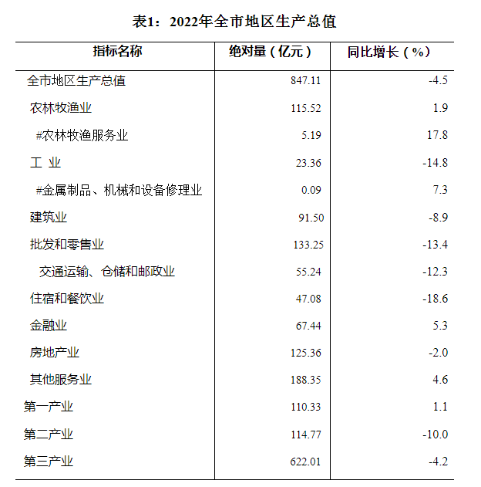
2）财政收支
三亚市实现地方一般公共预算收入98.02亿元，比上年下降（同口径计算，下同）14.1%。其中，税收收入59.74亿元，下降25.3%；非税收收入38.27亿元，增长14.0%。税收收入中，增值税8.58亿元，下降47.1%；企业所得税13.73亿元，下降25.3%；土地增值税12.37亿元，下降22.6%；契税3.36亿元，下降36.0%；房产税5.25亿元，下降21.3%；城镇土地使用税3.03亿元，下降10.6%；城市维护建设税2.96亿元，下降26.0%；个人所得税6.92亿元，增长16.0%。全市地方一般公共预算支出228.95亿元，比上年增长13.1%。其中，卫生健康支出34.34亿元，增长1.8倍；教育支出24.68亿元，增长1.8%；节能环保支出7.44亿元，下降13.2%；社会保障和就业支出14.72亿元，增长10.2%；城乡社区支出43.99亿元，增长1.8%。
3）居民消费价格
2022年居民消费价格指数（CPI）比上年上涨2.5%。其中，食品烟酒类上涨4.4%；衣着类下降2.6%；居住类下降0.5%；生活用品及服务类上涨0.3%；交通和通信类上涨5.6%；教育文化和娱乐类上涨4.5%；医疗保健类下降0.4%；其他用品和服务类下降0.2%。各月度居民消费价格指数详见下图。
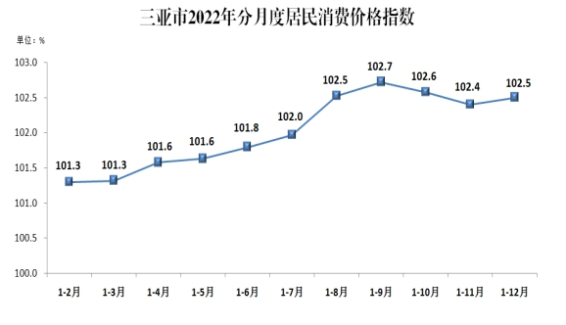
4）人口
三亚市年末户籍人口731090人，比上年末增加20191人。其中，男性366967人，女性364123人。按民族分，汉族457971人，占总人口的62.6%；黎族244640人，占总人口的33.5%；回族11697人，占总人口的1.6%；苗族4370人，占总人口的0.6%；壮族2804人，占总人口的0.4%；其他民族9608人，占总人口的1.3%。全市年末常住人口106.59万人。其中，城镇人口76.52人，乡村人口30.07万人，城镇化率为71.8%。
（2）农林牧渔业
2022年农林牧渔业总产值158.02亿元，按可比价计算，比上年增长2.0%。其中，农业产值115.13亿元，增长1.6%；林业产值2.19亿元，下降21.2%；牧业产值9.21亿元，下降0.7%；渔业产值23.23亿元，增长24.2%；农林牧渔专业及辅助性活动产值8.26亿元，增长18.1%。主要农产品产量详见表2。
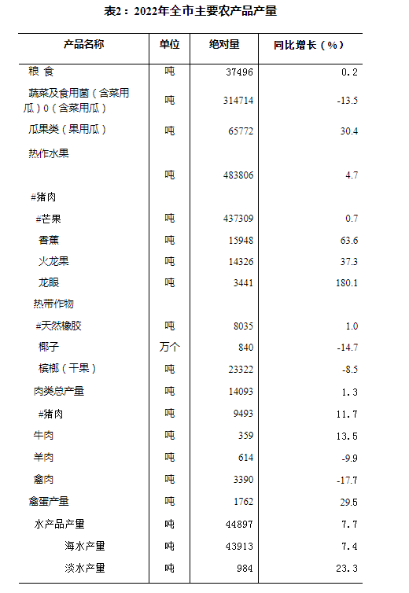
（3）工业和建筑业
1）工业
2022年三亚市规上工业总产值80.02亿元，比上年下降29.0%。其中，轻工业产值2.59亿元，下降48.7%；重工业产值77.43亿元，下降28.1%。从经济类型看，股份制企业产值73.36亿元，下降29.2%；外商及港澳台企业产值6.66亿元，下降26.7%。从各行业看，农副食品加工业产值1.14亿元，下降52.7%；食品制造业产值0.70亿元，下降39.2%；非金属矿物制品业产值37.17亿元，下降30.5%；燃气生产供应业产值1.78亿元，下降16.8%；电力、热力生产和供应业产值34.14亿元，下降8.6%。主要规上工业产品产量详见表3。
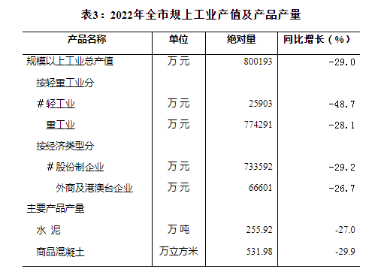
2）建筑业
2022年三亚市建安工程投资比上年下降12.5%。建筑业增加值91.50亿元，下降8.9%。全市正常经营的资质内建筑业企业（本地注册）37家，全年签订合同额（含新签订和上年度结转）115.39亿元，增长5.3%；建筑业总产值36.21亿元，下降4.8%。
（4）固定资产投资和房地产开发
1）固定资产投资
2022年三亚市固定资产投资比上年下降19.7%。其中，房地产投资下降31.0%；非房地产投资下降9.1%。从构成看，建筑工程投资下降14.1%；安装工程投资增长30.4%；设备工器具购置投资增长2.5倍；其他费用投资下降38.5%。从分行业投资完成情况看，第一产业投资下降33.6%；第二产业投资增长44.3%；第三产业投资下降21.2%。全年固定资产投资到位资金745.68亿元，比上年下降30.9%，资金到位率为116.5%。其中本年资金来源561.90亿元，下降35.5%，占全部资金来源的75.4%。本年资金中，国家预算内资金127.27亿元，增长16.2%；国内贷款85.44亿元，下降8.0%；自筹资金165.23亿元，下降47.1%；其他资金来源22.51亿元，下降55.8%。分行业固定资产投资详见表4。
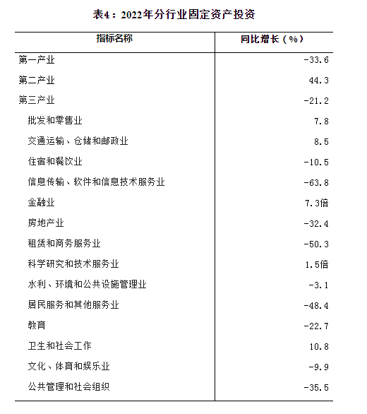
2）房地产开发
2022年三亚市房地产投资比上年下降31.0%。房屋施工面积1339.35万平方米。其中，住宅829.49万平方米，办公楼98.22万平方米，商业营业用房132.84万平方米，其他278.79万平方米。房屋施工面积中，本年新开工面积107.68万平方米，其中，住宅69.87万平方米；本年房屋竣工面积159.80万平方米，其中，住宅97.52万平方米。商品房销售面积118.31万平方米。房地产开发投资到位资金491.99亿元，比上年下降34.3%，资金到位率为186.4%。其中本年资金来源331.76亿元，下降43.0%，占全部资金来源的67.4%。本年资金中，国内贷款61.09亿元，下降22.0%；自筹资金98.33亿元，下降38.9%；其他资金11.27亿元，下降69.5%。各月度新建商品住宅销售价格指数详见下图。
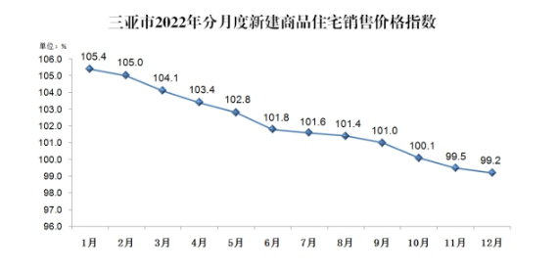
（5）国内贸易
2022年三亚市社会消费品零售总额432.29亿元，比上年下降20.7%。从限上单位零售情况看，粮油、食品类下降14.0%；服装、鞋帽、针织品类下降22.4%；日用品类下降28.7%。限上单位汽车零售额44.16亿元，下降12.6%。其中，新能源汽车零售额11.67亿元，增长8.5%。离岛免税销售实现零售额233.21亿元，下降38.9%。按消费类型分。餐饮收入28.22亿元，下降52.4%；商品零售额404.07亿元，下降16.8%。全年限上单位网络零售额125.39亿元，下降31.6%，占全市社会消费品零售总额的比重为29.0%。
（6）交通运输和邮政业
1）交通运输业
三亚市客运量1012.30万人次，比上年下降30.6%；货运量466.50万吨，下降13.0%。旅客周转量53.40亿人公里，下降49.6%；货物周转量59400万吨公里，下降21.7%。凤凰机场旅客吞吐量951.43万人次，下降42.8%。其中进港477.70万人次，下降42.5%。凤凰机场飞行73944班次，下降35%。交通运输周转量和机场吞吐量详见表5。
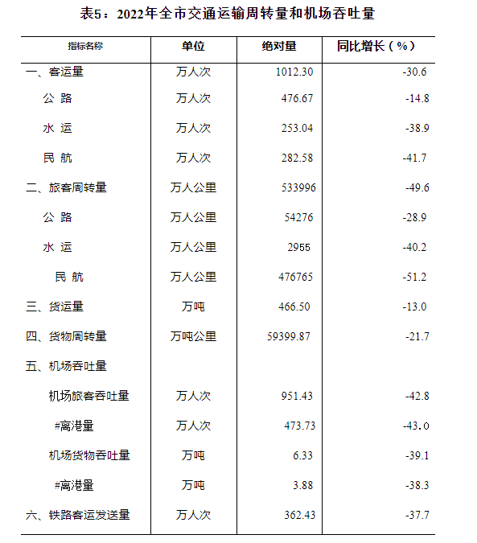
2）邮政业
2022年三亚市邮政行业寄递业务量累计完成3462.84万件，比上年下降2.7%。其中，全市快递服务企业业务量累计完成1801.82万件，下降6.8%；全市邮政寄递服务业务量累计完成1661.02万件，增长2.2%。全年全市同城业务量累计完成226.79万件，比上年下降16.2%；异地业务量累计完成1574.66万件，下降5.3%；国际/港澳台业务量累计完成0.38万件，下降28.4%。全年全市邮政行业业务收入（不包括邮政储蓄银行直接营业收入）累计完成51882.31万元，比上年下降16.0%。其中，全市快递服务企业业务收入累计完成40118.05万元，下降16.8%；全市邮政寄递服务业务收入累计完成1597.2万元，下降39.4%。
（7）旅游业
2022年三亚市接待过夜游客人数1314.79万人次，比上年下降39.2%。其中，过夜国内游客1303.32万人次，下降39.3%；过夜入境游客11.47万人次，下降19.2%。全年旅游总收入434.71亿元，下降41.8%，其中国内旅游收入431.54亿元，下降41.9%；旅游外汇收入4838.27万美元，下降12.9%。旅游饭店平均开房率为41.0%，比上年下降15.4个百分点。全市列入统计的旅游宾馆（酒店）293家，拥有客房62632间，比上年增长1205间；拥有床位100546张，比上年减少431张。全市共有A级及以上景区14处，其中，5A景区3处，4A景区5处。接待过夜游客人数和旅游收入详见表6。
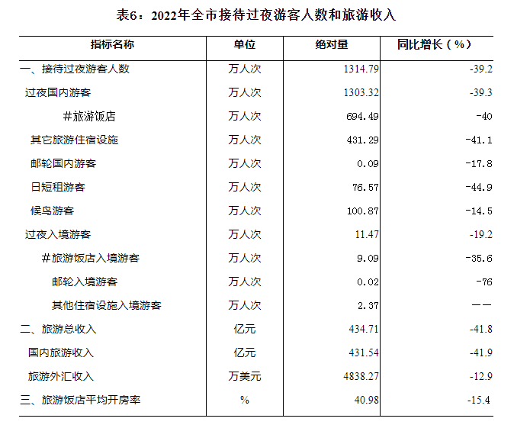
（8）金融业
1）银行业
2022年末三亚市金融机构本外币存款余额1932.44亿元，比上年同期增长10.2%。其中，境内存款1906.29亿元，增长9.0%；境外存款26.14亿元，增长4.9倍。全市金融机构本外币贷款余额1377.90亿元，增长3.1%，其中境内贷款1376.79元，增长3.1%；境外贷款1.12亿元，下降15.6%。全市银行业金融机构资产总额2448.63亿元，增长6.0%；银行业金融机构负债总额2404.74亿元，增长5.6%；不良贷款率6.2%，增长0.6%。
2）保险业、证券业
三亚市保险业原保险保费收入27.81亿元，比上年下降2.0%。其中，财险11.59亿元；寿险16.22亿元。全市证券业成交额比上年增长18.8%。
（9）社会事业
1）教育
2022年新增2所中小学和6所公办幼儿园，新增中小学学位3300个、幼儿园学位1560个。全市共有各类学校417所（不含特殊教育），其中，普通高等院校6所，与上年持平；中等职业教育学校3所，与上年持平；普通中学52所，比上年增加1所；小学115所，与上年持平；幼儿园241所，比上年增加4所；专职教师15830人。其中，普通高等学校教师3241人；中等职业教育学校教师341人；普通中学教师5087人；小学教师4370人；幼儿园教师2791人。在校学生数251022人。其中，普通高等学校学生71162人；中等职业教育学校学生8440人；高中阶段学生17572人；普通中学学生35191人；小学学生81403人；幼儿园37254人。
2）文化体育
三亚市共有公共图书馆1个，文化艺术馆1个，博物馆7个，剧场（影剧院）19个，各类艺术表演团队48个。电视节目综合人口覆盖率100%、广播节目综合人口覆盖率100%。全市各类比赛中获得奖牌380枚。其中，金牌139枚，银牌123枚，铜牌118枚。
（10）人民生活和民生事业
1）人民生活
2022年城乡居民人均可支配收入37504元，比上年下降0.7%。从收入来源看，工资性收入22135元，增长0.2%；经营净收入6659元，下降3.8%；财产净收入4180元，下降2.2%；转移净收入4530元，增长1.2%。按常住地分，城镇常住居民人均可支配收入43403元，下降1.8%。其中，工资性收入26936元，下降0.4%；经营净收入5994元，下降8.4%；财产净收入5178元，下降3.1%；转移净收入5295元，增长0.6%。农村常住居民人均可支配收入21189元，增长3.8%。其中，工资性收入8857元，增长1.6%；经营净收入8498元，增长6.8%；财产净收入1420元，增长2.7%；转移净收入2414元，增长2.6%。
2）就业
2022年城镇新增就业人员43918人，农村劳动力转移就业7043人，下岗失业再就业4403人，就业困难人员再就业1561人，城镇登记失业率为2.8%。
3）社会保障
三亚市城镇从业人员参保单位32358家，比上年增加7124家；城镇职工基本养老保险实际参保人数495537人，增加37667人；工伤保险参保人数291845人，增加832人；城乡居民养老保险实际参保人数236117人，增加11863人。城乡最低生活保障人口3589人，最低生活保障金的实际发放金额2341.88万元。城镇、农村最低生活保障标准为700元每人每月。社会福利院1所，拥有床位100张。
4）保障性住房
2022年完成保障性住房投资（含安居性商品房、公租房，下同）44.35亿元。开工建设保障性住房10900套。其中，安居房10000套；公租房900套。保障性住房竣工套数10439套，全部为安居型住房。开工面积163.26万平方米，其中安居房154.04万平方米，公租房9.22万平方米。
（11）节能减排和生态环境
1）节能减排
三亚市现有生活垃圾处理设施14个，城镇生活垃圾日处理能力3150吨。城镇生活垃圾无害化处理率100%；生活垃圾渗滤液达标处理率100%。拥有污水处理厂17个；城镇生活污水集中处理达标量11743.1万吨。城镇生活污水集中处理率100%。
2）安全生产
三亚市各类生产安全事故死亡人数19人，比上年下降45.7%。工伤事故宗数15宗，下降21.1%；工伤事故伤亡人数17人，下降15.0%。火灾事故宗数569宗，下降23.3%；火灾事故伤亡人数0人。交通事故件数16032件，下降13.7%；交通事故伤亡人数3229人，下降22.4%。
3）生态环境
2022年空气质量达标（AQI≤100）365天，达标率100%。细颗粒物（PM2.5）平均浓度11微克每立方米，可吸入颗粒物（PM10）平均浓度21微克每立方米。全市自然保护区7个，其中国家级1个，省级1个。自然保护区总面积12354.74公顷，其中国家级保护区8500公顷，省级保护区1844.60公顷。造林面积133.72公顷。其中，人工造林36.98公顷；更新造林96.74公顷。森林面积13.47万公顷，森林覆盖率70.1%，较上年提高1.2个百分点。
（二）区域因素
1.区域概况
（1）吉阳区概述
吉阳区是三亚市管辖的4个县级区之一，位于三亚市中东部，东靠海棠区，西与天涯区相接，南抵南海亚龙湾，北部与保亭县交界，总面积372平方千米，占据三亚的心脏位置，是全市政治、经济、文化中心，也是三亚市委、市政府驻地。辖原河东管委会行政区域、原吉阳镇行政区域，共有21个社区、16个行政村，1个南新居，1个经济场，97个自然村，297个村民小组，常住人口44.73万人；全区共有114个机关单位，81个事业单位；共有党组织299个，党员6392人，其中，下辖党委7个，党组24个、党总支8个、党支部284个。
吉阳区北面靠山，南面傍海，拥有依山傍海的自然环境以及较为明显的区位、资源、生态等优势。全区海岸线总长度88.34千米，辖区海域从三亚小洲岛向东20米至竹湾东侧止，包括红沙港及青梅港内水域，海域面积801.45平方千米。辖区内分布有三亚河、大茅河等5条主要河流和三亚大东海火岭猕猴保护区、三亚六道综合生态保护区等6个自然保护区。区域内旅游资源丰富，拥有4A级景区三亚大东海旅游景区、亚龙湾热带天堂森林公园、鹿回头公园和3A级景区亚龙湾海底世界、亚龙湾国际玫瑰谷、凤凰岭景区，以及亚龙湾国家级旅游度假区、千古情景区、临春岭景区、落笔洞、沃尔沃帆船港等一系列自然景观、人文景观为一体的旅游资源；重点打造一批有吉阳特色的美丽乡村，将中廖村、大茅村、罗蓬村、红花村、六盘、博后等美丽乡村串联成为“乡村旅游带”，中廖村被国家文化和旅游部列入第一批全国乡村旅游重点村，博后村荣获海南省五星级美丽乡村荣誉。吉阳区还有丽思卡尔顿、瑞吉、喜来登、希尔顿、万豪、美高梅等大批国际连锁豪华型度假酒店，凭借独具特色的设计风格、多元前沿的配套设施、优质的服务品质，每年吸引着数以万计的国内外游客来此度假休闲。商贸服务业繁荣，有大东海、亚龙湾、千古情、鹿回头等商业圈，有大菠萝、夏日百货、蓝海购物广场、阳光金融广场、沃美商城、乐天城商业城、新鸿港林达奥特莱斯、万悦·益田新天地、亚龙湾华宇百花谷商业中心、亚龙湾奥特莱斯等一批大型购物广场。迎宾路吉阳段、榆亚路红沙段、鹿回头半岛、落笔片区集中了我市大量中高端房地产项目。
吉阳区交通便捷，东线高速、绕城高速、东环高铁以及223国道等主要干线贯穿全境，辖区内设有高铁亚龙湾站点，迎宾路、榆亚路、红沙隧道以及亚龙湾互通立交、槟榔互通立交等多条交通线，相互串交，四通八达。
（2）经济运行情况
2022年，面对新冠肺炎疫情的严重冲击，全年地区生产总值316.19亿元，同比下降1.3%，地方一般公共预算收入12.13亿元，同口径下降9.55%；完成固定资产投资170.56亿元，其中疫情结束后的第四季度累计完成投资55.83亿元，环比增长145.08%；我区城镇居民人均可支配收入为43801元，同比下降2.0%，农村居民人均可支配收入为21459元，同比增长4.0%。
（3）区域公共服务设施
估价对象位于海南省三亚市吉阳区抱坡新城片区，位于三亚体育中心（在建）东侧，地理位置较好。所在区域内分布有银行（三亚农村商业银行津海支行、中国农业银行荔枝沟路支行）、学校（津海幼儿园、上抱坡小学、三亚华侨学校南新校区等）、购物（生活超市等）、医院（无）、餐饮等配套设施，配套设施完善程度一般，综合考虑估价对象所在区域公共服务设施齐备度一般。
2.交通条件
估价对象周边道路状况一般，周边有2路、3路、21路、33路、51路等公交线路经过，路网密集度一般，由于估价对象及周边处于开发建设期，综合考虑估价对象交通便捷度一般。
3.环境条件
估价对象所属项目周边尚无大型公共绿化设施，自然环境一般，周边有海南热带海洋学院、海南省三亚技师学院、三亚城市职业学院等院校，人文设施环境较好，综合分析，环境状况一般。
4.基础设施设施条件
估价对象所属区域目前已拥有完善的基础设施配套保障，区内大部分区域基础设施配套目前可达到“六通”（即通路、通电、通讯、通上水、通下水、通燃气）条件。
5.居住社区成熟度
项目周边居住用地比例较好、居住小区规模和社区发展完善程度较好。1公里内有双大山湖湾、同心家园、兰园等多个项目，但估价对象及周边处于开发建设期，综合评价居住社区成熟度一般。
6.商业繁华度
估价对象所属区域尚处于开发建设期，周边有生活超市等，商业氛围一般，人流量一般，商业繁华度一般。
7.规划限制
根据三亚市“十四五”规划的要求，估价对象所处区域位于三亚市吉阳区抱坡新城片区，无特别规划限制，对估价对象土地发展利用无不利影响。
综上所述，估价对象所处区域地理位置条件较好，区域公共配套设施一般，交通便捷度一般，环境状况一般，基础设施完善，居住社区成熟度一般，商业繁华度一般，整体区位条件一般。
（三）个别因素
1.估价对象位置：估价对象位于海南省三亚市吉阳区抱坡村，为三亚国奥体育产业园一区投资有限公司开发建设的三亚金冠亚沙村东区项目。
2.宗地规划用途、面积
估价对象登记土地用途为城镇住宅用地、零售商业用地，为最佳最有效用途。
根据不动产权利人提供的《不动产权证书》[琼（2021）三亚市不动产权第0015920号]，估价对象土地面积为39137.98平方米。
3.宗地容积率及可利用情况
估价对象规划建筑面积为127861.33平方米，容积率为2.39。估价对象宗地形状较规则、地形平坦、地质良好。综合评价估价对象土地利用程度较好。
4.宗地基础设施
根据不动产权利人提供的资料，估价对象开发完成后拟达到的市政基础设施条件为“六通”，现状市政基础设施条件为红线外“六通”，具体情况如下：
道路：鹿城大道
上水：接南侧鹿城大道现状DN200市政上水管线
雨水：接南侧鹿城大道及西侧政府规划7号路的现状ф500市政雨水管线
污水：接南侧鹿城大道西侧政府规划7号路的现状ф500市政污水管线
天然气：接南侧鹿城大道现状DN160
供电：接抱坡变电站10KV高压线引入小区
电信：接电信管线
所通道路为鹿城大道，道路类型为主干道、其他市政基础设施保证程度较好。

五、估价对象变现能力分析
所谓变现能力是指假定在估价期日实现抵押权时，在没有过多损失的条件下，将抵押物转换为现金的可能性。它主要体现在以下几个方面：
（一）影响房地产变现能力的因素分析：
影响变现能力的因素 | 因素分析
通用性 | 通用性，即是否常见、是否普遍使用。通常情况下，通用性越差的房地产，如用途越专业化的房地产，使用者的范围越窄，越不容易找到买者，变现能力会越弱。估价对象规划用途为住宅、商业用地，通用性较好。
独立使用性 | 独立使用性，即能否单独地使用而不受限制。估价对象为不动产权利人单独使用，独立使用性较好。
可分割转让性 | 可分割转让性，是指在物理上、经济上是否可以分离开来使用。估价对象地块已取得《不动产权证书》，整宗土地具备可转让性，地块内部分割转让性差。
开发程度 | 开发程度越低的房地产，不确定因素越多，变现能力会越弱。估价对象地块内S11#A（售楼处）已完工、2#已进行主体结构施工、其他楼栋已进行桩基建设，整体开发程度较低。
区位 | 所处位置越偏僻、越不成熟区域的房地产，变现能力会越弱。估价对象位于三亚市吉阳区抱坡村，区位条件一般。
价值大小 | 价值越大的房地产，购买所需要的资金越多，越不容易找到买者，变现能力会越弱。估价对象建筑规模大，价值量大。
房地产市场状况 | 房地产市场越不景气，出售房地产会越困难，变现能力就越弱。2022年以来，三亚市住宅用房市场总体运行平稳。

（二）处置估价对象时，其变现的时间长短以及费用、税金的种类、数额和清偿顺序与处置方式和营销策略等因素有关。一般说来，以拍卖方式处置房地产时，变现时间较短，变现价格一般较低，变现成本较高，要支付拍卖费用、拍卖佣金、增值税、城市维护建设税、教育费附加等税费。对处置国有建设用地使用权所得金额，依法应按下列顺序分配：1.支付处分抵押国有建设用地使用权的费用（如律师费、诉讼费、执行费、诉讼保全费、评估费、拍卖佣金）；2.扣除抵押国有建设用地使用权应缴纳的税费（如增值税及附加、印花税、土地增值税）；3.偿还抵押权人债权本息及支付违约金，当同一估价对象设定两个以上抵押权时，以抵押登记的先后顺序受偿；4.赔偿由债务人违反合同而对抵押权人造成的损害；5.剩余金额交还抵押人。
（三）假定在估价时点拍卖或者变卖估价对象时，因存在短期内强制处分、潜在购买群体受到限制及心理排斥等因素的影响，最可能实现的价格一般比公开市场价格要低。
估价对象为住宅、商业用地，通用性较好、独立使用性较好、整宗土地具备可转让性；但估价对象开发程度较低，内部不可分割，且区位条件一般、整体建设规模较大、价值总量大。综合以上分析，我们认为估价对象变现能力一般。

第三部分 土地估价结果及其使用

一、估价依据
（一）有关的法律、法规、行政规章及估价对象所在省市的有关法律法规和政策
1.《中华人民共和国土地管理法》（1986年6月25日第六届全国人民代表大会常务委员会第十六次会议通过，中华人民共和国主席令第41号公布，1987年1月1日起施行；1988年12月29日第七届全国人民代表大会常务委员会第五次会议第一次修正通过，自1988年12月29日起施行；1998年8月29日第九届全国人民代表大会常务委员会第四次会议修订通过，中华人民共和国主席令第8号公布，自1999年1月1日起施行；2004年8月28日第十届全国人民代表大会常务委员会第十一次会议第二次修正通过，中华人民共和国主席令第28号公布，自公布起日起施行；2019年8月26日第十三届全国人民代表大会常务委员会第十二次会议第三次修正通过，自2020年1月1日起施行）
2.《中华人民共和国城市房地产管理法》（1994年7月5日第八届全国人民代表大会常务委员会第八次会议通过，中华人民共和国主席令第29号公布，自1995年1月1日起施行；2007年8月30日第十届全国人民代表大会常务委员会第二十九次会议通过第一次修正通过，中华人民共和国主席令第72号公布，自公布之日起施行；2009年8月27日第十一届全国人民代表大会常务委员会第十次会议第二次修正通过，中华人民共和国主席令第18号公布，自公布之日起施行；2019年8月26日第十三届全国人大常委会第十二次会议通过第三次修正，自2020年1月1日起施行）
3.《中华人民共和国城乡规划法》（2007 年 10 月 28 日第十届全国人民代表大会常务委员会第三十次会议通过，中华人民共和国主席令第74号，自公布之日起施行；根据 2015 年 4 月 24 日第十二届全国人民代表大会常务委员会第十四次会议通过第一次修正，中华人民共和国主席令第23号公布，自公布之日起施行；根据2019年4月23日第十三届全国人民代表大会常务委员会第十次会议通过第二次修正，自公布之日起施行）
4.《不动产登记暂行条例》（2014年11月24日中华人民共和国国务院令第656号公布，自2015年3月1日起施行；根据2019年3月24日中华人民共和国国务院令第710号公布的《国务院关于修改部分行政法规的决定》修订，自公布之日起施行）
5.《不动产登记暂行条例实施细则》（2015年6月29日国土资源部第3次部务会议通过，自2016年1月1日起施行；根据2019年7月16日自然资源部第2次部务会议审议通过《自然资源部关于第一批废止和修改的部门规章的决定》[中华人民共和国自然资源部令第5号]修订，自公布之日起施行）
6.《中华人民共和国资产评估法》（2016年7月2日第十二届全国人民代表大会常务委员会第二十一次会议通过，2016年3月16日中华人民共和国主席令第46号公布，自2016年12月1日起施行）
7.《中华人民共和国民法典》（2020年5月28日第十三届全国人大三次会议表决通过，自2021年1月1日起施行）
8.《中华人民共和国城镇国有土地使用权出让和转让暂行条例》（1990年5月19日中华人民共和国国务院令第55号发布，自发布之日起施行；根据2020年11月29日中华人民共和国国务院令第732号公布的《国务院关于修改和废止部分行政法规的决定》修订，自公布之日起施行）
9.《中华人民共和国土地管理法实施条例》（1998年12月24日国务院第12次常务会议通过 ，1998年12月27日中华人民共和国国务院令第256号发布，自1999年1月1日起施行；2010年12月29日国务院第138次常务会议第一次修正通过，2011年1月8日中华人民共和国国务院令第588号发布，自发布之日起施行；2014年7月9日国务院第54次常务会议第二次修正通过，2014年7月29日中华人民共和国国务院令第653号公布，自公布之日起施行；2021年4月21日国务院第132次会议第三次修订通过，2021年7月2日中华人民共和国国务院令第743号公布，自2021年9月1日起施行）
10.《城市房地产抵押管理办法》（1997年5月12日建设部令第56发布，自1997年6月1日起施行；2001年7月23日建设部第45次常务会议审议第一次修订通过，2001年8月15日建设部令第98号发布，自发布之日起施行；根据2021年1月26日第16次部务会议审议通过的《住房和城乡建设部关于修改等三部规章的决定》修改，2021年3月30日中华人民共和国住房和城乡建设部令第52号公布，自公布之日起施行）
11.《关于规范与银行信贷业务相关的房地产抵押估价管理相关问题的通知》[建住房[2006]8号]
12.《三亚市城市基础设施配套费征收管理办法（2019年修订）》[三府办（2010）90号]
（二）采用的技术标准
1.《城镇土地估价规程》[GB/T 18508-2014]
2.《城镇土地分等定级规程》[GB/T 18507-2014]
3.《土地利用现状分类》[GB/T 21010-2017]
4.《自然资源部办公厅关于印发《国土空间调查、规划、用途管制用地用海分类指南（试行）》的通知》[自然资办发〔2020〕51号]
5.《北京市国土空间调查、规划、用途管制用地分类指南（试行）》
（三） 不动产权利人提供的资料
1.《同意评估函》
2.《国有建设用地使用权出让合同》[电子监管号：4602002019B00562]及附件复印件
3. 地价款及相关税费支付凭证复印件
4.《建设用地规划许可证》[地字第460200201900239号]复印件
5.《不动产权证书》[琼（2021）三亚市不动产权第0015920号]复印件
6.《建设工程规划许可证》[建字第460200202120108号]附图附表复印件
7.《建筑工程施工许可证》[编号460200202301060201]复印件
8.《关于抵押房地产是否存在法定优先受偿权利等情况的书面查询和调查记录》
9.《市政基础设施情况说明》
10.《建筑工程款支付情况的说明》
11.不动产权利人《营业执照（副本）》复印件
（四）受托估价方掌握的有关资料和评估专业人员实地勘察、调查所获取的资料实地勘查的有关资料

二、土地估价
（一）估价原则
地价是由其效用、相对稀缺性及有效需求三者相互作用影响所形成，由于这些因素又经常处于变动之中，我们在估价时遵循以下原则：
1.替代原则
地价遵循替代规律，有相同使用价值、有替代可能的宗地之间会相互影响和竞争，使其价值相互牵制而趋于一致。因此宗地的土地价格，应以相邻地区或类似地区功能相同或相近、条件相似的土地市场交易价格为依据。估价对象位于海南省三亚市，近几年周边有同类或类似土地交易案例三亚海棠湾国家海岸休闲园区控规HT07-05-05地块、三亚中央商务区凤凰海岸单元控规YGHA06-02-09/10/11/12地块、三亚海棠湾国家海岸休闲园区控规HT05-05-01、HT05-05-03和HT05-05-04地块 ；且周边有一定数量项目，如时分亚龙湾、三亚欢乐颂、融和公馆、湖光山舍、水岸椰风等。上述项目与估价对象宗地位置接近，区域环境类似，用途相同。其未来开发完成后价格也会受这些类似项目的影响。基于这一原则，估价对象土地价格可参考周边同类或类似土地交易案例确定，且估价对象未来开发完成后的价格水平可参考周边项目的租售水平确定。
2.最有效利用原则
由于土地具有用途的多样性，不同的利用方式能为权利人带来不同的收益量，且土地权利人都期望从其所占有的土地上获取更多的收益，并以能满足这一目的为确定土地利用方式的依据。所以，土地估价应以宗地的最有效利用为前提的。由于估价对象宗地已取得了明确的规划条件，本次评估以现规划条件符合最有效使用原则为前提。
3.预期收益原则
对于价格的评估，重要的并非是过去，而是未来。过去收益的重要意义，在于为推测未来的收益变化动向提供依据。因此，商品的价格是由反映该商品将来的总收益所决定的。土地也是如此，它的价格也是受预期收益形成因素的变动所左右。所以，土地投资者是在预测该土地将来所能带来的收益或效用后进行投资的。这就要求估价者必须了解过去的收益状况，并对土地市场现状、发展趋势、政治经济形势及政策规定对土地市场的影响进行细致分析，预测以待估宗地在正常利用条件下的未来客观有效的预期收益。本次评估在运用剩余法计算估价对象土地价格时，就是以该原则为原理。
4.供需原则
在完全的市场竞争中，一般商品的价格取决于供求的均衡点，需求大于供给，价格就会提高，否则价格就会降低。由于土地与一般商品相比，具有独特的人文和自然条件，因此土地市场形成了自己的供求规律，主要表现在土地的价格容易形成垄断，所以地价形成于不完全竞争的市场。在评估中我们以市场供需决定土地价格为依据，并充分的考虑了土地供需的特殊性和土地市场的地域性。估价对象位于海南省三亚市吉阳区三亚国际体育产业园，属城区范围内，土地用途为住宅、商业，土地性质为出让国有建设用地使用权。三亚国际体育产业园位于三亚市吉阳区抱坡新城上抱坡村，作为产业园核心公共组团项目总投资210亿元，其中体育中心部分投入31亿元，是由三亚市人民政府与国奥集团合作建设的体育产业园区。项目以建设融体育、旅游、休闲、娱乐、生活、康养、商务办公于一体的创新型综合国际体育产业园，未来将打造成三亚体育旅游消费及体育竞技集聚区的新名片，预计2025年12月完成除体育中心以外设施建设。区域内土地资产存在一定增值潜力。评估中剩余法的运用主要考虑此项原则。
5.贡献原则
不动产的总收益是由土地及建筑物等其他生产要素共同作用的结果。就土地部分的贡献而言，由于地价是在生产经营活动之前优先支付的，故土地的贡献具有优先性和特殊性，评估时应特别考虑。同时，土地的价格可根据土地对不动产收益的贡献大小确定。
6.谨慎原则
不动产抵押估价应遵守谨慎原则。谨慎原则是指在存在不确定因素的情况下作出估价相关判断时，应当保持必要的谨慎，充分估计抵押不动产在处置时可能受到的限制、未来可能发生的风险和损失，不高估市场价格，不低估知悉的法定优先受偿款。
（二）估价方法
1.方法选择
根据《城镇土地估价规程》[GB/T18508-2014]，估价方法通常有市场比较法、收益还原法、成本逼近法、剩余法及基准地价系数修正法共五种估价方法。
评估专业人员根据估价对象的特点、实际情况以及估价目的，对上述估价方法分析如下：
（1）市场比较法：市场比较法主要用于土地市场发达，有充足的具有替代性的土地交易实例的地区。估价对象位于海南省三亚市，土地用途为住宅、商业，近几年周边有同类或类似土地交易案例，故本次评估采用市场比较法作为方法之一。
（2）收益还原法：收益还原法适用于有现实收益或潜在收益的土地或不动产估价。估价对象现状尚未开发建设，没有现实收益；估价对象用途为住宅、商业，具备潜在收益，但考虑到收益还原法中建筑物还原率等参数的确定依据性不足，因此本次评估未采用收益还原法评估估价对象出让国有建设用地使用权价格。
（3）成本逼近法：成本逼近法一般是用于新开发土地，或土地市场欠发育、交易实例少的地区的土地价格评估。估价对象出让国有建设用地使用权为不动产权利人于2019年取得，尚未开发建设，但周边有同类或类似土地交易实例，因此本次评估不采用成本逼近法进行测算。
（4）剩余法：剩余法适用于具有开发投资价值或再开发潜力的房地产。估价对象为拟开发建设的出让国有建设用地使用权，具备开发投资价值。且估价对象为住宅、商业用地，周边同类已建成项目较多，可通过获取其租售信息确定估价对象开发完成后价格，故可采用此方法。
（5）基准地价系数修正法：拥有基准地价体系的地区均可采用基准地价系数修正法进行评估。但基准地价系数修正法主要用于政府确定土地出让底价使用，与市场价格有一定差距，本次评估具备使用市场比较法条件，其较基准地价系数修正法更能体现估价对象市场价格，因此本次评估未采用基准地价系数修正法评估估价对象出让国有建设用地使用权市场价格。
综上所述，本次评估根据估价对象的特点和实际状况，采用市场比较法和剩余法两种方法进行测算，其中剩余法中不动产开发完成后总价采用市场比较法及收益还原法求取，力求合理科学地评估出估价对象的出让国有建设用地使用权价格；然后再用出让国有建设用地使用权价格减去估价师所知悉的除抵押担保权以外的其他法定优先受偿款确定出让国有建设用地使用权抵押担保权已注销时的抵押价格。
2.本次评估所采用的估价方法简述如下：
（1）市场比较法
根据替代原理，将待估宗地与具有替代性的，且在估价期日近期市场上交易的类似宗地进行比较，并对类似宗地的成交价格进行差异修正，以此估算待估宗地价格的方法。
其计算公式为：
P=P_{B}×A×B×C×D×E
式中：
P——待估宗地（不动产）价格；
P_{B}——比较实例价格；
A——待估宗地（不动产）交易情况指数/比较实例宗地（不动产）交易情况指数
B——待估宗地（不动产）估价期日地价指数/比较实例宗地（不动产）交易日期地价指数
C——待估宗地（不动产）区域因素条件指数/比较实例宗地（不动产）区域因素条件指数
D——待估宗地（不动产）个别因素条件指数/比较实例宗地（不动产）个别因素条件指数
E——待估宗地（不动产）使用年期修正指数/比较实例宗地（不动产）使用年期修正指数
C.求取估价对象比较价值
（2）剩余法
剩余法是在测算完成开发后的不动产正常交易价格的基础上，扣除预计的正常建造成本以及有关专业费用、利息、利润和税费等，以价格余额来估算待估宗地价格的方法。
其计算公式为：
P=A－B－C
式中：
P——待估宗地价格
A——不动产总价
B——开发项目整体的开发成本
C——客观开发利润
其中：开发项目整体的开发成本包括购地税费、房屋建造成本、管理费用、投资利息和销售税费。
（3）剩余法套用——收益还原法
收益还原法是将待估不动产未来正常年纯收益，以一定的还原率还原，以此估算待估不动产价格的方法。考虑到估价对象所处位置未来对该类物业的需求将不断上升，本次估价采用净收益按一定比率递增的公式计算。
其计算公式为：
P=A×{1-[(1+g)/(1+Y)]^{n}}/（Y-g）
式中：
P——不动产价格
A——未来第一年净收益
g——净收益逐年增长比率
Y——还原率
n——收益年期
（三）估价结果
评估专业人员根据估价的目的，按照估价的程序，采用科学的估价方法（市场比较法和剩余法），在认真分析现有资料的基础上，通过仔细测算和认真分析各种影响土地价格的因素，确定估价对象于估价期日的出让国有建设用地使用权评估价格为（币种：人民币）：
出让国有建设用地使用权价格：100366万元
大写金额：人民币壹拾亿零叁佰陆拾陆万元整
单位面积地价：25644元/平方米
楼面地价：7850元/平方米
抵押担保权已注销时的抵押价格：100366万元
大写金额：人民币壹拾亿零叁佰陆拾陆万元整

其中：所采用各方法的估价结果及最终估价结果的确定详见下表：
估价方法 | 估价结果/万元 | 权重 | 最终结果/万元
市场比较法 | 97795 | 50% | 100366
剩余法 | 102936 | 50% | 100366
币种：人民币

注：各方法权重的确定详见《土地估价技术报告》中估价结果的确定一节。

三、估价结果和估价报告的使用
（一）估价的前提条件和假设条件
1.估价对象作为住宅、商业用地为最有效利用方式。
2.不动产权利人提供的资料属实，没有保留及隐瞒。
3.在估价期日的房地产市场为公开、平等、自愿的交易市场。
4.任何有关估价对象的运作方式、程序符合国家、地方的有关法律、法规。
5. 不动产权利人合法取得估价对象出让国有建设用地使用权，并支付全部相关税费。
6.根据《不动产权证书》[琼（2021）三亚市不动产权第0015920号]，本次评估估价对象证载（地类）用途为城镇住宅混合零售商业用地。本次评估设定用途即为证载用途住宅、商业用地。
7.根据不动产权利人介绍及评估专业人员实地查勘，本次评估估价对象实际土地开发程度为红线外市政基础设施达“六通”（即通路、通电、通讯、通上水、通下水、通燃气）、地块内S11#A（售楼处）已完工、2#已进行主体结构施工、其他楼栋已进行桩基建设，目前项目已停工。本次评估设定土地开发程度即为实际开发程度红线外市政基础设施达“六通”、宗地红线内场地平整。本次评估估价结果不包含上述已施工建筑物的价格。
8.本次评估估价对象的规划利用条件以《建设工程规划许可证》[建字第460200202120108号]附图附表上载明的为依据。
9.评估专业人员根据不动产权利人所提供的资料（复印件），估价对象已设定抵押，未发现有租赁等其他他项权利信息。本次评估设定估价对象不存在除抵押权以外的其他他项权利。
10.本次估价结果以估价对象能够按照合理工期按时完成各项工程进度，直至通过竣工验收，能够在合理期限内正常投入使用，并最终在《不动产权证书》上完成房屋所有权及相关信息登记为前提条件，未考虑估价对象因其他原因无法顺利开工、完工而产生的重大影响，在此提请报告使用者注意。
（二）估价结果和估价报告的使用
1.本估价报告的依据为国务院、国土资源部、住建部、三亚市人民政府及有关部门颁布的有关法律、法规、政策文件、不动产权利人提供的资料、受托估价方掌握的有关资料以及评估专业人员实地勘察所获取的资料。
2.不动产权利人应对其提供的权属证明以及其他资料的真实性、完整性和合法性负责。如因资料失实或资料提供人有所隐匿而导致估价结果失真，估价机构不承担相应的责任。
3.本报告估价结果为估价期日下的正常市场价格，随着时间的推移，该价格需要做相应的调整直至重新评估。
4.本估价报告在估价机构盖章和土地估价师签字的条件下有效。
5.本次评估估价报告分为“土地估价报告”和“土地估价技术报告”两部分，“土地估价报告”供委托估价方使用，“土地估价技术报告”仅供估价机构存档和作为估价结果提交房屋土地管理部门确认或备案时的附件。
6.本估价报告只能由估价报告载明的报告使用者使用，且只能用于本报告载明的唯一估价目的和用途。
7.委托估价方或者本估价报告使用人应按照法律规定和估价报告载明的使用范围使用本估价报告。委托估价方或者估价报告使用人违反前述规定使用本估价报告的，估价机构和评估专业人员不承担责任。
8.除委托估价方、估价委托合同中约定的其他估价报告使用人和法律、行政法规规定的估价报告使用人之外，其他任何机构和个人不能成为估价报告的使用人。
9.估价报告使用人应当正确理解估价结论。估价结论不等同于估价对象可实现价格，估价结论不应当被认为是对估价对象可实现价格的保证。
10.本报告所确定的土地价格仅供办理抵押贷款的双方参考，若违反特定用途使用本土地评估报告和估价结果，由此引出的一切法律责任由使用者自负。
11.报告有效期限为报告出具之日起壹年内有效。
12.本土地估价报告由北京康正宏基房地产评估有限公司负责解释。
（三）需要特殊说明的事项
1.资料来源说明
（1）估价对象的土地、房屋权属资料、土地利用状况、评估项目相关资料由不动产权利人提供。
（2）土地区位条件、地产市场交易资料、土地利用现状照片等相关资料由评估专业人员实地调查取得。
（3）区域经济发展状况、统计数据、城市规划资料、基准地价资料等由评估专业人员通过政府相关部门获取。
（4）估价中的相关参数资料由评估专业人员通过政府部门相关文件规定、公开媒体等多种途径获取。
（5）评估专业人员结合执业经验，对上述相关评估资料的真实性、合法性、有效性、适用性进行了尽职核实、专业判断。不动产权利人对所提供资料的真实性负责，估价机构对所收集资料的真实性、准确性负责。
2.有关参数确定及使用说明
（1）本次评估估价对象规划建筑面积以《建设工程规划许可证》[建字第460200202120108号]附图附表为依据，准确建筑面积应以不动产权利人最终在《不动产权证书》上完成的房屋所有权及相关面积信息登记为准。如本次估价报告采用的建筑面积与最终取得的《不动产权证书》上所登记的估价对象建筑面积不一致，估价结果将进行相应调整。
（2）估价师所知悉的法定优先受偿款情况为：
1）根据《不动产权证书》[琼（2021）三亚市不动产权第0015920号]，估价对象已设定抵押权，设定日期为2022年9月26日。由于不动产权利人承诺在本次抵押登记前，先办理抵押权注销手续，本次评估以在办理本次抵押登记手续前先办理上述抵押登记注销手续为假设前提，估价结果为设定抵押担保权已注销时的土地抵押价格；
2）根据不动产权利人提供的《国有建设用地使用权出让合同》[电子监管号：4602002019B00562]及附件以及相关款项支付凭证，截至估价期日，不动产权利人依据合同已缴纳全部土地成交价款及契税。根据不动产权利人提供的《建设工程规划许可证》[建字第460200202120108号]附图附表，估价对象规划建筑面积未超过《国有建设用地使用权出让合同》及附件的约定，不存在需补缴政府土地收益；
3）根据《建筑工程款支付情况说明》，本次评估设定估价对象于估价期日不存在拖欠的建设工程价款。
本次评估设定估价对象不存在估价师所知悉的除抵押担保权以外的其他法定优先受偿款。
（3）关于还原率的确定。
1）综合还原率的确定。根据《城镇土地估价规程》（GB/T18508-2014），求取还原率的方法主要有三种：A.纯收益与价格比率法；B.安全利率加风险调整值法；C.投资风险与投资收益率综合排序插入法。在本次评估过程中，评估专业人员在充分调查市场状况的基础上，结合估价对象自身特点，采用安全利率加风险调整值法以及投资风险与投资收益率综合排序插入法来综合确定还原率。
安全利率加风险调整值法，即：还原率=安全利率+风险调整值。安全利率可选用同一时期的一年期国债年利率或银行一年期定期存款年利率；风险调整值应根据估价对象所处地区的社会经济发展和土地市场等状况对其影响程度而确定。在安全利率加风险调整值法中，安全利率可以选用同一时期的一年期过国债年利率或中国人民银行公布的一年定期存款年利率（1.5%），风险调整值则可以根据估价对象所在地区的经济现状及未来预测、估价对象的用途等自身特点确定，经调查，一般为2%-5%之间，本次评估依据估价对象所在项目特点，取风险调整值为住宅2.5%、商业3.5%，则依据安全利率加风险调整值法可以得出还原率为住宅4%、商业5%。投资风险与投资收益率综合排序插入法，即：将社会上各种相关类型投资，按它们的收益率与风险大小排序，然后分析判断估价对象所对应的范围，确定其还原率。在投资风险与投资收益率综合排序插入法中，评估专业人员调查三亚市近期与估价对象类似开发项目的投资收益率、风险大小，依大小进行排序，分析估价对象项目特点，综合考虑，确定估价对象还原率为住宅5%、商业6%。对两种方法计算结果进行综合分析，本次评估综合确定还原率为住宅4.5%、商业5.5%。
2）土地还原率的确定。根据《城镇土地估价规程》（GB/T18508-2014），求取土地还原率的方法主要有三种：A.土地纯收益与价格比率法；B.安全利率加风险调整值法；C.投资风险与投资收益率综合排序插入法。在本次评估过程中，评估专业人员在充分调查市场状况的基础上，结合估价对象自身特点，采用安全利率加风险调整值法以及投资风险与投资收益率综合排序插入法来综合确定还原率。
安全利率加风险调整值法，即：土地还原率=安全利率+风险调整值。安全利率可选用同一时期的一年期国债年利率或银行一年期定期存款年利率；风险调整值应根据估价对象所处地区的社会经济发展和土地市场等状况对其影响程度而确定。在安全利率加风险调整值法中，安全利率可以选用同一时期的一年期过国债年利率或中国人民银行公布的一年定期存款年利率（1.5%），风险调整值则可以根据估价对象所在地区的经济现状及未来预测、估价对象的用途等自身特点确定，经调查，一般为2%-5%之间，本次评估依据估价对象所在项目特点，取风险调整值为住宅2%、商业3%，则依据安全利率加风险调整值法可以得出土地还原率为住宅3.5%、商业4.5%。投资风险与投资收益率综合排序插入法，即：将社会上各种相关类型投资，按它们的收益率与风险大小排序，然后分析判断估价对象所对应的范围，确定其还原率。在投资风险与投资收益率综合排序插入法中，评估专业人员调查三亚市近期与估价对象类似开发项目的投资收益率、风险大小，依大小进行排序，分析估价对象项目特点，综合考虑，确定估价对象土地还原率为住宅4.5%、商业5.5%。对两种方法计算结果进行综合分析，本次评估综合确定土地还原率为住宅4%、商业5%。
（4）本估价报告中数据全部采用电算化连续计算得出，由于在报告中计算的数据均按四舍五入保留两位小数或取整，故可能出现个别等式左右不完全相等的情况，但不影响计算结果及最终评估结论的准确性。
3.其他说明
（1）根据《中华人民共和国民法典》第二编第十二章第四百一十七条，建设用地使用权抵押后，该土地上新增的建筑物不属于抵押财产。该建设用地使用权实现抵押权时，应当将该土地上新增的建筑物与建设用地使用权一并处分。但是，新增建筑物所得的价款，抵押权人无权优先受偿。在此提请报告使用者注意。
（2）估价对象状况和土地市场状况因时间变化对国有建设用地使用权抵押价格可能产生影响，在估价对象实物及区域因素不受意外损害，能正常维护使用，且未增加法定优先受偿款，土地市场没有大的波动的情况下，预计估价报告使用有效期内，国有建设用地使用权抵押价格基本保持稳定。
（3）合理使用评估结果
1）金融机构应在评估专业人员调查的基础上，更加详尽的了解抵押物产权资料的真实性、合法性及完整性，同时关注国有建设用地使用权抵押估价报告出具后至抵押登记之间，是否会出现法定优先受偿权利。
2）金融机构应在内控制度中根据本身对信贷风险的认识、调控手段和市场策略，综合考虑借款人的资信状况、偿债能力、贷款期限以及抵押物的变现能力、变现时可能发生的价格变动、变现税费等因素，制定合理的抵押率。
估价报告使用者应定期或者在出让国有建设用地使用权市场价格变化幅度较大时对出让国有建设用地使用权抵押价格进行再次评估确认。

第四部分 附 件

1.《同意评估函》
2.估价对象所在位置示意图
3.估价对象实地勘察情况和相关照片
4.《国有建设用地使用权出让合同》[电子监管号：4602002019B00562]及附件复印件
5. 地价款及相关税费支付凭证复印件
6.《建设用地规划许可证》[地字第460200201900239号]复印件
7.《不动产权证书》[琼（2021）三亚市不动产权第0015920号]复印件
8.《建设工程规划许可证》[建字第460200202120108号]附图附表复印件
9.《建筑工程施工许可证》[编号460200202301060201]复印件
10.《关于抵押房地产是否存在法定优先受偿权利等情况的书面查询和调查记录》
11.《市政基础设施情况说明》
12.《建筑工程款支付情况的说明》
13.不动产权利人《营业执照（副本）》复印件
14.估价机构《营业执照（副本）》复印件
15.估价机构估价资格证书复印件
16.评估专业人员资格证书复印件

土 地 估 价 技 术 报 告

项 目 名 称：海南省三亚市吉阳区抱坡村金冠亚沙村项目（东区）BP08-27-1地块住宅、商业用地出让国有建设用地使用权抵押价格评估

受托估价单位：北京康正宏基房地产评估有限公司

土地估价报告编号：康正评字2023-1-0224-F01DYGJ1号

土地估价技术报告编号：康正技评字2023-1-0224-F01DYGJ1号

提交估价报告日期：2023年4月25日

关键词：海南省、三亚市、吉阳区
抵押
北京康正宏基房地产评估有限公司
二Ｏ二三年

目录
第一部分 总 述 1
一、估价项目名称 1
二、委托估价方 1
三、受托估价方 1
四、估价目的 1
五、估价依据 2
六、估价期日 5
七、估价日期 5
八、地价定义 5
九、估价结果 7
附：估价结果一览表 9
十、需要特殊说明的事项 10
十一、评估专业人员签字 14
十二、土地估价机构 14
第二部分 估价对象描述及土地价格影响因素分析 15
一、估价对象描述 15
二、地价影响因素分析 20
第三部分 土地估价 47
一、估价原则 47
二、估价方法与估价过程 49
三、估价结果的确定 79
第四部分 附 件 84

土 地 估 价 技 术 报 告

第一部分 总 述

一、估价项目名称
海南省三亚市吉阳区抱坡村金冠亚沙村项目（东区）BP08-27-1地块住宅、商业用地出让国有建设用地使用权抵押价格评估

二、委托估价方
山东省国际信托股份有限公司

三、受托估价方
受托机构：北京康正宏基房地产评估有限公司
地 址：北京市朝阳区裕民路12号中国国际科技会展中心B 座10层1003室
资信等级：A级
备案编号：2020110057
法人代表：齐 宏
联系人：崔丽新
联系电话：010-82253558-207

四、估价目的
三亚国奥体育产业园一区投资有限公司拟使用海南省三亚市吉阳区抱坡村金冠亚沙村项目（东区）BP08-27-1地块住宅、商业用地出让国有建设用地使用权作为抵押担保物，向山东省国际信托股份有限公司办理贷款手续。山东省国际信托股份有限公司特委托北京康正宏基房地产评估有限公司对上述抵押物进行评估。本次评估为确定标的物之抵押贷款额度提供参考依据而评估出让国有建设用地使用权抵押价格。

五、估价依据
（一）有关的法律、法规、行政规章及估价对象所在省市的有关法律法规和政策
1.《中华人民共和国土地管理法》（1986年6月25日第六届全国人民代表大会常务委员会第十六次会议通过，中华人民共和国主席令第41号公布，1987年1月1日起施行；1988年12月29日第七届全国人民代表大会常务委员会第五次会议第一次修正通过，自1988年12月29日起施行；1998年8月29日第九届全国人民代表大会常务委员会第四次会议修订通过，中华人民共和国主席令第8号公布，自1999年1月1日起施行；2004年8月28日第十届全国人民代表大会常务委员会第十一次会议第二次修正通过，中华人民共和国主席令第28号公布，自公布起日起施行；2019年8月26日第十三届全国人民代表大会常务委员会第十二次会议第三次修正通过，自2020年1月1日起施行）
2.《中华人民共和国城市房地产管理法》（1994年7月5日第八届全国人民代表大会常务委员会第八次会议通过，中华人民共和国主席令第29号公布，自1995年1月1日起施行；2007年8月30日第十届全国人民代表大会常务委员会第二十九次会议通过第一次修正通过，中华人民共和国主席令第72号公布，自公布之日起施行；2009年8月27日第十一届全国人民代表大会常务委员会第十次会议第二次修正通过，中华人民共和国主席令第18号公布，自公布之日起施行；2019年8月26日第十三届全国人大常委会第十二次会议通过第三次修正，自2020年1月1日起施行）
3.《中华人民共和国城乡规划法》（2007 年 10 月 28 日第十届全国人民代表大会常务委员会第三十次会议通过，中华人民共和国主席令第74号，自公布之日起施行；根据 2015 年 4 月 24 日第十二届全国人民代表大会常务委员会第十四次会议通过第一次修正，中华人民共和国主席令第23号公布，自公布之日起施行；根据2019年4月23日第十三届全国人民代表大会常务委员会第十次会议通过第二次修正，自公布之日起施行）
4.《不动产登记暂行条例》（2014年11月24日中华人民共和国国务院令第656号公布，自2015年3月1日起施行；根据2019年3月24日中华人民共和国国务院令第710号公布的《国务院关于修改部分行政法规的决定》修订，自公布之日起施行）
5.《不动产登记暂行条例实施细则》（2015年6月29日国土资源部第3次部务会议通过，自2016年1月1日起施行；根据2019年7月16日自然资源部第2次部务会议审议通过《自然资源部关于第一批废止和修改的部门规章的决定》[中华人民共和国自然资源部令第5号]修订，自公布之日起施行）
6.《中华人民共和国资产评估法》（2016年7月2日第十二届全国人民代表大会常务委员会第二十一次会议通过，2016年3月16日中华人民共和国主席令第46号公布，自2016年12月1日起施行）
7.《中华人民共和国民法典》（2020年5月28日第十三届全国人大三次会议表决通过，自2021年1月1日起施行）
8.《中华人民共和国城镇国有土地使用权出让和转让暂行条例》（1990年5月19日中华人民共和国国务院令第55号发布，自发布之日起施行；根据2020年11月29日中华人民共和国国务院令第732号公布的《国务院关于修改和废止部分行政法规的决定》修订，自公布之日起施行）
9.《中华人民共和国土地管理法实施条例》（1998年12月24日国务院第12次常务会议通过 ，1998年12月27日中华人民共和国国务院令第256号发布，自1999年1月1日起施行；2010年12月29日国务院第138次常务会议第一次修正通过，2011年1月8日中华人民共和国国务院令第588号发布，自发布之日起施行；2014年7月9日国务院第54次常务会议第二次修正通过，2014年7月29日中华人民共和国国务院令第653号公布，自公布之日起施行；2021年4月21日国务院第132次会议第三次修订通过，2021年7月2日中华人民共和国国务院令第743号公布，自2021年9月1日起施行）
10.《城市房地产抵押管理办法》（1997年5月12日建设部令第56发布，自1997年6月1日起施行；2001年7月23日建设部第45次常务会议审议第一次修订通过，2001年8月15日建设部令第98号发布，自发布之日起施行；根据2021年1月26日第16次部务会议审议通过的《住房和城乡建设部关于修改等三部规章的决定》修改，2021年3月30日中华人民共和国住房和城乡建设部令第52号公布，自公布之日起施行）
11.《关于规范与银行信贷业务相关的房地产抵押估价管理相关问题的通知》[建住房[2006]8号]
12.《三亚市城市基础设施配套费征收管理办法（2019年修订）》[三府办（2010）90号]
（二）采用的技术标准
1.《城镇土地估价规程》[GB/T 18508-2014]
2.《城镇土地分等定级规程》[GB/T 18507-2014]
3.《土地利用现状分类》[GB/T 21010-2017]
4.《自然资源部办公厅关于印发《国土空间调查、规划、用途管制用地用海分类指南（试行）》的通知》[自然资办发〔2020〕51号]
5.《北京市国土空间调查、规划、用途管制用地分类指南（试行）》
（三） 委托估价方提供的资料
1.《同意评估函》
2.《国有建设用地使用权出让合同》[电子监管号：4602002019B00562]及附件复印件
3. 地价款及相关税费支付凭证复印件
4.《建设用地规划许可证》[地字第460200201900239号]复印件
5.《不动产权证书》[琼（2021）三亚市不动产权第0015920号]复印件
6.《建设工程规划许可证》[建字第460200202120108号]附图附表复印件
7.《建筑工程施工许可证》[编号460200202301060201]复印件
8.《关于抵押房地产是否存在法定优先受偿权利等情况的书面查询和调查记录》
9.《市政基础设施情况说明》
10.《建筑工程款支付情况的说明》
11.不动产权利人《营业执照（副本）》复印件
（四）受托估价方掌握的有关资料和评估专业人员实地勘察、调查所获取的资料实地勘查的有关资料

六、估价期日
2023年4月18日（评估专业人员勘察现场之日）

七、估价日期
2023年4月18日至2023年4月25日

八、地价定义
（一）用途
根据《不动产权证书》[琼（2021）三亚市不动产权第0015920号]，本次评估估价对象证载（地类）用途为城镇住宅混合零售商业用地。本次评估设定用途即为证载用途住宅、商业用地。
（二）土地开发程度
根据不动产权利人介绍及评估专业人员实地查勘，本次评估估价对象实际土地开发程度为红线外市政基础设施达“六通”（即通路、通电、通讯、通上水、通下水、通燃气）、地块内S11#A（售楼处）已完工、2#已进行主体结构施工、其他楼栋已进行桩基建设，目前因开发计划调整停工。本次评估设定土地开发程度即为实际开发程度红线外市政基础设施达“六通”、宗地红线内场地平整。本次评估估价结果不包含上述已施工建筑物的价格。
（三）规划利用条件
根据《不动产权证书》[琼（2021）三亚市不动产权第0015920号]，本次估价对象出让国有建设用地使用权面积（以下简称‘土地面积’）为39137.98平方米。估价对象的规划利用条件以《建设工程规划许可证》[建字第460200202120108号]附图附表上载明的为依据，规划建筑面积为127861.33平方米。
（四）土地使用年限
本次估价对象为出让国有建设用地使用权，土地终止日期为住宅2090年3月11日、商业2060年3月11日。截至估价期日，估价对象出让国有建设用地使用权剩余土地使用年限为住宅66.9年、商业36.9年。因此，本次评估设定估价对象土地使用年限为其剩余土地使用年限住宅66.9年、商业36.9年。
本次估价的“出让国有建设用地使用权价格”是指估价对象土地所有权为国家所有，使用权性质为出让，在公开市场条件下，于估价期日2023年4月18日，在规划利用条件下，设定土地开发程度为宗地红线外市政基础设施达“六通”（即通路、通电、通讯、通上水、通下水、通燃气）、宗地红线内场地平整，设定用途为住宅、商业，剩余土地使用年限为住宅66.9年、商业36.9年的出让国有建设用地使用权价格。
本次估价的“抵押担保权已注销时的抵押价格”是指估价对象在估价期日的“出让国有建设用地使用权价格”减去估价师于估价期日所知悉的除抵押担保权以外的其他法定优先受偿款后的余额。
“法定优先受偿款”是指假定在估价期日实现抵押权时，法律规定优先于本次抵押贷款受偿的款额，包括已抵押担保的债权数额、因规划条件变更需补交的政府土地收益、发包人拖欠的建筑工程价款以及其他法定优先受偿款。

九、估价结果
评估专业人员根据估价的目的，按照估价的程序，采用科学的估价方法（市场比较法和剩余法），在认真分析现有资料的基础上，通过仔细测算和认真分析各种影响土地价格的因素，确定估价对象于估价期日的出让国有建设用地使用权评估价格为（币种：人民币）：
出让国有建设用地使用权价格：100366万元
大写金额：人民币壹拾亿零叁佰陆拾陆万元整
单位面积地价：25644元/平方米
楼面地价：7850元/平方米
抵押担保权已注销时的抵押价格：100366万元
大写金额：人民币壹拾亿零叁佰陆拾陆万元整

备注：
1.本次评估估价师所知悉的法定优先受偿款情况说明如下：
（1）根据《不动产权证书》[琼（2021）三亚市不动产权第0015920号]，估价对象已设定抵押权，设定日期为2022年9月26日。由于不动产权利人承诺在本次抵押登记前，先办理抵押权注销手续，本次评估以在办理本次抵押登记手续前先办理上述抵押登记注销手续为假设前提，估价结果为设定抵押担保权已注销时的土地抵押价格；
（2）根据不动产权利人提供的《国有建设用地使用权出让合同》[电子监管号：4602002019B00562]及附件以及相关款项支付凭证，截至估价期日，不动产权利人依据合同已缴纳全部土地成交价款及契税。根据不动产权利人提供的《建设工程规划许可证》[建字第460200202120108号]附图附表，估价对象规划建筑面积未超过《国有建设用地使用权出让合同》及附件的约定，不存在需补缴政府土地收益；
（3）根据《建筑工程款支付情况说明》，截至估价期日，本次评估设定估价对象不存在拖欠的建设工程价款。
本次评估设定估价对象不存在估价师所知悉的除抵押担保权以外的其他法定优先受偿款。
2. 上述“抵押担保权已注销时的抵押价格”未考虑抵押物抵押、使用及处置时的登记费用、过户税费、拍卖佣金、司法诉讼费用及其他应付费用等。
3.由于估价对象现状工程进度未达到三亚市在建项目抵押的要求，本次评估估价范围不包含其在建建筑物，宗地开发程度设定为宗地内场地平整。

附 估价结果一览表
估价机构：北京康正宏基房地产评估有限公司 估价报告编号：康正评字2023-1-0224-F01DYGJ1号 估价期日：2023年4月18日 估价期日的国有建设用地使用权性质：出让
估价期日土地使用者 | 不动产单元号 | 宗地名称 | 不动产权证书编号 | 估价期日的用途 |  |  | 容积率 |  |  | 估价期日的实际土地开发程度 | 估价设定的土地开发程度 | 土地使用年限/年 | 土地面积/㎡ | 规划建筑面积/㎡ | 单位面积地价/  元/㎡ | 楼面地价/元/㎡ | 总地价/万元
 |  |  |  | 证载  （或批准） | 实际 | 设定 | 规划 | 实际 | 设定
三亚国奥体育产业园一区投资有限公司 | 460201027001GB00025W00000000 | 海南省三亚市吉阳区抱坡村金冠亚沙村项目（东区）  BP08-27-1地块住宅、商业用地 | 琼（2021）三亚市不动产权第0015920号 | 城镇住宅用地、零售商业用地 | 住宅、商业 | 住宅、商业 | 2.39 | 2.39 | 2.39 | 红线外六通、地块内S11#A（售楼处）已完工、2#已进行主体结构施工、其他楼栋已进行桩基建设，目前项目已停工 | 红线外六通、宗地红线内场地平整 | 住宅66.9年、商业36.9年 | 39137.98 | 127861.33 | 25644 | 7850 | 100366
抵押担保权已注销时的抵押价格 |  |  |  |  |  |  |  |  |  |  |  |  |  |  |  |  | 100366
币种：人民币

十、需要特殊说明的事项
1.资料来源说明
（1）估价对象的土地、房屋权属资料、土地利用状况、评估项目相关资料由不动产权利人提供。
（2）土地区位条件、地产市场交易资料、土地利用现状照片等相关资料由评估专业人员实地调查取得。
（3）区域经济发展状况、统计数据、城市规划资料、基准地价资料等由评估专业人员通过政府相关部门获取。
（4）估价中的相关参数资料由评估专业人员通过政府部门相关文件规定、公开媒体等多种途径获取。
（5）评估专业人员结合执业经验，对上述相关评估资料的真实性、合法性、有效性、适用性进行了尽职核实、专业判断。不动产权利人对所提供资料的真实性负责，估价机构对所收集资料的真实性、准确性负责。
2.有关参数确定及使用说明
（1）本次评估估价对象规划建筑面积以《建设工程规划许可证》[建字第460200202120108号]附图附表为依据，准确建筑面积应以不动产权利人最终在《不动产权证书》上完成的房屋所有权及相关面积信息登记为准。如本次估价报告采用的建筑面积与最终取得的《不动产权证书》上所登记的估价对象建筑面积不一致，估价结果将进行相应调整。
（2）估价师所知悉的法定优先受偿款情况为：
1）根据《不动产权证书》[琼（2021）三亚市不动产权第0015920号]，估价对象已设定抵押权，设定日期为2022年9月26日。由于不动产权利人承诺在本次抵押登记前，先办理抵押权注销手续，本次评估以在办理本次抵押登记手续前先办理上述抵押登记注销手续为假设前提，估价结果为设定抵押担保权已注销时的土地抵押价格；
2）根据不动产权利人提供的《国有建设用地使用权出让合同》[电子监管号：4602002019B00562]及附件以及相关款项支付凭证，截至估价期日，不动产权利人依据合同已缴纳全部土地成交价款及契税。根据不动产权利人提供的《建设工程规划许可证》[建字第460200202120108号]附图附表，估价对象规划建筑面积未超过《国有建设用地使用权出让合同》及附件的约定，不存在需补缴政府土地收益；
3）根据《建筑工程款支付情况说明》，本次评估设定估价对象于估价期日不存在拖欠的建设工程价款。
本次评估设定估价对象不存在估价师所知悉的除抵押担保权以外的其他法定优先受偿款。
（3）关于还原率的确定。
1）综合还原率的确定。根据《城镇土地估价规程》（GB/T18508-2014），求取还原率的方法主要有三种：A.纯收益与价格比率法；B.安全利率加风险调整值法；C.投资风险与投资收益率综合排序插入法。在本次评估过程中，评估专业人员在充分调查市场状况的基础上，结合估价对象自身特点，采用安全利率加风险调整值法以及投资风险与投资收益率综合排序插入法来综合确定还原率。
安全利率加风险调整值法，即：还原率=安全利率+风险调整值。安全利率可选用同一时期的一年期国债年利率或银行一年期定期存款年利率；风险调整值应根据估价对象所处地区的社会经济发展和土地市场等状况对其影响程度而确定。在安全利率加风险调整值法中，安全利率可以选用同一时期的一年期过国债年利率或中国人民银行公布的一年定期存款年利率（1.5%），风险调整值则可以根据估价对象所在地区的经济现状及未来预测、估价对象的用途等自身特点确定，经调查，一般为2%-5%之间，本次评估依据估价对象所在项目特点，取风险调整值为住宅2.5%、商业3.5%，则依据安全利率加风险调整值法可以得出还原率为住宅4%、商业5%。投资风险与投资收益率综合排序插入法，即：将社会上各种相关类型投资，按它们的收益率与风险大小排序，然后分析判断估价对象所对应的范围，确定其还原率。在投资风险与投资收益率综合排序插入法中，评估专业人员调查三亚市近期与估价对象类似开发项目的投资收益率、风险大小，依大小进行排序，分析估价对象项目特点，综合考虑，确定估价对象还原率为住宅5%、商业6%。对两种方法计算结果进行综合分析，本次评估综合确定还原率为住宅4.5%、商业5.5%。
2）土地还原率的确定。根据《城镇土地估价规程》（GB/T18508-2014），求取土地还原率的方法主要有三种：A.土地纯收益与价格比率法；B.安全利率加风险调整值法；C.投资风险与投资收益率综合排序插入法。在本次评估过程中，评估专业人员在充分调查市场状况的基础上，结合估价对象自身特点，采用安全利率加风险调整值法以及投资风险与投资收益率综合排序插入法来综合确定还原率。
安全利率加风险调整值法，即：土地还原率=安全利率+风险调整值。安全利率可选用同一时期的一年期国债年利率或银行一年期定期存款年利率；风险调整值应根据估价对象所处地区的社会经济发展和土地市场等状况对其影响程度而确定。在安全利率加风险调整值法中，安全利率可以选用同一时期的一年期过国债年利率或中国人民银行公布的一年定期存款年利率（1.5%），风险调整值则可以根据估价对象所在地区的经济现状及未来预测、估价对象的用途等自身特点确定，经调查，一般为2%-5%之间，本次评估依据估价对象所在项目特点，取风险调整值为住宅2%、商业3%，则依据安全利率加风险调整值法可以得出土地还原率为住宅3.5%、商业4.5%。投资风险与投资收益率综合排序插入法，即：将社会上各种相关类型投资，按它们的收益率与风险大小排序，然后分析判断估价对象所对应的范围，确定其还原率。在投资风险与投资收益率综合排序插入法中，评估专业人员调查三亚市近期与估价对象类似开发项目的投资收益率、风险大小，依大小进行排序，分析估价对象项目特点，综合考虑，确定估价对象土地还原率为住宅4.5%、商业5.5%。对两种方法计算结果进行综合分析，本次评估综合确定土地还原率为住宅4%、商业5%。
（4）本估价报告中数据全部采用电算化连续计算得出，由于在报告中计算的数据均按四舍五入保留两位小数或取整，故可能出现个别等式左右不完全相等的情况，但不影响计算结果及最终评估结论的准确性。
3.其他说明
（1）根据《中华人民共和国民法典》第二编第十二章第四百一十七条，建设用地使用权抵押后，该土地上新增的建筑物不属于抵押财产。该建设用地使用权实现抵押权时，应当将该土地上新增的建筑物与建设用地使用权一并处分。但是，新增建筑物所得的价款，抵押权人无权优先受偿。在此提请报告使用者注意。
（2）估价对象状况和土地市场状况因时间变化对国有建设用地使用权抵押价格可能产生影响，在估价对象实物及区域因素不受意外损害，能正常维护使用，且未增加法定优先受偿款，土地市场没有大的波动的情况下，预计估价报告使用有效期内，国有建设用地使用权抵押价格基本保持稳定。
（3）合理使用评估结果
1）金融机构应在评估专业人员调查的基础上，更加详尽的了解抵押物产权资料的真实性、合法性及完整性，同时关注国有建设用地使用权抵押估价报告出具后至抵押登记之间，是否会出现法定优先受偿权利。
2）金融机构应在内控制度中根据本身对信贷风险的认识、调控手段和市场策略，综合考虑借款人的资信状况、偿债能力、贷款期限以及抵押物的变现能力、变现时可能发生的价格变动、变现税费等因素，制定合理的抵押率。
估价报告使用者应定期或者在出让国有建设用地使用权市场价格变化幅度较大时对出让国有建设用地使用权抵押价格进行再次评估确认。

十一、评估专业人员签字
土地估价师
姓名 | 资格证号 | 签名
吴薇 | 2002110125
赵雯 | 2011110090
其他评估专业人员
姓名 | 相关资格或职称 | 签名
崔丽新 | ——

十二、土地估价机构
北京康正宏基房地产评估有限公司
法定代表人：
二○二三年四月二十五日

第二部分 估价对象描述及土地价格影响因素分析

一、估价对象描述
（一）土地登记状况
土地来源：估价对象为海南省三亚市吉阳区抱坡村金冠亚沙村项目（东区）BP08-27-1地块项目用地。根据不动产权利人提供的《国有建设用地使用权出让合同》[电子监管号：4602002019B00562]及附件，三亚国奥体育产业投资有限公司与三亚市自然资源和规划局于2019年10月11日签订该合同，后于2019年11月8日将受让人变更为三亚国奥体育产业园一区投资有限公司。三亚国奥体育产业园一区投资有限公司于2021年8月19日取得由三亚市自然资源和规划局核发的《不动产权证书》[琼（2021）三亚市不动产权第0015920号]。
权利人：三亚国奥体育产业园一区投资有限公司
坐落：三亚市吉阳区抱坡村
土地宗数：1宗
不动产单元号：460201027001GB00025W00000000
用途：城镇住宅用地、零售商业用地
土地面积：39137.98平方米
估价对象四至：
证载四至：东至未标注，南至中国人民解放军海南省三亚警备区，西至未标注，北至海南省国营南新农场；
现状四至：东至市政道路-未命名，南至鹿城大道，西至市政道路-未命名，北至市政规划道路。
地块位置详见下图：
（二）土地权利状况
估价对象为国有土地，土地所有权为国家所有，土地使用权人为三亚国奥体育产业园一区投资有限公司，并已取得《不动产权证书》[琼（2021）三亚市不动产权第0015920号]。根据该证及《国有建设用地使用权出让合同》[电子监管号：4602002019B00562]及附件，三亚国奥体育产业投资有限公司于2020年3月11日取得估价对象及BP08-26-1地块2宗土地出让国有建设用地使用权， 2019年11月8日受让人变更为三亚国奥体育产业园一区投资有限公司，估价对象地块于2021年8月19日取得《不动产权证书》[琼（2021）三亚市不动产权第0015920号]，土地用途为城镇住宅用地、零售商业用地，批准使用年限住宅为70年、商业为40年，终止日期住宅用途为2090年3月11日、商业用途为2060年3月11日。截至估价期日，出让国有建设用地使用权已使用3.1年，剩余土地使用年限住宅为66.9年、商业为36.9年。合同约定2宗土地规划总建筑面积为166111.45平方米（地上）；合同约定项目成交地价款共79150万元。根据不动产权利人提供的相关款项支付凭证，上述地价款及契税现已全部缴清。
根据不动产权利人提供的《建设工程规划许可证》[建字第460200202120108号]附图附表，估价对象计容规划建筑面积未超过《国有建设用地使用权出让合同》[电子监管号：4602002019B00562]及附件的约定，不存在需补缴的政府土地收益。
根据不动产权利人提供的《国有建设用地使用权出让合同》[电子监管号：4602002019B00562]及附件，估价对象应于2020年6月11日之前开工，并于2022年6月11日前竣工。截至估价期日，估价对象现状地块内S11#A（售楼处）已完工、2#已进行主体结构施工、其他楼栋已进行桩基建设，目前因开发计划调整停工。
根据不动产权利人所提供的资料（复印件），估价对象已设定抵押，未发现有租赁等其他他项权利信息。本次评估设定估价对象不存在除抵押权以外的其他他项权利。
（三）土地利用状况
1.土地规划设计条件
估价对象为海南省三亚市吉阳区抱坡村金冠亚沙村项目（东区）BP08-27-1地块住宅、商业用地，属三亚国奥体育产业园。所属产业园总占地约1460亩，其中体育中心占地约428亩，其他配套用地约1032亩，项目于2019年开工建设。所属产业园地块分布详见下图：

（转下页）

估价对象位于辅助配套产业区运动员村B区，属金冠亚沙村项目东区。
根据不动产权利人提供的由三亚市自然资源和规划局于2021年11月23日签发的《建设工程规划许可证》[建字第460200202120108号]附图附表，估价对象规划建筑面积合计为127861.33平方米，容积率2.39，建筑密度29.87%，绿地率40%，居住户数625户，提供机动车停车位921辆。
总平面图
根据上述资料及不动产权利人介绍，估价对象地块拟建8栋地上17-18层住宅楼，2栋地上17层商住混合楼，4栋地上3层配套商业楼及地下室。该地块拟建为居住社区，专业物业管理。拟建建筑公共部分为精装修，户内交付标准住宅及商业（公寓）为精装修，商业为毛坯。配套地下车位均为平面车位，单车位建筑面积约为35平方米，建成后移交全体业主。
综合考虑估价对象所处地理位置、周边环境、市政配套设施以及区域房地产市场发展现状，我们分析认为上述规划条件能够保证该宗地在符合区域总体规划的前提下，达到最高最佳使用条件。
经评估专业人员整理，估价对象面积指标汇总如下：
总计 | 地上 |  |  |  |  | 地下
总计 | 小计 | 住宅 | 商业 | 公共配套及物业 | 设备及其他 | 小计 | 设备及其他
92978.39 | 95299.4 | 77355.81 | 15622.58 | 561.07 | 1759.94 | 32561.93 | 32561.93
单位：平方米
2.土地利用现状
根据评估专业人员实地查勘，截至估价期日，估价对象宗地红线外达“六通”，地块内S11#A（售楼处）已完工、2#已进行主体结构施工、其他楼栋已进行桩基建设，目前项目已停工（根据不动产权利人介绍，估价对象与相邻BP08-26地块同时开工，后项目建设变更为分期开发，于2022年中旬估价对象停止建设，BP08-26地块作为项目一期开发建设。）。由于估价对象现状工程进度未达到三亚市在建项目抵押的要求，本次评估估价范围不含上述在建建筑物，估价结果不包含上述已施工建筑物的价格。

二、地价影响因素分析
（一）一般因素
1.城市资源状况
三亚又称“鹿城”，位于海南岛南端，东邻陵水黎族自治县，西接乐东黎族自治县，北毗保亭黎族苗族自治县，南临南海。1984年5月，经国务院批准撤销崖县设立县级三亚市，1987年三亚升格为地级市。2014年2月，国务院批复三亚市撤六镇新设四区，2015年1月，三亚市新设立的四个区正式挂牌成立。
（1）行政区划
三亚市辖海棠、吉阳、天涯、崖州4个行政区，陆地总面积1921平方公里，海域面积3226平方公里，共有居委会57个，村委会92个，自然村491个。海岸线长度263.29公里，大小港湾个数19个，主要岛屿68个。土地总面积192151公顷。其中，山地64074公顷；丘陵48343公顷；台地34722公顷；平原44936公顷；其他75.71公顷。2022年全市年末户籍人口731090人，比上年末增加20191人。
（2）历史人文
三亚古称崖州，历史悠久，源远流长，人杰地灵。1992年10月及次年11月，在三亚境内的落笔洞里，考古学家发现了一万年前的三亚人遗址，是目前已知海南岛最早的人类居住遗址，也是迄今为止我国旧石器文化分布最南的一处遗址，它把海南人类历史提前了二至三千年。早在西汉元封元年（前110年），三亚就序列于中国版图。因其远离帝京、孤悬海外，自古以来三亚又被称为“天涯海角”，但溯自隋、唐以来1400年间，它与中原地区在政治、经济、文化等各个方面的联系从未中断。它曾是隋朝谯国冼太夫人的“汤沐邑”；唐朝大和尚鉴真漂流登岸和传道讲经之地；唐、宋两代曾有7位名相、名臣被贬到三亚。中原衣冠人物之南来，客观上在当地起了敷扬教化的作用，留下了诸多历史悠久的人文胜迹，沉淀了三亚灿烂的历史文化基础。据历史考究，延及宋、元、明朝时期，三亚的经济得于初步发展，棉纺业在全国居于领先地位，黄道婆早年向本地黎族妇女学纺织技术的故事就是历史的见证。明朝时期，还涌现出了“琼州三星”之一的岭南巨儒钟芳。三亚非物质文化遗产资源丰富且分布广泛。黎族打柴舞和崖城民歌于2006年入选国家级非物质文化遗产保护项目记录，黎族原始制陶等7项目分别于2007年和2009年入选省级非物质文化遗产保护项目名录，钻木取火等11项入选市级非物质文化遗产保护项目记录。
（3）生态环境
2022年全年空气质量达标（AQI≤100）365天，达标率100%。细颗粒物（PM2.5）平均浓度11微克每立方米，可吸入颗粒物（PM10）平均浓度21微克每立方米。全市自然保护区7个，其中国家级1个，省级1个。自然保护区总面积12354.74公顷，其中国家级保护区8500公顷，省级保护区1844.60公顷。造林面积133.72公顷。其中，人工造林36.98公顷；更新造林96.74公顷。森林面积13.47万公顷，森林覆盖率70.1%，较上年提高1.2个百分点。
（4）自然风光
三亚地理环境极为独特，是国内唯一一个可以同时领略热带雨林和海洋风光的城市。三亚三面环山，形成怀抱之势，山、海、河三种美景自然融合，众多山头也提供了眺望大海、河湾和城市景观的制高点。海水清澈、能见度高，水温适中，全年适合游泳；三亚市区有三亚东、西两条河流穿过而过，两岸自然生长的红树林绿影婆娑，四季常青，生机盎然，是著名的白鹭栖息之地。美丽的自然风光，优良的生态环境，造就了三亚人居、旅游、度假的美丽天堂。
2.不动产制度与不动产市场状况
（1）用地制度
继续实行最严格的节约用地制度，实施建设用地总量和强度双控行动，确保海南建设用地总量在现有基础上不增加，落实《海南省总体规划（空间类2015—2030）》，严格自然生态空间用途管制。建设用地供应向建设自由贸易试验区和中国特色自由贸易港需要的基础设施、产业发展、社会发展、民生需求等倾斜，大幅减少直至停止供应外销商品住宅项目用地。研究出台具体措施，鼓励和指导已出让尚未开发的商品住宅用地转型用于发展其他产业或共有产权住房、限售商品住房、租赁住房等。属于闲置土地的，按《海南省闲置土地认定和处置规定》等相关规定处理。按照全省“一盘棋”统筹的思路，加强各市县商品住宅用地出让、规划报建和预售管控。各市县在办理商品住宅用地出让、规划许可和预售许可之前，须征求省国土厅、省规划委、省住建厅等省级行业主管部门意见。省国土厅、省规划委、省住建厅等部门要结合房地产市场形势，按照总量控制、稳定市场的原则，进行严格把关。
（2）土地市场
2021年至今三亚市推出土地68宗，其中住宅用地23宗、商办用地20宗、工业用地8宗、其他用地17宗，具体情况详见下表。
用地性质 | 土地宗数(宗) | 建设用地面积(万㎡) | 规划建筑面积(万㎡) | 推出楼面均价(元/㎡) | 推出土地均价(元/㎡)
当页汇总 | 68 | 270.46 | 441.65 | 4895.49 | 7976.14
住宅用地 | 23 | 80.55 | 183.56 | 6415.1 | 14618.6
崖州区 | 7 | 26.97 | 72.68 | 4253.58 | 11464.11
天涯区 | 9 | 26.22 | 63.45 | 6163.26 | 14916.86
吉阳区 | 4 | 2.84 | 8.64 | 5875.43 | 17876.4
海棠区 | 3 | 24.53 | 38.79 | 10997.74 | 17390.78
商业/办公用地 | 20 | 74.08 | 106.02 | 7269.08 | 10268.03
崖州区 | 3 | 4.34 | 11.9 | 3759.53 | 10300.27
天涯区 | 7 | 10.05 | 24.89 | 13309.25 | 32902.58
吉阳区 | 2 | 4.75 | 11.18 | 4257.86 | 10018.69
海棠区 | 8 | 54.93 | 58.05 | 6308.75 | 6667.09
工业用地 | 8 | 44.28 | 59.87 | 1420.86 | 1921.34
崖州区 | 4 | 24.58 | 30.51 | 2070.48 | 2570.09
天涯区 | 2 | 13.48 | 16.93 | 860.25 | 1080.44
吉阳区 | 2 | 6.21 | 12.43 | 589.7 | 1179.4
其它用地 | 17 | 71.55 | 92.19 | 1254.31 | 1595.91
崖州区 | 4 | 6.3 | 13.92 | 771.78 | 1705.14
天涯区 | 5 | 30.9 | 38.65 | 750.05 | 904.25
吉阳区 | 1 | 0.86 | 1.2 | 1607.5 | 2250.5
海棠区 | 7 | 33.49 | 38.42 | 1850.91 | 2123.63

2021年至今三亚市成交土地53宗，其中住宅用地17宗、商办用地17宗、工业用地8宗、其他用地11宗，具体情况详见下表下图。
用地性质 | 土地宗数(宗) | 建设用地面积(万㎡) | 规划建筑面积(万㎡) | 成交楼面均价(元/㎡) | 成交土地均价(元/㎡) | 平均溢价率(%) | 土地出让金(万元)
当页汇总 | 53 | 207.76 | 327.84 | 5721.61 | 9028.32 | 1.58 | 1875756
商业/办公用地 | 17 | 67.09 | 89.91 | 8279.78 | 11096.31 | 1.76 | 744446
海棠区 | 7 | 53.46 | 56.58 | 6451.19 | 6827.7 | 2.92 | 365017
吉阳区 | 1 | 3.08 | 6.15 | 4530.67 | 9061.34 | 1.09 | 27866
天涯区 | 7 | 10.05 | 24.89 | 13533.07 | 33503.41 | 0.43 | 336803
崖州区 | 2 | 0.5 | 2.29 | 6439.71 | 29502.53 | 0.88 | 14760
工业用地 | 8 | 44.28 | 59.87 | 1426.76 | 1929.32 | 0.41 | 85421
海棠区 | -- | -- | -- | -- | -- | -- | --
吉阳区 | 2 | 6.21 | 12.43 | 599.6 | 1199.19 | 1.68 | 7451
天涯区 | 2 | 13.48 | 16.93 | 869.82 | 1092.46 | 1.11 | 14728
崖州区 | 4 | 24.58 | 30.51 | 2072.71 | 2572.86 | 0.11 | 63242
其它用地 | 11 | 37.83 | 43.44 | 1254.98 | 1441.21 | 0.49 | 54519
海棠区 | 4 | 10.68 | 7.12 | 3911.59 | 2609.21 | 0.64 | 27857
吉阳区 | 1 | 0.86 | 1.2 | 1631.64 | 2284.3 | 1.5 | 1960
天涯区 | 2 | 19.99 | 21.2 | 655.79 | 695.37 | 0.03 | 13904
崖州区 | 4 | 6.3 | 13.92 | 775.88 | 1714.19 | 0.53 | 10798
住宅用地 | 17 | 58.57 | 134.61 | 7364.59 | 16926.19 | 1.62 | 991370
海棠区 | 3 | 24.53 | 38.79 | 11003.79 | 17400.36 | 0.06 | 426806
吉阳区 | 3 | 2.18 | 6.66 | 6147.67 | 18783.73 | 3.78 | 40972
天涯区 | 5 | 8.77 | 26.17 | 9881.69 | 29490.33 | 0.76 | 258602
崖州区 | 6 | 23.09 | 62.99 | 4206.76 | 11475.75 | 4.81 | 264990
（3）住宅市场状况
1）商品房销售规模
根据统计局开发经营数据，2022年1-12月，三亚市商品房销售面积为127.2万㎡，同比持平；三亚市商品房销售额为315.2亿元，同比下降20.7%。2022年12月，三亚市商品房销售面积为36.4万㎡，同比增长21.3%，环比增长227.8%；全国商品房销售额为14660.2亿元，同比下降27.7%，环比增长49.4%。
2）开工施工面积
根据统计局开发经营数据，2022年1-12月，三亚市房屋新开工面积为10.77万㎡，同比下降95.05%；房屋施工面积为133.94万㎡，同比下降90.83%；全国房屋竣工86222.22万㎡，同比下降14.98%。2022年12月，三亚房屋新开工面积为-80.74万㎡，同比下降569.15%，环比下降15051.85%；房屋竣工-100.04万㎡，同比下降273.92%，环比下降967.65%。
3）开发投资额
根据统计局开发经营数据，2022年1-12月，三亚市房地产开发投资额为264.02亿元，同比下降31.04%。2022年12月，三亚市房地产开发投资额为27.92亿元，同比下降34.57%。
4）价格水平
2022年5月至2023年2月，三亚市新房住宅均价相对平稳，二手房住宅均价小幅上升，具体走势详见下图。
2023年1-2月，三亚市新建住宅价格累计下跌0.1%，涨幅较去年同期扩大0.8个百分点。2023年2月，三亚新建住宅均价24204元/m²，环比上涨0.01%，百城新房价格环比由跌转涨；同比下跌0.66%，跌幅较去年同期收窄0.13个百分点。
2023年1-2月三亚市商品住宅（不含保障性住房）分区域成交均价情况详见下表：
区域 | 1-2月成交均价(元/㎡) | 同比(%) | 2月成交均价(元/㎡) | 同比(%) | 环比(%)
海棠区 | 41516 | -- | 39946 | -- | -9.3
天涯区 | 33069 | -- | 32410 | -- | -5.7
吉阳区 | 27309 | -- | 24929 | -- | -21.6
崖州区 | 15367 | -- | 15663 | -- | 3.5

2023年2月，三亚市二手住宅均价29005元/m²，环比上涨0.55%，涨幅较上个月扩大0.55个百分点；同比上涨1.10%，涨幅较去年同期扩大0.09个百分点。
3.产业政策
2017年4月14日出台了《关于限制购买多套商品住宅的通知》，在全省范围内实施了限购、限贷、限售、价格备案等政策。在此基础上，同年5月，海南省琼海、海口、三亚、五指山、保亭、白沙、琼中等7个市县先后出台了更加严格的限购政策，将产权式酒店、保障性住房和二手住房纳入限购范围；非本省户籍居民家庭在限购区域购房，需提供在我省缴纳1年或2年社保或税收证明等。其中，海口、三亚、琼海实行局部区域限购，五指山等4个中部生态核心区市县实行全域限购。
2018年4月22日发布新的房地产市场调控政策——《中共海南省委办公厅海南省人民政府办公厅关于进一步稳定房地产市场的通知》（简称《通知》）。其中，商品住宅限购政策进一步加强，在已出台限购政策的基础上，商品住宅实施全域限购、严格限贷、限制转让和价格备案管理。
对取得预售许可证的商品住宅项目，房地产开发企业要公开全部房源并明码标价，一次性对外销售，不得分期分批销售。商品住宅价格备案后，6个月内不得调高备案价格；调整备案价格的须重新备案。
4.城市规划与发展目标
三亚市是海南自由贸易港的门户，中央12号文件精神和《海南自由贸易港建设总体方案》，统筹推进“五位一体”总体布局，协调推进“四个全面”战略布局，坚持稳中求进工作总基调，立足新发展阶段，贯彻新发展理念，构建新发展格局，以推动高质量发展为主题，以深化供给侧结构性改革为主线，以解放思想、敢闯敢试、大胆创新为根本动力，以满足人民日益增长的美好生活需要为根本目的，加快建设现代化经济体系，建立与高水平自由贸易港相适应的政策制度体系，统筹发展和安全，推进市域治理体系和治理能力现代化，实现经济行稳致远、社会安定和谐，聚焦抓好国际旅游消费中心、崖州湾科技城、中央商务区和民生、生态、社会治理“一中心、一城、一区、三重点”，加快打造充满活力魅力的世界级滨海旅游城市，开放创新的海南自由贸易港标杆城市，宜居宜业的民生幸福城市。
到2035年，三亚在社会主义现代化建设上走在全省前列；自由贸易港制度体系和运作模式更加成熟，营商环境更加优化，形成高水平对外开放新格局；经济总量和城乡居民人均收入迈上新的大台阶，全体人民共同富裕迈出坚实步伐，优质公共服务和创新创业环境达到国际先进水平；
基本实现新型工业化、信息化、城镇化、农业农村现代化；
以旅游业、现代服务业和高新技术产业为主导、以热带特色高效农业为支撑的现代产业体系引领经济实现跨越式升级；碳达峰、碳中和工作取得显著成效，广泛形成绿色生产生活方式，生态环境质量和资源利用效率居于国际领先水平；
全民素质和城市文明程度达到新高度，文化软实力显著增强；基本实现市域治理体系和治理能力现代化，法治三亚、平安三亚建设达到更高水平，风险防控体系更加严密，现代社会治理格局基本形成。
锚定二〇三五年远景目标，综合考虑国内外发展趋势和三亚市资源禀赋，坚持目标导向和问题导向相结合，坚持守正和创新相统一，到2025年：自贸开放发展格局基本确立。
高质量完成海南自由贸易港建设分阶段任务，初步建立以贸易自由便利和投资自由便利为重点的海南自由贸易港政策制度体系，深化改革创新发展成果突出，营商环境总体达到国内一流水平，各类市场要素实现便捷高效流动，风险防控有力有效。经济发展质量效益显著提高。生产总值年均增长10%以上，人均生产总值迈入高收入地区行列，三次产业结构进一步优化，第三产业增加值占生产总值比重超过70%，高新技术企业数达400家，旅游业、高新技术产业、热带特色高效农业、现代服务业等领域对外开放取得实质性突破，争取进入创新型城市行列，打造海南经济高质量发展的第二极。区域协调发展水平显著提升。
“大三亚”经济圈一体化发展明显增强，融入“全岛同城化”发展水平不断提升，重点组团、美丽乡村协调发展。以人为核心的新型城镇化建设加速推进，城乡融合发展水平进一步提升。基本建成现代化综合交通运输体系，城市发展和功能相匹配的基础设施保障体系不断完善。现代城市风貌持续改善，高水平建设、高质量发展的海南自由贸易港门户城市初步建成。生态文明建设取得显著成效。
绿色发展理念成为全社会共识，生态文明制度体系更加完善，国土空间开发保护格局得到优化，生产生活方式低碳水平明显提升，能源资源利用效率大幅提高，能源消费、碳排放总量得到有效控制，主要污染物排放总量持续减少，生态环境变得更好，国家生态文明建设示范市形成全国知名度。
民生福祉达到新水平。实现更加充分、更高质量就业，居民人均可支配收入达到全国中上等水平、位居全省前列，城乡收入差距进一步缩小，全民受教育程度不断提升，居民主要健康指标保持全省前列，卫生健康体系更加完善，多层次社会保障体系更加健全，困难群众基本生活得到更好保障，覆盖城乡、功能健全的公共文体设施体系更加完善，脱贫攻坚成果巩固拓展，乡村振兴工作成效显著。
社会文明程度得到显著提高。社会主义核心价值观逐步深入人心，市民思想道德素质、科学文化素质和身心健康素质明显提高，全社会责任意识不断增强，三亚城市文化魅力进一步彰显，城市文化软实力明显提高，建成全国文明城市。
社会治理能力水平显著提升。法治领域改革不断深入推进，“法治三亚”建设成效显著，市域社会治理现代化试点城市建设形成一批可复制、可推广经验，社会治理特别是基层治理水平明显提高，规范化、常态化的城市运行保障体系持续完善，发展安全保障更加有力。
5.城市社会经济发展状况（2022年）
2022年，三亚市全面贯彻党的十九大、党的二十大精神，持续深入学习贯彻习近平总书记关于海南工作的系列重要讲话和指示批示精神，紧紧围绕省委、省政府的工作部署，坚持稳中求进工作总基调，认真贯彻“疫情要防住、经济要稳住、发展要安全”的重大要求，积极应对多重超预期因素的严峻考验，面对新冠疫情的严重冲击，统筹疫情防控和经济社会发展，统筹发展和安全，与全市人民团结一心、攻坚克难，赢得了疫情防控重大胜利，经济运行数次从低谷之中回稳向上，取得了来之不易的发展成绩。
（1）综合
1）经济增长
初步核算，2022年三亚市地区生产总值（GDP）847.11亿元，按不变价计算，同比下降4.5%，占全省地区生产总值的比重为12.4%。其中，第一产业增加值110.33亿元，同比增长1.1%；第二产业增加值114.77亿元，同比下降10.0%；第三产业增加值622.01亿元，同比下降4.2%。三次产业结构调整为13.0:13.6:73.4。各行业增加值详见表1。
2）财政收支
三亚市实现地方一般公共预算收入98.02亿元，比上年下降（同口径计算，下同）14.1%。其中，税收收入59.74亿元，下降25.3%；非税收收入38.27亿元，增长14.0%。税收收入中，增值税8.58亿元，下降47.1%；企业所得税13.73亿元，下降25.3%；土地增值税12.37亿元，下降22.6%；契税3.36亿元，下降36.0%；房产税5.25亿元，下降21.3%；城镇土地使用税3.03亿元，下降10.6%；城市维护建设税2.96亿元，下降26.0%；个人所得税6.92亿元，增长16.0%。全市地方一般公共预算支出228.95亿元，比上年增长13.1%。其中，卫生健康支出34.34亿元，增长1.8倍；教育支出24.68亿元，增长1.8%；节能环保支出7.44亿元，下降13.2%；社会保障和就业支出14.72亿元，增长10.2%；城乡社区支出43.99亿元，增长1.8%。
3）居民消费价格
2022年居民消费价格指数（CPI）比上年上涨2.5%。其中，食品烟酒类上涨4.4%；衣着类下降2.6%；居住类下降0.5%；生活用品及服务类上涨0.3%；交通和通信类上涨5.6%；教育文化和娱乐类上涨4.5%；医疗保健类下降0.4%；其他用品和服务类下降0.2%。各月度居民消费价格指数详见下图。
4）人口
三亚市年末户籍人口731090人，比上年末增加20191人。其中，男性366967人，女性364123人。按民族分，汉族457971人，占总人口的62.6%；黎族244640人，占总人口的33.5%；回族11697人，占总人口的1.6%；苗族4370人，占总人口的0.6%；壮族2804人，占总人口的0.4%；其他民族9608人，占总人口的1.3%。全市年末常住人口106.59万人。其中，城镇人口76.52人，乡村人口30.07万人，城镇化率为71.8%。
（2）农林牧渔业
2022年农林牧渔业总产值158.02亿元，按可比价计算，比上年增长2.0%。其中，农业产值115.13亿元，增长1.6%；林业产值2.19亿元，下降21.2%；牧业产值9.21亿元，下降0.7%；渔业产值23.23亿元，增长24.2%；农林牧渔专业及辅助性活动产值8.26亿元，增长18.1%。主要农产品产量详见表2。

（转下页）

（3）工业和建筑业
1）工业
2022年三亚市规上工业总产值80.02亿元，比上年下降29.0%。其中，轻工业产值2.59亿元，下降48.7%；重工业产值77.43亿元，下降28.1%。从经济类型看，股份制企业产值73.36亿元，下降29.2%；外商及港澳台企业产值6.66亿元，下降26.7%。从各行业看，农副食品加工业产值1.14亿元，下降52.7%；食品制造业产值0.70亿元，下降39.2%；非金属矿物制品业产值37.17亿元，下降30.5%；燃气生产供应业产值1.78亿元，下降16.8%；电力、热力生产和供应业产值34.14亿元，下降8.6%。主要规上工业产品产量详见表3。
2）建筑业
2022年三亚市建安工程投资比上年下降12.5%。建筑业增加值91.50亿元，下降8.9%。全市正常经营的资质内建筑业企业（本地注册）37家，全年签订合同额（含新签订和上年度结转）115.39亿元，增长5.3%；建筑业总产值36.21亿元，下降4.8%。
（4）固定资产投资和房地产开发
1）固定资产投资
2022年三亚市固定资产投资比上年下降19.7%。其中，房地产投资下降31.0%；非房地产投资下降9.1%。从构成看，建筑工程投资下降14.1%；安装工程投资增长30.4%；设备工器具购置投资增长2.5倍；其他费用投资下降38.5%。从分行业投资完成情况看，第一产业投资下降33.6%；第二产业投资增长44.3%；第三产业投资下降21.2%。全年固定资产投资到位资金745.68亿元，比上年下降30.9%，资金到位率为116.5%。其中本年资金来源561.90亿元，下降35.5%，占全部资金来源的75.4%。本年资金中，国家预算内资金127.27亿元，增长16.2%；国内贷款85.44亿元，下降8.0%；自筹资金165.23亿元，下降47.1%；其他资金来源22.51亿元，下降55.8%。分行业固定资产投资详见表4。
2）房地产开发
2022年三亚市房地产投资比上年下降31.0%。房屋施工面积1339.35万平方米。其中，住宅829.49万平方米，办公楼98.22万平方米，商业营业用房132.84万平方米，其他278.79万平方米。房屋施工面积中，本年新开工面积107.68万平方米，其中，住宅69.87万平方米；本年房屋竣工面积159.80万平方米，其中，住宅97.52万平方米。商品房销售面积118.31万平方米。房地产开发投资到位资金491.99亿元，比上年下降34.3%，资金到位率为186.4%。其中本年资金来源331.76亿元，下降43.0%，占全部资金来源的67.4%。本年资金中，国内贷款61.09亿元，下降22.0%；自筹资金98.33亿元，下降38.9%；其他资金11.27亿元，下降69.5%。各月度新建商品住宅销售价格指数详见下图。
（5）国内贸易
2022年三亚市社会消费品零售总额432.29亿元，比上年下降20.7%。从限上单位零售情况看，粮油、食品类下降14.0%；服装、鞋帽、针织品类下降22.4%；日用品类下降28.7%。限上单位汽车零售额44.16亿元，下降12.6%。其中，新能源汽车零售额11.67亿元，增长8.5%。离岛免税销售实现零售额233.21亿元，下降38.9%。按消费类型分。餐饮收入28.22亿元，下降52.4%；商品零售额404.07亿元，下降16.8%。全年限上单位网络零售额125.39亿元，下降31.6%，占全市社会消费品零售总额的比重为29.0%。
（6）交通运输和邮政业
1）交通运输业
三亚市客运量1012.30万人次，比上年下降30.6%；货运量466.50万吨，下降13.0%。旅客周转量53.40亿人公里，下降49.6%；货物周转量59400万吨公里，下降21.7%。凤凰机场旅客吞吐量951.43万人次，下降42.8%。其中进港477.70万人次，下降42.5%。凤凰机场飞行73944班次，下降35%。交通运输周转量和机场吞吐量详见表5。
2）邮政业
2022年三亚市邮政行业寄递业务量累计完成3462.84万件，比上年下降2.7%。其中，全市快递服务企业业务量累计完成1801.82万件，下降6.8%；全市邮政寄递服务业务量累计完成1661.02万件，增长2.2%。全年全市同城业务量累计完成226.79万件，比上年下降16.2%；异地业务量累计完成1574.66万件，下降5.3%；国际/港澳台业务量累计完成0.38万件，下降28.4%。全年全市邮政行业业务收入（不包括邮政储蓄银行直接营业收入）累计完成51882.31万元，比上年下降16.0%。其中，全市快递服务企业业务收入累计完成40118.05万元，下降16.8%；全市邮政寄递服务业务收入累计完成1597.2万元，下降39.4%。
（7）旅游业
2022年三亚市接待过夜游客人数1314.79万人次，比上年下降39.2%。其中，过夜国内游客1303.32万人次，下降39.3%；过夜入境游客11.47万人次，下降19.2%。全年旅游总收入434.71亿元，下降41.8%，其中国内旅游收入431.54亿元，下降41.9%；旅游外汇收入4838.27万美元，下降12.9%。旅游饭店平均开房率为41.0%，比上年下降15.4个百分点。全市列入统计的旅游宾馆（酒店）293家，拥有客房62632间，比上年增长1205间；拥有床位100546张，比上年减少431张。全市共有A级及以上景区14处，其中，5A景区3处，4A景区5处。接待过夜游客人数和旅游收入详见表6。

（转下页）

（8）金融业
1）银行业
2022年末三亚市金融机构本外币存款余额1932.44亿元，比上年同期增长10.2%。其中，境内存款1906.29亿元，增长9.0%；境外存款26.14亿元，增长4.9倍。全市金融机构本外币贷款余额1377.90亿元，增长3.1%，其中境内贷款1376.79元，增长3.1%；境外贷款1.12亿元，下降15.6%。全市银行业金融机构资产总额2448.63亿元，增长6.0%；银行业金融机构负债总额2404.74亿元，增长5.6%；不良贷款率6.2%，增长0.6%。
2）保险业、证券业
三亚市保险业原保险保费收入27.81亿元，比上年下降2.0%。其中，财险11.59亿元；寿险16.22亿元。全市证券业成交额比上年增长18.8%。
（9）社会事业
1）教育
2022年新增2所中小学和6所公办幼儿园，新增中小学学位3300个、幼儿园学位1560个。全市共有各类学校417所（不含特殊教育），其中，普通高等院校6所，与上年持平；中等职业教育学校3所，与上年持平；普通中学52所，比上年增加1所；小学115所，与上年持平；幼儿园241所，比上年增加4所；专职教师15830人。其中，普通高等学校教师3241人；中等职业教育学校教师341人；普通中学教师5087人；小学教师4370人；幼儿园教师2791人。在校学生数251022人。其中，普通高等学校学生71162人；中等职业教育学校学生8440人；高中阶段学生17572人；普通中学学生35191人；小学学生81403人；幼儿园37254人。
2）文化体育
三亚市共有公共图书馆1个，文化艺术馆1个，博物馆7个，剧场（影剧院）19个，各类艺术表演团队48个。电视节目综合人口覆盖率100%、广播节目综合人口覆盖率100%。全市各类比赛中获得奖牌380枚。其中，金牌139枚，银牌123枚，铜牌118枚。
（10）人民生活和民生事业
1）人民生活
2022年城乡居民人均可支配收入37504元，比上年下降0.7%。从收入来源看，工资性收入22135元，增长0.2%；经营净收入6659元，下降3.8%；财产净收入4180元，下降2.2%；转移净收入4530元，增长1.2%。按常住地分，城镇常住居民人均可支配收入43403元，下降1.8%。其中，工资性收入26936元，下降0.4%；经营净收入5994元，下降8.4%；财产净收入5178元，下降3.1%；转移净收入5295元，增长0.6%。农村常住居民人均可支配收入21189元，增长3.8%。其中，工资性收入8857元，增长1.6%；经营净收入8498元，增长6.8%；财产净收入1420元，增长2.7%；转移净收入2414元，增长2.6%。
2）就业
2022年城镇新增就业人员43918人，农村劳动力转移就业7043人，下岗失业再就业4403人，就业困难人员再就业1561人，城镇登记失业率为2.8%。
3）社会保障
三亚市城镇从业人员参保单位32358家，比上年增加7124家；城镇职工基本养老保险实际参保人数495537人，增加37667人；工伤保险参保人数291845人，增加832人；城乡居民养老保险实际参保人数236117人，增加11863人。城乡最低生活保障人口3589人，最低生活保障金的实际发放金额2341.88万元。城镇、农村最低生活保障标准为700元每人每月。社会福利院1所，拥有床位100张。
4）保障性住房
2022年完成保障性住房投资（含安居性商品房、公租房，下同）44.35亿元。开工建设保障性住房10900套。其中，安居房10000套；公租房900套。保障性住房竣工套数10439套，全部为安居型住房。开工面积163.26万平方米，其中安居房154.04万平方米，公租房9.22万平方米。
（11）节能减排和生态环境
1）节能减排
三亚市现有生活垃圾处理设施14个，城镇生活垃圾日处理能力3150吨。城镇生活垃圾无害化处理率100%；生活垃圾渗滤液达标处理率100%。拥有污水处理厂17个；城镇生活污水集中处理达标量11743.1万吨。城镇生活污水集中处理率100%。
2）安全生产
三亚市各类生产安全事故死亡人数19人，比上年下降45.7%。工伤事故宗数15宗，下降21.1%；工伤事故伤亡人数17人，下降15.0%。火灾事故宗数569宗，下降23.3%；火灾事故伤亡人数0人。交通事故件数16032件，下降13.7%；交通事故伤亡人数3229人，下降22.4%。
3）生态环境
2022年空气质量达标（AQI≤100）365天，达标率100%。细颗粒物（PM2.5）平均浓度11微克每立方米，可吸入颗粒物（PM10）平均浓度21微克每立方米。全市自然保护区7个，其中国家级1个，省级1个。自然保护区总面积12354.74公顷，其中国家级保护区8500公顷，省级保护区1844.60公顷。造林面积133.72公顷。其中，人工造林36.98公顷；更新造林96.74公顷。森林面积13.47万公顷，森林覆盖率70.1%，较上年提高1.2个百分点。
（二）区域因素
1.区域概况
（1）吉阳区概述
吉阳区是三亚市管辖的4个县级区之一，位于三亚市中东部，东靠海棠区，西与天涯区相接，南抵南海亚龙湾，北部与保亭县交界，总面积372平方千米，占据三亚的心脏位置，是全市政治、经济、文化中心，也是三亚市委、市政府驻地。辖原河东管委会行政区域、原吉阳镇行政区域，共有21个社区、16个行政村，1个南新居，1个经济场，97个自然村，297个村民小组，常住人口44.73万人；全区共有114个机关单位，81个事业单位；共有党组织299个，党员6392人，其中，下辖党委7个，党组24个、党总支8个、党支部284个。
吉阳区北面靠山，南面傍海，拥有依山傍海的自然环境以及较为明显的区位、资源、生态等优势。全区海岸线总长度88.34千米，辖区海域从三亚小洲岛向东20米至竹湾东侧止，包括红沙港及青梅港内水域，海域面积801.45平方千米。辖区内分布有三亚河、大茅河等5条主要河流和三亚大东海火岭猕猴保护区、三亚六道综合生态保护区等6个自然保护区。区域内旅游资源丰富，拥有4A级景区三亚大东海旅游景区、亚龙湾热带天堂森林公园、鹿回头公园和3A级景区亚龙湾海底世界、亚龙湾国际玫瑰谷、凤凰岭景区，以及亚龙湾国家级旅游度假区、千古情景区、临春岭景区、落笔洞、沃尔沃帆船港等一系列自然景观、人文景观为一体的旅游资源；重点打造一批有吉阳特色的美丽乡村，将中廖村、大茅村、罗蓬村、红花村、六盘、博后等美丽乡村串联成为“乡村旅游带”，中廖村被国家文化和旅游部列入第一批全国乡村旅游重点村，博后村荣获海南省五星级美丽乡村荣誉。吉阳区还有丽思卡尔顿、瑞吉、喜来登、希尔顿、万豪、美高梅等大批国际连锁豪华型度假酒店，凭借独具特色的设计风格、多元前沿的配套设施、优质的服务品质，每年吸引着数以万计的国内外游客来此度假休闲。商贸服务业繁荣，有大东海、亚龙湾、千古情、鹿回头等商业圈，有大菠萝、夏日百货、蓝海购物广场、阳光金融广场、沃美商城、乐天城商业城、新鸿港林达奥特莱斯、万悦·益田新天地、亚龙湾华宇百花谷商业中心、亚龙湾奥特莱斯等一批大型购物广场。迎宾路吉阳段、榆亚路红沙段、鹿回头半岛、落笔片区集中了我市大量中高端房地产项目。
吉阳区交通便捷，东线高速、绕城高速、东环高铁以及223国道等主要干线贯穿全境，辖区内设有高铁亚龙湾站点，迎宾路、榆亚路、红沙隧道以及亚龙湾互通立交、槟榔互通立交等多条交通线，相互串交，四通八达。
（2）经济运行情况
2022年，面对新冠肺炎疫情的严重冲击，全年地区生产总值316.19亿元，同比下降1.3%，地方一般公共预算收入12.13亿元，同口径下降9.55%；完成固定资产投资170.56亿元，其中疫情结束后的第四季度累计完成投资55.83亿元，环比增长145.08%；我区城镇居民人均可支配收入为43801元，同比下降2.0%，农村居民人均可支配收入为21459元，同比增长4.0%。
（3）区域公共服务设施
估价对象位于海南省三亚市吉阳区抱坡新城片区，位于三亚体育中心（在建）东侧，地理位置较好。所在区域内分布有银行（三亚农村商业银行津海支行、中国农业银行荔枝沟路支行）、学校（津海幼儿园、上抱坡小学、三亚华侨学校南新校区等）、购物（生活超市等）、医院（无）、餐饮等配套设施，配套设施完善程度一般，综合考虑估价对象所在区域公共服务设施齐备度一般。
2.交通条件
估价对象周边道路状况一般，周边有2路、3路、21路、33路、51路等公交线路经过，路网密集度一般，由于估价对象及周边处于开发建设期，综合考虑估价对象交通便捷度一般。
3.环境条件
估价对象所属项目周边尚无大型公共绿化设施，自然环境一般，周边有海南热带海洋学院、海南省三亚技师学院、三亚城市职业学院等院校，人文设施环境较好，综合分析，环境状况一般。
4.基础设施设施条件
估价对象所属区域目前已拥有完善的基础设施配套保障，区内大部分区域基础设施配套目前可达到“六通”（即通路、通电、通讯、通上水、通下水、通燃气）条件。
5.居住社区成熟度
项目周边居住用地比例较好、居住小区规模和社区发展完善程度较好。1公里内有双大山湖湾、同心家园、兰园等多个项目，但估价对象及周边处于开发建设期，综合评价居住社区成熟度一般。
6.商业繁华度
估价对象所属区域尚处于开发建设期，周边有生活超市等，商业氛围一般，人流量一般，商业繁华度一般。
7.规划限制
根据三亚市“十四五”规划的要求，估价对象所处区域位于三亚市吉阳区抱坡新城片区，无特别规划限制，对估价对象土地发展利用无不利影响。
综上所述，估价对象所处区域地理位置条件较好，区域公共配套设施一般，交通便捷度一般，环境状况一般，基础设施完善，居住社区成熟度一般，商业繁华度一般，整体区位条件一般。
（三）个别因素
1.估价对象位置：估价对象位于海南省三亚市吉阳区抱坡村，为三亚国奥体育产业园一区投资有限公司开发建设的三亚金冠亚沙村东区项目。
2.宗地规划用途、面积
估价对象登记土地用途为城镇住宅用地、零售商业用地，为最佳最有效用途。
根据不动产权利人提供的《不动产权证书》[琼（2021）三亚市不动产权第0015920号]，估价对象土地面积为39137.98平方米。
3.宗地容积率及可利用情况
估价对象规划建筑面积为127861.33平方米，容积率为2.39。估价对象宗地形状较规则、地形平坦、地质良好。综合评价估价对象土地利用程度较好。
4.宗地基础设施
根据不动产权利人提供的资料，估价对象开发完成后拟达到的市政基础设施条件为“六通”，现状市政基础设施条件为红线外“六通”，具体情况如下：
道路：鹿城大道
上水：接南侧鹿城大道现状DN200市政上水管线
雨水：接南侧鹿城大道及西侧政府规划7号路的现状ф500市政雨水管线
污水：接南侧鹿城大道西侧政府规划7号路的现状ф500市政污水管线
天然气：接南侧鹿城大道现状DN160
供电：接抱坡变电站10KV高压线引入小区
电信：接电信管线
所通道路为鹿城大道，道路类型为主干道、其他市政基础设施保证程度较好。

第三部分 土地估价

一、估价原则
地价是由其效用、相对稀缺性及有效需求三者相互作用影响所形成，由于这些因素又经常处于变动之中，我们在估价时遵循以下原则：
（一）替代原则
地价遵循替代规律，有相同使用价值、有替代可能的宗地之间会相互影响和竞争，使其价值相互牵制而趋于一致。因此宗地的土地价格，应以相邻地区或类似地区功能相同或相近、条件相似的土地市场交易价格为依据。估价对象位于海南省三亚市，近几年周边有同类或类似土地交易案例三亚海棠湾国家海岸休闲园区控规HT07-05-05地块、三亚中央商务区凤凰海岸单元控规YGHA06-02-09/10/11/12地块、三亚海棠湾国家海岸休闲园区控规HT05-05-01、HT05-05-03和HT05-05-04地块 ；且周边有一定数量项目，如时分亚龙湾、三亚欢乐颂、融和公馆、湖光山舍、水岸椰风等。上述项目与估价对象宗地位置接近，区域环境类似，用途相同。其未来开发完成后价格也会受这些类似项目的影响。基于这一原则，估价对象土地价格可参考周边同类或类似土地交易案例确定，且估价对象未来开发完成后的价格水平可参考周边项目的租售水平确定。
（二）最有效利用原则
由于土地具有用途的多样性，不同的利用方式能为权利人带来不同的收益量，且土地权利人都期望从其所占有的土地上获取更多的收益，并以能满足这一目的为确定土地利用方式的依据。所以，土地估价应以宗地的最有效利用为前提的。由于估价对象宗地已取得了明确的规划条件，本次评估以现规划条件符合最有效使用原则为前提。
（三）预期收益原则
对于价格的评估，重要的并非是过去，而是未来。过去收益的重要意义，在于为推测未来的收益变化动向提供依据。因此，商品的价格是由反映该商品将来的总收益所决定的。土地也是如此，它的价格也是受预期收益形成因素的变动所左右。所以，土地投资者是在预测该土地将来所能带来的收益或效用后进行投资的。这就要求估价者必须了解过去的收益状况，并对土地市场现状、发展趋势、政治经济形势及政策规定对土地市场的影响进行细致分析，预测以待估宗地在正常利用条件下的未来客观有效的预期收益。本次评估在运用剩余法计算估价对象土地价格时，就是以该原则为原理。
（四）供需原则
在完全的市场竞争中，一般商品的价格取决于供求的均衡点，需求大于供给，价格就会提高，否则价格就会降低。由于土地与一般商品相比，具有独特的人文和自然条件，因此土地市场形成了自己的供求规律，主要表现在土地的价格容易形成垄断，所以地价形成于不完全竞争的市场。在评估中我们以市场供需决定土地价格为依据，并充分的考虑了土地供需的特殊性和土地市场的地域性。估价对象位于海南省三亚市吉阳区三亚国际体育产业园，属城区范围内，土地用途为住宅、商业，土地性质为出让国有建设用地使用权。三亚国际体育产业园位于三亚市吉阳区抱坡新城上抱坡村，作为产业园核心公共组团项目总投资210亿元，其中体育中心部分投入31亿元，是由三亚市人民政府与国奥集团合作建设的体育产业园区。项目以建设融体育、旅游、休闲、娱乐、生活、康养、商务办公于一体的创新型综合国际体育产业园，未来将打造成三亚体育旅游消费及体育竞技集聚区的新名片，预计2025年12月完成除体育中心以外设施建设。区域内土地资产存在一定增值潜力。评估中剩余法的运用主要考虑此项原则。
（五）贡献原则
不动产的总收益是由土地及建筑物等其他生产要素共同作用的结果。就土地部分的贡献而言，由于地价是在生产经营活动之前优先支付的，故土地的贡献具有优先性和特殊性，评估时应特别考虑。同时，土地的价格可根据土地对不动产收益的贡献大小确定。
（六）谨慎原则
不动产抵押估价应遵守谨慎原则。谨慎原则是指在存在不确定因素的情况下作出估价相关判断时，应当保持必要的谨慎，充分估计抵押不动产在处置时可能受到的限制、未来可能发生的风险和损失，不高估市场价格，不低估知悉的法定优先受偿款。

二、估价方法与估价过程
（一）估价方法选择
1.方法选择
根据《城镇土地估价规程》[GB/T18508-2014]，估价方法通常有市场比较法、收益还原法、成本逼近法、剩余法及基准地价系数修正法共五种估价方法。
评估专业人员根据估价对象的特点、实际情况以及估价目的，对上述估价方法分析如下：
（1）市场比较法：市场比较法主要用于土地市场发达，有充足的具有替代性的土地交易实例的地区。估价对象位于海南省三亚市，土地用途为住宅、商业，近几年周边有同类或类似土地交易案例，故本次评估采用市场比较法作为方法之一。
（2）收益还原法：收益还原法适用于有现实收益或潜在收益的土地或不动产估价。估价对象现状尚未开发建设，没有现实收益；估价对象用途为住宅、商业，具备潜在收益，但考虑到收益还原法中建筑物还原率等参数的确定依据性不足，因此本次评估未采用收益还原法评估估价对象出让国有建设用地使用权价格。
（3）成本逼近法：成本逼近法一般是用于新开发土地，或土地市场欠发育、交易实例少的地区的土地价格评估。估价对象出让国有建设用地使用权为不动产权利人于2019年取得，尚未开发建设，但周边有同类或类似土地交易实例，因此本次评估不采用成本逼近法进行测算。
（4）剩余法：剩余法适用于具有开发投资价值或再开发潜力的房地产。估价对象为拟开发建设的出让国有建设用地使用权，具备开发投资价值。且估价对象为住宅、商业用地，周边同类已建成项目较多，可通过获取其租售信息确定估价对象开发完成后价格，故可采用此方法。
（5）基准地价系数修正法：拥有基准地价体系的地区均可采用基准地价系数修正法进行评估。但基准地价系数修正法主要用于政府确定土地出让底价使用，与市场价格有一定差距，本次评估具备使用市场比较法条件，其较基准地价系数修正法更能体现估价对象市场价格，因此本次评估未采用基准地价系数修正法评估估价对象出让国有建设用地使用权市场价格。
综上所述，本次评估根据估价对象的特点和实际状况，采用市场比较法和剩余法两种方法进行测算，其中剩余法中不动产开发完成后总价采用市场比较法及收益还原法求取，力求合理科学地评估出估价对象的出让国有建设用地使用权价格；然后再用出让国有建设用地使用权价格减去估价师所知悉的除抵押担保权以外的其他法定优先受偿款确定出让国有建设用地使用权抵押担保权已注销时的抵押价格。
2.本次评估所采用的估价方法简述如下：
（1）市场比较法
根据替代原理，将待估宗地与具有替代性的，且在估价期日近期市场上交易的类似宗地进行比较，并对类似宗地的成交价格进行差异修正，以此估算待估宗地价格的方法。
其计算公式为：
P=P_{B}×A×B×C×D×E
式中：
P——待估宗地（不动产）价格；
P_{B}——比较实例价格；
A——待估宗地（不动产）交易情况指数/比较实例宗地（不动产）交易情况指数
B——待估宗地（不动产）估价期日地价指数/比较实例宗地（不动产）交易日期地价指数
C——待估宗地（不动产）区域因素条件指数/比较实例宗地（不动产）区域因素条件指数
D——待估宗地（不动产）个别因素条件指数/比较实例宗地（不动产）个别因素条件指数
E——待估宗地（不动产）使用年期修正指数/比较实例宗地（不动产）使用年期修正指数
C.求取估价对象比较价值
（2）剩余法
剩余法是在测算完成开发后的不动产正常交易价格的基础上，扣除预计的正常建造成本以及有关专业费用、利息、利润和税费等，以价格余额来估算待估宗地价格的方法。
其计算公式为：
P=A－B－C
式中：
P——待估宗地价格
A——不动产总价
B——开发项目整体的开发成本
C——客观开发利润
其中：开发项目整体的开发成本包括购地税费、房屋建造成本、管理费用、投资利息和销售税费。
（3）剩余法套用——收益还原法
收益还原法是将待估不动产未来正常年纯收益，以一定的还原率还原，以此估算待估不动产价格的方法。考虑到估价对象所处位置未来对该类物业的需求将不断上升，本次估价采用净收益按一定比率递增的公式计算。
其计算公式为：
P=A×{1-[(1+g)/(1+Y)]^{n}}/（Y-g）
式中：
P——不动产价格
A——未来第一年净收益
g——净收益逐年增长比率
Y——还原率
n——收益年期
（二）估价过程
相关参数
1.估价对象土地经济技术指标
（1）土地面积
根据不动产权利人提供的《不动产权证书》[琼（2021）三亚市不动产权第0015920号]，估价对象土地面积为39137.98平方米。
商业（配套商业楼）分摊土地面积
＝（11128.71÷127861.33×39137.98）+（11128.71÷92978.39×
34321.87）÷127861.33×39137.98
＝4663.93（平方米）
（2）规划建筑面积
根据不动产权利人提供的《建设工程规划许可证》[建字第460200202120108号]附图附表，估价对象规划建筑面积详见下表：
估价对象 | 总计 | 地上 |  |  |  |  | 地下
估价对象 | 总计 | 小计 | 住宅 | 商业 | 公共配套及物业 | 设备及其他 | 小计 | 设备及其他
经营性用途 | 92978.39 | 92978.39 | 77355.81 | 15622.58 | 0 | 0 | 0 | 0
非经营用途 | 34882.94 | 2321.01 | 0 | 0 | 561.07 | 1759.94 | 32561.93 | 32561.93
单位：平方米
根据不动产权利人介绍，商业建成后，部分为配套商业楼、部分为公寓。商业（配套商业楼）规划建筑面积为11128.71平方米，商业（公寓）规划建筑面积为4493.87平方米。
商业（配套商业楼）分摊设备用房规划建筑面积
＝11128.71÷92978.39×34321.87
＝4108.03（平方米）
（3）综合利润率
本次利润率的计取中，住宅及商业用房取20%.
2.工期情况说明：
土地开发期：0年
建筑物建设期：3年

以上述条件为基础计算估价对象的价格。
测算过程
Ⅰ.市场比较法
1.根据替代原则，通过对海南省三亚市类似用地招拍挂市场的调查，取得下列三个案例：
案例A：海南省三亚海棠湾国家海岸休闲园区控规HT07-05-05地块
土地用途为住宅，土地使用年限为70年。土地面积107833.14平方米，容积率2。交易日期为2022年12月30日，交易情况正常，成交价格为楼面地价10180元/平方米。
居住社区成熟度：案例A位于海棠湾国家海岸休闲园区内，有碧桂园齐瓦颂、君御别墅等住宅项目，居住小区规模一般，入住率一般，社区发展完善程度一般，综合评价居住社区成熟度一般；
商业繁华度：案例A位于海棠湾国家海岸休闲园区内，所属区域主要以商业（酒店）为主，商业氛围较好，人流量较大，商业繁华度较好；
交通便捷度：周边道路状况一般，公共交通通达度一般，路网密集度一般，交通便捷度一般；
区域土地利用方向：有部分有其他用地，对本宗地略有影响；
自然及人文环境：项目临海约1.1公里，周边自然环境较好，周围2公里内无人文设施，综合考虑自然及人文环境一般；
区域公共配套设施：所在区域有银行（无），购物场所（三亚国际免税店、世纪华联超市等），医院（无），学校（三亚市海棠区第一幼儿园、风塘小学、人大附中三亚学校等），餐饮等公共配套设施，综合确定公共配套设施齐备度一般；
区域基础设施水平：六通；
宗地形状：宗地形状规则度一般，但对宗地利用影响较小；
宗地开发程度：三通；
工程地质条件：地质条件良好，对施工无不利影响；
临海距离：约1-2公里。
案例B：海南省三亚中央商务区凤凰海岸单元控规YGHA06-02-09/10/11/12地块
土地用途为住宅，土地使用年限为70年。土地面积26097.06平方米，容积率3。交易日期为2022年12月21日，交易情况正常，成交价格为楼面地价13672元/平方米。
居住社区成熟度：案例B位于三亚中央商务区，周边有中惠水晶蓝湾、晋海花园、三亚海岸名都等住宅项目，密集度较高，入住率较高，居住社区成熟度好；
商业繁华度：案例B位于三亚中央商务区，周边有三亚明珠广场、亿恒购物中心等，商业氛围较好，人流量较大，商业繁华度较好；
交通便捷度：周边道路状况较好，公共交通通达度较好，路网密集度较好，交通便捷度较好；
区域土地利用方向：零星有其他用地，基本不影响本宗地；
自然及人文环境：项目临海约0.5公里，有金鸡岭公园、三亚河等，周边自然环境较好，周围2公里内无人文设施，综合考虑自然及人文环境一般；
区域公共配套设施：所在区域有银行（中国建设银行、中国银行等），购物场所（三亚明珠广场、亿恒购物中心等），医院（三亚中心医院等），学校（滨海幼儿园、三亚市第九小学、三亚市第三中学等），餐饮等公共配套设施，综合确定公共配套设施齐备度较好；
区域基础设施水平：六通；
宗地形状：宗地形状较规则；
宗地开发程度：三通；
工程地质条件：地质条件良好，对施工无不利影响。
临海距离：约0.5公里。
案例C：海南省三亚海棠湾国家海岸休闲园区控规HT05-05-01、HT05-05-03和HT05-05-04地块
土地用途为住宅，土地使用年限为70年。土地面积133418平方米，地上容积率1.2。交易日期为2022年10月24日，交易情况正常，成交价格为楼面地价12667元/平方米。
居住社区成熟度：案例C位于海棠湾国家海岸休闲园区内，有联投海棠韵、龙海风情小镇等住宅项目，居住小区规模一般，入住率一般，社区发展完善程度一般，综合评价居住社区成熟度一般；
商业繁华度：案例C位于海棠湾国家海岸休闲园区内，所属区域主要以商业（酒店）为主，商业氛围较好，人流量较大，商业繁华度较好；
交通便捷度：周边道路状况一般，公共交通通达度一般，路网密集度一般，交通便捷度一般；
区域土地利用方向：有部分有其他用地，对本宗地略有影响；
自然及人文环境：项目临海约1.5公里，周边自然环境较好，周围2公里内无人文设施，综合考虑自然及人文环境一般；
区域公共配套设施：所在区域有银行（无），购物场所（三亚国际免税店、世纪华联超市等），医院（无），学校（三亚市海棠区第一幼儿园、风塘小学、人大附中三亚学校等），餐饮等公共配套设施，综合确定公共配套设施齐备度一般；
区域基础设施水平：六通；
宗地形状：宗地形状较规则；
宗地开发程度：三通；
工程地质条件：地质条件良好，对施工无不利影响；
临海距离：约1-2公里。

估价对象及案例位置示意图：
案例位置
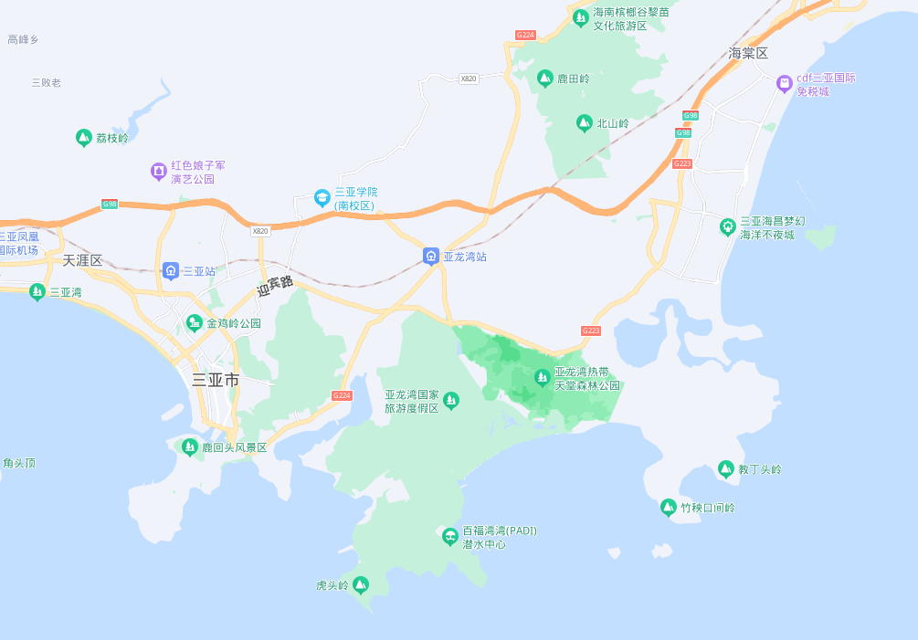

案例C
案例A
案例B

市场比较法中估价对象及三个成交案例比较因素条件说明表如下：
表1：比较因素条件说明表
比较因素 |  | 估价对象 | 案例A | 案例B | 案例C
 |  | 海南省三亚市吉阳区抱坡村金冠亚沙村项目（东区）BP08-27-1地块住宅、商业用地 | 海南省三亚海棠湾国家海岸休闲园区控规HT07-05-05地块 | 海南省三亚中央商务区凤凰海岸单元控规YGHA06-02-09/10/11/12地块 | 海南省三亚海棠湾国家海岸休闲园区控规HT05-05-01、HT05-05-03和HT05-05-04地块
交易时间 |  | 2023年4月18日 | 2022年12月30日 | 2022年12月21日 | 2022年10月24日
交易情况 |  | 正常 | 正常 | 正常 | 正常
土地用途 |  | 住宅、商业 | 住宅、商业 | 住宅、商业 | 住宅、商业
土地使用年限（年） |  | 66.9 | 70 | 70 | 70
地上容积率 |  | 2.39 | 2 | 3 | 1.2
区域因素 | 居住社区成熟度 | 项目周边居住用地比例较好、居住小区规模和社区发展完善程度较好。1公里内有双大山湖湾、同心家园、兰园等多个项目，但估价对象及周边处于开发建设期，综合评价居住社区成熟度一般； | 案例A位于海棠湾国家海岸休闲园区内，有碧桂园齐瓦颂、君御别墅等住宅项目，居住小区规模一般，入住率一般，社区发展完善程度一般，综合评价居住社区成熟度一般； | 案例B位于三亚中央商务区，周边有中惠水晶蓝湾、晋海花园、三亚海岸名都等住宅项目，密集度较高，入住率较高，居住社区成熟度好； | 案例C位于海棠湾国家海岸休闲园区内，有联投海棠韵、龙海风情小镇等住宅项目，居住小区规模一般，入住率一般，社区发展完善程度一般，综合评价居住社区成熟度一般；
区域因素 | 商业繁华度 | 估价对象所属项目为大型综合项目，占地范围较大，整个区域尚处于开发建设期，周边有生活超市等，商业氛围一般，人流量一般，商业繁华度一般； | 案例A位于海棠湾国家海岸休闲园区内，所属区域主要以商业（酒店）为主，商业氛围较好，人流量较大，商业繁华度较好； | 案例B位于三亚中央商务区，周边有三亚明珠广场、亿恒购物中心等，商业氛围较好，人流量较大，商业繁华度较好； | 案例C位于海棠湾国家海岸休闲园区内，所属区域主要以商业（酒店）为主，商业氛围较好，人流量较大，商业繁华度较好；
区域因素 | 交通便捷度 | 周边道路状况一般，公共交通通达度一般，路网密集度一般，交通便捷度一般； | 周边道路状况一般，公共交通通达度一般，路网密集度一般，交通便捷度一般； | 周边道路状况较好，公共交通通达度较好，路网密集度较好，交通便捷度较好； | 周边道路状况一般，公共交通通达度一般，路网密集度一般，交通便捷度一般；
区域因素 | 区域土地利用方向 | 零星有其他用地，基本不影响本宗地； | 有部分有其他用地，对本宗地略有影响； | 零星有其他用地，基本不影响本宗地； | 有部分有其他用地，对本宗地略有影响；
区域因素 | 区域公共配套设施 | 所在区域内分布有银行（三亚农村商业银行津海支行、中国农业银行荔枝沟路支行）、学校（津海幼儿园、上抱坡小学、三亚华侨学校南新校区等）、购物（生活超市等）、医院（无）、餐饮等公共配套设施，综合确定公共配套设施齐备度一般； | 所在区域有银行（无），购物场所（三亚国际免税店、世纪华联超市等），医院（无），学校（三亚市海棠区第一幼儿园、风塘小学、人大附中三亚学校等），餐饮等公共配套设施，综合确定公共配套设施齐备度一般； | 所在区域有银行（中国建设银行、中国银行等），购物场所（三亚明珠广场、亿恒购物中心等），医院（三亚中心医院等），学校（滨海幼儿园、三亚市第九小学、三亚市第三中学等），餐饮等公共配套设施，综合确定公共配套设施齐备度较好； | 所在区域有银行（无），购物场所（三亚国际免税店、世纪华联超市等），医院（无），学校（三亚市海棠区第一幼儿园、风塘小学、人大附中三亚学校等），餐饮等公共配套设施，综合确定公共配套设施齐备度一般；
区域因素 | 区域基础设施水平 | 所在区域基础设施水平达六通； | 所在区域基础设施水平达六通； | 所在区域基础设施水平达六通； | 所在区域基础设施水平达六通；
区域因素 | 自然及人文环境 | 估价对象所属项目周边尚无大型公共绿化设施，自然环境一般，周边有海南热带海洋学院、海南省三亚技师学院、三亚城市职业学院等院校，人文设施环境较好，综合分析，环境状况一般； | 项目临海约1.1公里，周边自然环境较好，周围2公里内无人文设施，综合考虑自然及人文环境一般； | 项目临海约0.5公里，有金鸡岭公园、三亚河等，周边自然环境较好，周围2公里内无人文设施，综合考虑自然及人文环境一般； | 项目临海约1.5公里，周边自然环境较好，周围2公里内无人文设施，综合考虑自然及人文环境一般；
个别因素 | 土地面积（㎡） | 39137.98 | 107833.14 | 26097.06 | 133418
个别因素 | 宗地形状 | 宗地形状较规则； | 宗地形状规则度一般，但对宗地利用影响较小； | 宗地形状较规则； | 宗地形状较规则；
个别因素 | 土地开发程度 | 六通 | 三通 | 三通 | 三通
个别因素 | 工程地质条件 | 地质条件良好，对施工无不利影响； | 地质条件良好，对施工无不利影响； | 地质条件良好，对施工无不利影响； | 地质条件良好，对施工无不利影响；
个别因素 | 临海距离 | 大于2公里 | 约1-2公里 | 约0.5公里 | 约1-2公里
2.比较因素选择
依据估价对象的区域条件及个别条件,采用市场比较法时选择的比较因素主要有:交易时间、交易情况、土地用途、土地使用年限、容积率、区域因素、个别因素。
（1）交易时间因素：指由于时间的因素房地产交易价格会不同；
（2）交易情况因素：指房地产交易中交易双方的公开、公平及客观程度等；
（3）土地用途：指土地的合法规划用途；
（4）土地使用年限：指土地的合法有效可使用年限；
（5）地上容积率：指地上总建筑面积占宗地面积的比例；
（6）区域因素：居住社区成熟度、商业繁华度、交通便捷度、区域土地利用方向、区域公共配套设施、区域基础设施水平、自然及人文环境；
（7）个别因素：土地面积、宗地形状、土地开发程度、工程地质条件、临海距离。
3.比较因素条件说明
将以上案例与待估宗地进行分析比较，并作具体的因素条件说明。各因素条件指数确定说明如下：
（1）交易日期价格指数的确定
根据中国城市地价动态监测网站公布的数据，2020年1季度至2023年1季度三亚市地价增长率，具体情况如下表：
2020年1季度至2023年1季度三亚市地价增长率（住宅）一览表
年度 | 1季度 | 2季度 | 3季度 | 4季度
2023 | 1.72 | —— | —— | ——
2022 | —— | -1.13 | -0.96 | -0.7
2021 | 2.26 | 2.21 | 1.96 | ——
2020 | -2.64 | 0.93 | 1.42 | 1.72
单位：%
根据上述三亚市地价变化水平，同时参考估价对象所在区域具体情况，确定该地区土地地价每季度增长1%。估价对象估价期日为2023年4月18日，案例A、B、C交易时间分别为2022年12月30日、2022年12月21日、2022年10月24日。因此，估价对象及案例的修正系数为100、98、98、98。
（2）交易情况修正指数的确定
由于估价对象和各案例交易情况相同，均为正常交易，修正系数为100。
（3）土地用途修正指数的确定
由于估价对象和各案例土地用途相同，均为住宅、商业用地，修正系数为100。
（4）土地使用年限指数的确定
K_{i}＝ [1－1/(1+r) ni]/[ 1－1/(1+r) n ]
式中：
r--土地还原率
i--比较案例序号
ni--比较案例i的宗地土地使用年限
n--估价对象1的土地使用年限
各宗地使用年限指数为100×K_{i}。
估价对象土地使用年限住宅为66.9年、商业为36.9年，土地还原率为住宅4%、商业5%。依据上述公式，则有：
K_{住宅}＝0.991
K_{商业}＝0.973
K＝（0.991×77355.81 +0.973×15622.58）÷92978.39＝0.988
案例土地使用年限均为法定最高出让年限，土地使用年限系数为1。则以估价对象为100，各案例土地使用年限修正系数为：
案例A＝100×1/0.988＝101
案例B＝100×1/0.988＝101
案例C＝100×1/0.988＝101
（5）容积率：估价对象容积率为2.39，案例A、B、C容积率分别为2、3、1.2。本次容积率修正按下表调整，则有估价对象及案例A、B、C的容积率修正系数为100、100、95、105。
容积率因素等级说明表
区域因素 | 等 级 划 分 |  |  | 每等级向下修正幅度
容积率 | 0（含）-1 | 1（含）-2 | 2（含）-3 | 5%

（6）区域因素
区域因素等级说明表
区域因素 | 等 级 划 分 |  |  |  |  | 每等级向下修正幅度
居住社区成熟度 | 好 | 较好 | 一般 | 较差 | 差 | 3%
商业繁华度 | 好 | 较好 | 一般 | 较差 | 差 | 2%
交通便捷度 | 好 | 较好 | 一般 | 较差 | 差 | 2%
区域土地利用方向 | 好 | 较好 | 一般 | 较差 | 差 | 2%
区域公共配套设施 | 好 | 较好 | 一般 | 较差 | 差 | 2%
区域基础设施水平 | 七通 | 六通 | 五通 | 四通 | 三通 | 1%
自然及人文环境 | 好 | 较好 | 一般 | 较差 | 差 | 3%
（7）个别因素
个别因素等级说明表
个别因素 | 等 级 划 分 |  |  |  |  |  |  |  |  |  |  |  | 每等级向下修正幅度
土地面积（㎡） | 100000（含)-150000 |  |  |  | 50000(含)-100000及150000(含)-200000 |  |  |  |  | 0(含)-50000及200000(含)以上 |  |  | 2%
宗地形状 | 规则 |  | 较规则 |  |  |  | 较不规则 |  |  |  | 不规则 |  | 2%
土地开发程度 | 七通 | 六通 |  |  |  | 五通 |  | 四通 |  |  |  | 三通 | 1%
工程地质条件 | 好 | 较好 |  |  |  | 一般 |  | 较差 |  |  |  | 差 | 2%
临海距离 | 小于1公里 |  |  | 1-2公里 |  |  |  |  | 大于2公里 |  |  |  | 10%

（转下页）

4.编制比较因素条件指数表(见表2)。
表2：比较因素条件指数表
比较因素 |  | 待估宗地 | 案例A | 案例B | 案例C
交易时间 |  | 100 | 98 | 98 | 98
交易情况 |  | 100 | 100 | 100 | 100
土地用途 |  | 100 | 100 | 100 | 100
土地使用年限（年） |  | 100 | 101 | 101 | 101
容积率 |  | 100 | 100 | 95 | 105
区域因素 | 居住社区成熟度 | 100 | 100 | 106 | 100
区域因素 | 商业繁华度 | 100 | 102 | 102 | 102
区域因素 | 交通便捷度 | 100 | 100 | 102 | 100
区域因素 | 区域土地利用方向 | 100 | 98 | 100 | 98
区域因素 | 区域公共配套设施 | 100 | 100 | 102 | 100
区域因素 | 区域基础设施水平 | 100 | 100 | 100 | 100
区域因素 | 自然及人文环境 | 100 | 100 | 100 | 100
个别因素 | 土地面积（㎡） | 100 | 104 | 100 | 104
个别因素 | 宗地形状 | 100 | 98 | 100 | 100
个别因素 | 土地开发程度 | 100 | 97 | 97 | 97
个别因素 | 工程地质条件 | 100 | 100 | 100 | 100
个别因素 | 临海距离 | 100 | 110 | 120 | 110
5.因素修正
在各因素条件指数表的基础上，进行比较实例交易时间、交易情况、土地用途、土地使用年限、容积率、区域因素、个别因素修正，即估价对象的因素条件指数与比较实例的因素条件进行比较，得到各因素修正系数，计算得出估价对象楼面地价 (见表3)：

（转下页）

表3：因素比较修正系数表
比较因素 |  | 案例A |  | 案例B |  | 案例C
交易时间 |  | 100/ | 98 | 100/ | 98 | 100/ | 98
交易情况 |  | 100/ | 100 | 100/ | 100 | 100/ | 100
土地用途 |  | 100/ | 100 | 100/ | 100 | 100/ | 100
土地使用年限（年） |  | 100/ | 101 | 100/ | 101 | 100/ | 101
容积率 |  | 100/ | 100 | 100/ | 95 | 100/ | 105
区域因素 | 居住社区成熟度 | 100/ | 100 | 100/ | 106 | 100/ | 100
区域因素 | 商业繁华度 | 100/ | 102 | 100/ | 102 | 100/ | 102
区域因素 | 交通便捷度 | 100/ | 100 | 100/ | 102 | 100/ | 100
区域因素 | 区域土地利用方向 | 100/ | 98 | 100/ | 100 | 100/ | 98
区域因素 | 区域公共配套设施 | 100/ | 100 | 100/ | 102 | 100/ | 100
区域因素 | 区域基础设施水平 | 100/ | 100 | 100/ | 100 | 100/ | 100
区域因素 | 自然及人文环境 | 100/ | 100 | 100/ | 100 | 100/ | 100
个别因素 | 土地面积（㎡） | 100/ | 104 | 100/ | 100 | 100/ | 104
个别因素 | 宗地形状 | 100/ | 98 | 100/ | 100 | 100/ | 100
个别因素 | 土地开发程度 | 100/ | 97 | 100/ | 97 | 100/ | 97
个别因素 | 工程地质条件 | 100/ | 100 | 100/ | 100 | 100/ | 100
个别因素 | 临海距离 | 100/ | 110 | 100/ | 120 | 100/ | 110
楼面地价（元/平方米） |  | 10180 |  | 13672 |  | 12667
比准价格（元/平方米） |  | 9461 |  | 11105 |  | 10988

6.估价对象比准价格

楼面地价＝(9461+11105+10988)÷3＝10518(元/平方米)
7.求取估价对象土地价格
土地价格
＝比准价格×规划建筑面积
＝10518×92978.39÷10000
＝97795（万元）
Ⅱ.剩余法
1.土地最有效利用方式
估价对象已取得《不动产权证书》[琼（2021）三亚市不动产权第0015920号]、《建设工程规划许可证》[建字第460200202120108号]附图附表，不动产权利人需按上述批准文件中所列规划条件进行开发建设，因此估价对象土地用途为住宅及商业、容积率2.39为其最有效利用方式。
2.开发完成后的不动产总价
（1）采用市场比较法求取估价对象高层住宅开发完成后不动产总价
根据评估专业人员所掌握的市场资料，采用房地产交易中的替代原则，选取与估价对象类似用途的案例，并分别进行交易情况、交易时间、用途、土地使用年限、区域因素、个别因素的修正。
表4：比较因素条件说明及指数表
比较因素 |  | 估价对象 |  | 案例：D |  | 案例：E |  | 案例：F
 |  | 金冠亚沙村 | 系数 | 金冠亚沙村 | 系数 | 时分亚龙湾 | 系数 | 三亚欢乐颂 | 系数
 |  | 海南省三亚市 | 系数 | 海南省三亚市 | 系数 | 海南省三亚市 | 系数 | 海南省三亚市 | 系数
交易时间 |  | 2023年4月 | 100 | 2023年2月 | 100 | 2023年2月 | 100 | 2022年12月 | 100
交易情况 |  | 正常 | 100 | 正常 | 100 | 正常 | 100 | 正常 | 100
用途 |  | 住宅 | 100 | 住宅 | 100 | 住宅 | 100 | 住宅 | 100
土地使用年限（年） |  | 60-70（含） | 100 | 60-70（含） | 100 | 60-70（含） | 100 | 60-70（含） | 100
地上容积率 |  | 2.39 | 100 | 2.5 | 100 | 2.1 | 100 | 2.2 | 100
区域因素 | 居住社区成熟度 | 1公里内有双大山湖湾、同心家园、兰园等多个项目，但估价对象及周边处于开发建设期，综合评价居住社区成熟度一般； | 100 | 1公里内有双大山湖湾、同心家园、兰园等多个项目，但估价对象及周边处于开发建设期，综合评价居住社区成熟度一般； | 100 | 1公里内有亚龙公馆、绿城亚龙湾、兴海园等多个项目，综合评价居住社区成熟度一般； | 100 | 1公里内有三亚南新悦城、君和君泰、兰园等多个项目，综合评价居住社区成熟度较好； | 102
区域因素 | 交通便捷度 | 周边道路状况一般，公共交通通达度一般，路网密集度一般，交通便捷度一般； | 100 | 周边道路状况一般，公共交通通达度一般，路网密集度一般，交通便捷度一般； | 100 | 周边道路状况一般，公共交通通达度一般，路网密集度一般，交通便捷度一般； | 100 | 周边道路状况一般，公共交通通达度一般，路网密集度一般，交通便捷度一般； | 100
区域因素 | 区域公共配套设施 | 周边有银行（三亚农村商业银行、中国农业银行）、学校（津海幼儿园、上抱坡小学、三亚华侨学校南新校区等）、购物（生活超市等）、医院（无）、餐饮等，综合确定公共配套设施齐备度一般； | 100 | 周边有银行（三亚农村商业银行、中国农业银行）、学校（津海幼儿园、上抱坡小学、三亚华侨学校南新校区等）、购物（生活超市等）、医院（无）、餐饮等，综合确定公共配套设施齐备度一般； | 100 | 周边有银行（无）、学校（吉阳区田独小学、三亚市逸夫中学等）、购物（生活超市等）、医院（无）、餐饮等，综合确定公共配套设施齐备度一般； | 100 | 周边有银行（三亚农村商业银行等）、学校（南亚幼儿园、南丁小学、西南大学三亚中学等）、购物（旺豪超市等）、医院（三亚市妇幼保健院）、餐饮等，综合确定公共配套设施齐备度较好； | 102
区域因素 | 区域基础设施水平 | 六通 | 100 | 六通 | 100 | 六通 | 100 | 六通 | 100
区域因素 | 自然及人文环境 | 周边尚无大型公共绿化设施，自然环境一般，周边有海南热带海洋学院、海南省三亚技师学院、三亚城市职业学院等院校，人文设施环境较好，综合分析，环境状况一般； | 100 | 周边尚无大型公共绿化设施，自然环境一般，周边有海南热带海洋学院、海南省三亚技师学院、三亚城市职业学院等院校，人文设施环境较好，综合分析，环境状况一般； | 100 | 周边尚无大型公共绿化设施，自然环境一般，周边无高等院校，人文设施环境一般，综合分析，环境状况一般； | 100 | 周边尚无大型公共绿化设施，自然环境一般，周边有海南热带海洋学院等院校，人文设施环境较好，综合分析，环境状况一般； | 100
个别因素 | 建筑类型 | 高层 | 100 | 高层 | 100 | 高层 | 100 | 高层 | 100
个别因素 | 建筑结构 | 钢混 | 100 | 钢混 | 100 | 钢混 | 100 | 钢混 | 100
个别因素 | 建筑品质 | 中档 | 100 | 中档 | 100 | 中档 | 100 | 中档 | 100
个别因素 | 公共部分装修 | 精装修 | 100 | 精装修 | 100 | 精装修 | 100 | 精装修 | 100
个别因素 | 成新度 | 100% | 100 | 100% | 100 | 100% | 100 | 100% | 100
个别因素 | 物业管理 | 专业 | 100 | 专业 | 100 | 专业 | 100 | 专业 | 100
个别因素 | 市政基础设施 | 六通 | 100 | 六通 | 100 | 六通 | 100 | 六通 | 100
个别因素 | 内部装修 | 精装修 | 100 | 精装修 | 100 | 精装修 | 100 | 毛坯 | 91
个别因素 | 内部装修维护情况 | 较好 | 100 | 较好 | 100 | 较好 | 100 | 较好 | 100

估价对象及案例位置示意图：
案例位置

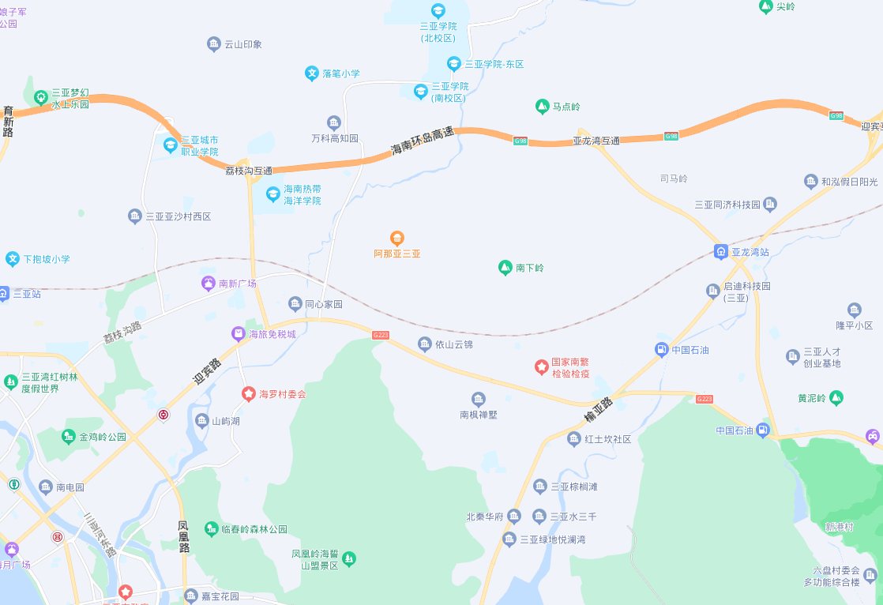
案例D
案例E
案例F

（转下页）

表5：因素修正和调整系数表
比较因素 |  | 案例：D |  | 案例：E |  | 案例：F
 |  | 金冠亚沙村 |  | 时分亚龙湾 |  | 三亚欢乐颂
交易时间 |  | 100/ | 100 | 100/ | 100 | 100/ | 100
交易情况 |  | 100/ | 100 | 100/ | 100 | 100/ | 100
用途 |  | 100/ | 100 | 100/ | 100 | 100/ | 100
土地使用年限（年） |  | 100/ | 100 | 100/ | 100 | 100/ | 100
容积率 |  | 100/ | 100 | 100/ | 100 | 100/ | 100
区域因素 | 居住社区成熟度 | 100/ | 100 | 100/ | 100 | 100/ | 102
区域因素 | 交通便捷度 | 100/ | 100 | 100/ | 100 | 100/ | 100
区域因素 | 区域公共配套设施 | 100/ | 100 | 100/ | 100 | 100/ | 102
区域因素 | 区域基础设施水平 | 100/ | 100 | 100/ | 100 | 100/ | 100
区域因素 | 自然及人文环境 | 100/ | 100 | 100/ | 100 | 100/ | 100
个别因素 | 建筑类型 | 100/ | 100 | 100/ | 100 | 100/ | 100
个别因素 | 建筑结构 | 100/ | 100 | 100/ | 100 | 100/ | 100
个别因素 | 建筑品质 | 100/ | 100 | 100/ | 100 | 100/ | 100
个别因素 | 公共部分装修 | 100/ | 100 | 100/ | 100 | 100/ | 100
个别因素 | 成新度 | 100/ | 100 | 100/ | 100 | 100/ | 100
个别因素 | 物业管理 | 100/ | 100 | 100/ | 100 | 100/ | 100
个别因素 | 市政基础设施 | 100/ | 100 | 100/ | 100 | 100/ | 100
个别因素 | 内部装修 | 100/ | 100 | 100/ | 100 | 100/ | 91
个别因素 | 内部装修维护情况 | 100/ | 100 | 100/ | 100 | 100/ | 100
销售价格（元/平方米） |  | 32242 |  | 33327 |  | 29143
比较价格（元/平方米） |  | 32242 |  | 33327 |  | 30782
本次评估所选取的各可比案例与估价对象相似程度接近；通过前述各因素的修正，各可比案例修正后价格的差异程度较小。因此，本次评估取三个比较价格的简单算术平均值作为估价对象的最终结果。
楼面单价＝（32242+33327+30782）÷3＝32117（元/平方米）
不动产总价＝32117×77355.81÷10000＝248444（万元）
（2）采用市场比较法求取估价对象商业（公寓）开发完成后不动产总价
根据评估专业人员所掌握的市场资料，采用房地产交易中的替代原则，选取与估价对象类似用途的案例，并分别进行交易情况、交易时间、用途、土地使用年限、区域因素、个别因素的修正。
表6：比较因素条件说明及指数表
比较因素 |  | 估价对象 |  | 案例：G |  | 案例：H |  | 案例：I
 |  | 金冠亚沙村 | 系数 | 融和公馆 | 系数 | 湖光山舍 | 系数 | 水岸椰风 | 系数
 |  | 海南省三亚市 | 系数 | 海南省三亚市 | 系数 | 海南省三亚市 | 系数 | 海南省三亚市 | 系数
交易时间 |  | 2023年4月 | 100 | 2023年4月 | 100 | 2023年4月 | 100 | 2023年4月 | 100
交易情况 |  | 正常 | 100 | 报价 | 102 | 报价 | 102 | 报价 | 102
用途 |  | 公寓 | 100 | 公寓 | 100 | 公寓 | 100 | 公寓 | 100
土地使用年限（年） |  | 30-40（含） | 100 | 30-40（含） | 100 | 30-40（含） | 100 | 30-40（含） | 100
地上容积率 |  | 2.39 | 100 | 2 | 100 | 2 | 100 | 3 | 98
区域因素 | 集聚程度 | 周边有双大山湖湾、同心家园、兰园等多个项目，但估价对象及周边处于开发建设期，综合评价居住社区成熟度一般； | 100 | 周边有景阳小区、清平乐东郡、同心家园等多个项目，综合评价居住社区成熟度一般； | 100 | 周边有瑞都水郡、南枫禅墅等多个项目，综合评价居住社区成熟度一般； | 100 | 周边1公里内有馨海湾、南国骏园、美和家园等多个项目，综合评价居住社区成熟度好； | 106
区域因素 | 交通便捷度 | 周边道路状况一般，公共交通通达度一般，路网密集度一般，交通便捷度一般； | 100 | 周边道路状况一般，公共交通通达度一般，路网密集度一般，交通便捷度一般； | 100 | 周边道路状况一般，公共交通通达度一般，路网密集度一般，交通便捷度一般； | 100 | 周边道路状况较好，公共交通通达度较好，路网密集度较好，交通便捷度较好； | 102
区域因素 | 区域公共配套设施 | 周边有银行（三亚农村商业银行津海支行、中国农业银行荔枝沟路支行）、学校（津海幼儿园、上抱坡小学、三亚华侨学校南新校区等）、购物（生活超市等）、医院（无）、餐饮等，综合确定公共配套设施齐备度一般； | 100 | 周边有银行（中国邮政储蓄银行、中国民生银行）、学校（爱哚哆幼儿园、三亚市民族中学等）、购物（三亚鸿港新MALL城、福乐福超市等）、医院（无）、餐饮等，综合确定公共配套设施齐备度一般； | 100 | 周边有银行（兴业银行等）、学校（爱哚哆幼儿园、三亚市榆红小学、三亚市民族中学等）、购物（三亚鸿港新MALL城、福乐福超市等）、医院（无）、餐饮等，综合确定公共配套设施齐备度一般； | 100 | 周边有银行（中国民生银行、中国邮政储蓄银行等）、学校（小清华幼儿园、三亚市第一小学、三亚市第二中学等）、购物（胜利购物广场、金润广场等）、医院（四川大学华西三亚医院）、餐饮等，综合确定公共配套设施齐备度较好； | 102
区域因素 | 区域基础设施水平 | 六通 | 100 | 六通 | 100 | 六通 | 100 | 六通 | 100
区域因素 | 自然及人文环境 | 估价对象所属项目周边尚无大型公共绿化设施，自然环境一般，周边有海南热带海洋学院、海南省三亚技师学院、三亚城市职业学院等院校，人文设施环境较好，综合分析，环境状况一般； | 100 | 周边有凤凰岭海誓山盟景区，自然环境一般，周边无高等院校，人文设施环境一般，综合分析，环境状况一般； | 100 | 周边有凤凰岭海誓山盟景区，自然环境一般，周边无高等院校，人文设施环境一般，综合分析，环境状况一般； | 100 | 项目临海约0.5公里，有白鹭公园、三亚河等，周边自然环境较好，周围有三亚市政府，综合考虑自然及人文环境较好； | 102
个别因素 | 建筑类型 | 高层 | 100 | 高层 | 100 | 高层 | 100 | 高层 | 100
个别因素 | 建筑结构 | 钢混 | 100 | 钢混 | 100 | 钢混 | 100 | 钢混 | 100
个别因素 | 建筑品质 | 中档 | 100 | 中档 | 100 | 中档 | 100 | 中档 | 100
个别因素 | 公共部分装修 | 精装修 | 100 | 精装修 | 100 | 精装修 | 100 | 精装修 | 100
个别因素 | 成新度 | 100% | 100 | 100% | 100 | 100% | 100 | 100% | 100
个别因素 | 物业管理 | 专业 | 100 | 专业 | 100 | 专业 | 100 | 专业 | 100
个别因素 | 市政基础设施 | 六通 | 100 | 六通 | 100 | 六通 | 100 | 六通 | 100
个别因素 | 内部装修 | 精装修 | 100 | 精装修 | 100 | 精装修 | 100 | 精装修 | 100
个别因素 | 内部装修维护情况 | 较好 | 100 | 较好 | 100 | 较好 | 100 | 较好 | 100

（转下页）
估价对象及案例位置示意图：
案例位置
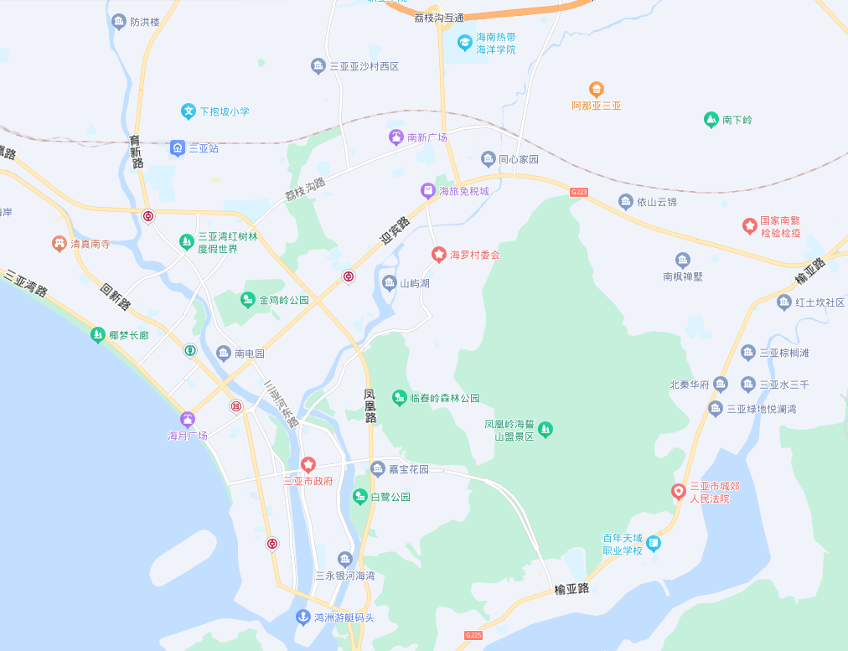
案例G
案例H
案例I

（转下页）
表7：因素修正和调整系数表
比较因素 |  | 案例：G |  | 案例：H |  | 案例：I
 |  | 融和公馆 |  | 湖光山舍 |  | 水岸椰风
交易时间 |  | 100/ | 100 | 100/ | 100 | 100/ | 100
交易情况 |  | 100/ | 102 | 100/ | 102 | 100/ | 102
用途 |  | 100/ | 100 | 100/ | 100 | 100/ | 100
土地使用年限（年） |  | 100/ | 100 | 100/ | 100 | 100/ | 100
容积率 |  | 100/ | 100 | 100/ | 100 | 100/ | 98
区域因素 | 居住社区成熟度 | 100/ | 100 | 100/ | 100 | 100/ | 106
区域因素 | 交通便捷度 | 100/ | 100 | 100/ | 100 | 100/ | 102
区域因素 | 区域公共配套设施 | 100/ | 100 | 100/ | 100 | 100/ | 102
区域因素 | 区域基础设施水平 | 100/ | 100 | 100/ | 100 | 100/ | 100
区域因素 | 自然及人文环境 | 100/ | 100 | 100/ | 100 | 100/ | 102
个别因素 | 建筑类型 | 100/ | 100 | 100/ | 100 | 100/ | 100
个别因素 | 建筑结构 | 100/ | 100 | 100/ | 100 | 100/ | 100
个别因素 | 建筑品质 | 100/ | 100 | 100/ | 100 | 100/ | 100
个别因素 | 公共部分装修 | 100/ | 100 | 100/ | 100 | 100/ | 100
个别因素 | 成新度 | 100/ | 100 | 100/ | 100 | 100/ | 100
个别因素 | 物业管理 | 100/ | 100 | 100/ | 100 | 100/ | 100
个别因素 | 市政基础设施 | 100/ | 100 | 100/ | 100 | 100/ | 100
个别因素 | 内部装修 | 100/ | 100 | 100/ | 100 | 100/ | 100
个别因素 | 内部装修维护情况 | 100/ | 100 | 100/ | 100 | 100/ | 100
销售价格（元/平方米） |  | 27000 |  | 32000 |  | 29000
比较价格（元/平方米） |  | 26471 |  | 31373 |  | 25791
本次评估所选取的各可比案例与估价对象相似程度接近；通过前述各因素的修正，各可比案例修正后价格的差异程度较小。因此，本次评估取三个比较价格的简单算术平均值作为估价对象的最终结果。
楼面单价＝（26471+31373+25791）÷3＝27878（元/平方米）
不动产总价＝27878×4493.87÷10000＝12528（万元）
（3）采用收益还原法求取估价对象商业（配套商业楼）开发完成后不动产总价
1）租金计取说明
根据评估专业人员调查，估价对象所在区域1层商业用房租金水平平均为5-8元/天·平方米。结合估价对象自身项目情况，确定估价对象1-3层商业用房租金水平平均为4.6元/天·平方米，确定空置率取10%，每年按365天计算。
2）收益期内收益价格计算
序号 | 项目 | 数额（万元） | 计算公式 | 取费标准
A | 未来第一年年总收益 | 1684 | a+b+c
（A） | 租金收入 | 1682 | 租金×建筑面积×天数×（1-空置率） | 租金（元/㎡·天） | 4.6
 |  |  |  | 面积（㎡） | 11128.71
 |  |  |  | 月数（月） | 365
 |  |  |  | 空置率（%） | 10
（B） | 押金利息收入 | 2 | 押金×一年期存款利率 | 利率（%） | 1.5
B | 建筑物现值 | 10889 | 建筑物重置价值(V建)×成新度 | 成新度（%） | 100
（A） | 建造成本 | 7608 | 建安费用+勘察设计和前期工程费+公共配套设施费用+红线内基础设施建设费+相关税费
a | 建安费用 | 6857 | 建安单价×建筑面积 | 建安单价（元/㎡） | 4500
b | 勘察设计和前期工程费 | 343 | 建安费用×费率 | 费率（%） | 5.0
c | 公共配套设施费用 | 0 | 建安费用×费率 | 费率（%） | ——
d | 红线内市政基础设施费 | 305 | 建筑面积×取费标准 | 费率（元/㎡） | 200
e | 相关税费 | 103 | 建安费用×费率 | 费率（%） | 1.5
（B） | 管理费用 | 228 | 建造成本×费率 | 费率（%） | 3
（C） | 销售费用 | —— | 建筑物重置价值(V建)×费率 | 销售费率（%） | 3
（D） | 贷款利息 |  | 复利计息
a | （A）及（B）项产生的利息 | 493 | 建造成本、管理费用及销售费用于建设期内均匀投入 | 建设周期（年） | 3
b | 销售费用产生的利息 | 0.0019 V_{建} | 建造成本、管理费用及销售费用于建设期内均匀投入 | 利息（%） | 4.15
（E） | 利润 |  | （建造成本+管理费用+销售费用）×利润率
a | （A）-（C）项产生的利润 | 1567 | （建造成本+管理费用）×利润率 | 利润率（%） | 20
b | 销售费用产生的利润 | 0.006 V_{建} | 销售费用×利润率 | 利润率（%） | 20
（F） | 销售税费 | 0.0533 V_{建} | 建筑物重置价值(V建)×费率÷(1+5%) | 费率（%） | 5.6
（G） | 建筑物重置价值(V建) | 10889 | 建造成本+管理费用+销售费用+利息+利润+销售税费
C | 年经营费用 | 428 | 税费+维修费+保险费+管理费
（A） | 税 费 | 286.14 | 两税两费+房产税+城镇土地使用税
A | 两税两费 | 89.71 | 年总收益×费率 | 费率（%） | 5.6
b | 房产税 | 192.23 | 按租金收入计税 | 费率（%） | 12
c | 城镇土地使用税 | 4.2 | 分摊土地面积×取费标准 | 纳税标准（元/㎡） | 9
 |  |  |  | 分摊土地面积（㎡） | 4663.93
（B） | 维修费 | 108.89 | 建筑物重置价值(V建)×维修费率 | 费率（%） | 1.0
（C） | 保险费 | 16.33 | 建筑物现值×保险费率 | 费率（%） | 0.15
（D） | 管理费用 | 16.84 | 年总收益×费率 | 费率（%） | 1.0
D | 不动产未来第一年净收益 | 1256 | 年总收益-年经营费用
E | 不动产总价 | 27968 | 房地产未来第一年净收益×[1-（(1+g)/(1+Y)） ^n ]/(Y-g) | 报酬率（Y） | 5.5%
 |  |  |  | 收益年期(n) | 33.92
 |  |  |  | 年增长比率(g) | 3%
F | 单价(元/平方米) | 25131 | 房地产价值÷建筑面积 | 建筑面积（㎡） | 11128.71
注：(a) 房产原值即为建筑物重置价格(P_{建}); (b)估价对象土地为出让国有建设用地使用权，商业用途剩余土地使用年限为36.92年。估价对象拟建建筑为钢混结构，经济耐用年限为60年。根据《房地产估价规范》，土地使用权剩余期限和建筑物剩余经济寿命结束时间不同时，应选取其中较短者为收益期。估价对象建设期为3年，本次评估估价对象收益年限按剩余土地使用年限（36.92年）扣减续建工期（3年）计算。
（4）开发完成后不动产总价
估价对象开发完成后不动产总价为前述各用途用房开发完成后的不动产总价之和。则有：
开发完成后不动产总价＝248444+12528+27968＝288940 (万元)
3.开发成本
（1）建造成本
1）建安费用
本次评估参考现行工程概预算定额及同类建筑的建安水平，同时考虑估价对象建筑结构、设备与装修标准等，确定建安费用住宅及商业（公寓）为7000元/平方米、商业及地下为4500元/平方米。则有：
建安费用
＝单方造价×规划建筑面积
＝7000×（77355.81＋4493.87）÷10000
＋4500×（11128.71＋34321.87）÷10000
＝77748(万元)
2）勘查设计和前期工程费
勘查设计和前期工程费是指市场调研、可行性研究、项目策划、工程勘察、环境影响评价、交通影响评价、规划及建筑设计、建设工程招标、临时水、电、路、场地平整及临时用房等开发项目前期工作的必要支出，根据估价对象所处区域的一般情况，并结合估价对象的实际情况，按建安费用的5%取费，则有：
勘查设计和前期工程费＝建安费用×取费标准＝77748×5%＝3887(万元)
3）公共配套设施费用
公共配套设施费用是指城市规划要求居住项目需配套建设的教育、医疗卫生、文化体育、社区服务、市政公用等非营利性设施的建设费用，根据估价对象所处区域的一般情况，并结合估价对象的实际情况，按住宅用房建安费用的10%取费，则有：
公共配套设施费用
＝住宅用房建安费用×取费标准
＝7000×77355.81÷10000×10%
＝5415（万元)
4）红线内市政基础设施费
红线内市政基础设施费是指包括城市规划要求配套的道路、给排水、电力、电信、燃气、热力等设施的建设费用；估价对象未来红线内基础设施建设将达到“六通”（即通路、通电、通讯、通上水、通下水、通燃气），结合估价对象所在区域实际情况确定红线内市政基础设施费为200元/平方米，则有：
红线内市政基础设施费
＝规划建筑面积×取费标准
＝127861.33×200÷10000
＝2557（万元)
5）相关税费
相关税费主要包括有关税收和地方政府或其他有关部门收取的费用，如工程监理费、竣工验收费、绿化建设费、人防工程费等；根据估价对象所处区域的一般情况，并结合估价对象的实际情况，按建安费用的1.5%取费，则有：
相关税费＝建安费用×取费标准＝77748×1.5%＝1166（万元）
6）建造成本
建造成本为上述5项之和，则有：
建造成本＝77748+3887+5415+2557+1166＝90773（万元）
（2）红线外市政费用（土地开发费）
红线外基础设施建设费用包含在土地开发成本中，根据评估专业人员对该区域土地开发市场进行调查的结果及不动产权利人提供的资料，该项成本已包含在土地购买价格中，故此处不再另行计算。
（3）城市基础设施建设费
城市基础设施建设费是政府向建设单位收取、专项用于城市基础设施和城市共用设施建设，包括城市道路、桥梁、公共交通、供水、燃气、污水处理、集中供热、园林、绿化、路灯、环境卫生等设施的建设。估价对象位于海南省三亚市，根据三亚市城市基础设施建设费相关文件：《三亚市城市基础设施配套费征收管理办法（2019年修订）》[三府办（2010）90号]，估价对象应缴的城市基础设施建设费标准为： 220元/平方米。则有：
城市基础设施建设费
＝规划建筑面积×取费标准
＝127861.33×220÷10000
＝2813（万元）
（4）管理费用
管理费用是房地产开发商为组织和管理房地产开发经营活动的必要支出，主要包括人员工资、办公费、差旅费等，根据估价对象所处区域房地产开发市场的一般情况，并结合估价对象的实际情况，按照前述3项的3%计算，则有：
管理费用
＝[（1）+（2）+（3）]×取费标准
＝（90773+0+2813）×3%
＝2808（万元）
（5）销售费用
销售费用指预售或销售开发完成后的房地产的必要支出，包括广告费、销售资料制作费、样板房或样板间建设费、售楼处建设费、销售人员费或者销售代理费等。销售费用通常按照开发完成后的不动产总价的一定比例来测算。结合项目特点及市场客观水平，确定销售费用按开发完成后的不动产总价的3%计算。
销售费用＝288940×3%＝8668（万元）
（6）购地税费
假设土地价格为P_{土}，买方购买估价对象税费主要为契税及印花税，税率为3.05%。由于计税销售额为不含税销售额，故以土地价格扣除增值税税额为基数计缴。则有：
购地税费＝土地价格÷（1+5%）×税率＝0.029P_{土}（万元）

（7）贷款利息
估价对象建筑物建设期为3年。估价对象土地价格（P_{土}）及购地税费在估价期日一次性付清，建造成本、土地开发费、城市基础设施建设费、管理费用于建设期内均匀投入。

利息参考贷款市场报价利率报价（LPR），中国人民银行授权全国银行间同业拆借中心公布，2023年3月20日贷款市场报价利率（LPR）为：1年期LPR为3.65%，5年期以上LPR为4.3%。截至价值时点，该利率未发生变化。经评估专业人员调查了解，目前各银行1年至5年期的贷款利息多参考1年期LPR+50bp执行。故，本次评估利息率取1年期LPR为3.65%加0.5%即4.15%，以复利计息。则有：
贷款利息
＝(P_{土}+0.029 P_{土})×[(1+ 4.15%)³-1]
+(90773+0+2813+2808+8668)×[(1+ 4.15%)^{（3÷2）}-1]
＝6608+0.1335P_{土}(万元)

（8）销售税费
本处所指销售税费是指国家规定的相关销售税费。国家规定的相关销售税费包括增值税、城市维护建设税、教育费附加及地方教育附加。由于增值税的计税销售额为不含税销售额，故以估价对象开发完成后不动产总价扣除增值税税额为基数计缴，税率为5.6%（其中增值税征收率为5%，附加税费为0.6%）。则有：
销售税费＝288940÷（1+5%）×5.6%＝15410（万元）
（9）开发成本
开发成本为上述8项合计，则有：
开发成本
＝90773+0+2813+2808+8668+0.029P_{土}+6608+0.1335P_{土}+15410
＝127080+0.1625P_{土}（万元）
4.开发利润
开发利润是指房地产开发商投资房地产开发项目应取得的资金报酬及承担风险补偿。以当地房地产开发的一般水平为基础，并参考项目所在区域房地产营利水平的具体情况确定。根据评估专业人员的调查以及查阅相关资料，房地产开发利润受开发环境、政策等众多因素影响，项目开发周期长，开发价值相对较高。
估价对象地处海南省三亚市，周边同类、同体量项目的开发利润经调查可知，利润率一般在10%-30%之间。综合估价对象自身情况，依前述，本次取项目平均利润率为20%。计算基数为全部预付资本即：土地购买价格、开发费用（建造成本、土地开发费、城市基础设施建设费）、管理费用和购地税费，则：
开发利润
＝(P_{土}+0.029P_{土})×20%+（90773+0+2813+2808+8668）×20%
＝21012+0.2058P_{土}（万元）
5.求取估价对象土地价格
土地价格（P_{土}）
＝开发完成后的不动产总价-开发成本-开发利润
＝288940-（127080+0.1625P_{土}）-（21012+0.2058P_{土}）
＝102936（万元）

三、估价结果的确定
（一）出让国有建设用地使用权总价
综合分析以上两种方法测算的结果，采用加权算术平均法求取估价对象的土地价格。各方法权重确定详见下表：

（转下页）

权重确定打分评价体系
评价因素 | 标准分值 | 打分考虑因素 | 估价对象
评价因素 | 标准分值 | 打分考虑因素 | 市场比较法 | 剩余法
估价方法的代表性 | 25 | 1.估价方法选取分析充分、合理，取20～25分； | 20 | 20
估价方法的代表性 | 25 | 2.估价方法选取分析较充分、合理，取10～19分； | 20 | 20
估价方法的代表性 | 25 | 3.估价方法选取分析较不充分，取0～9分； | 20 | 20
估价方法所要求的估价资料的完整性 | 15 | 1.估价资料完整，来源依据充分，取10～15分； | 10 | 10
估价方法所要求的估价资料的完整性 | 15 | 2.估价资料有欠缺，来源依据较不充分，取0～9分； | 10 | 10
参数选取的客观性 | 15 | 1.参数从市场上获取，或从权威机构发布的信息上获取，取10～15分； | 10 | 10
参数选取的客观性 | 15 | 2.部分参数为自行分析取得，理由较充分，取0～9分； | 10 | 10
参数确定的时效性 | 15 | 1.参数在规定的时效范围内，且距估价期日未超过1年，取10～15分； | 10 | 10
参数确定的时效性 | 15 | 2.参数在规定的时效范围内，但距估价期日超过1年，取0～9分； | 10 | 10
估价结果的现势性 | 30 | 1.估价结果与同类用途房地产市场价格水平一致，且考虑了房地产市场发展趋势，取20～30分； | 20 | 20
估价结果的现势性 | 30 | 2.估价结果与同类用途房地产价格水平基本一致，且适当考虑了房地产市场发展趋势，取10～19分； | 20 | 20
估价结果的现势性 | 30 | 3.估价结果与同类用途房地产价格水平有一定差距，且适当考虑房地产市场发展趋势，取0～9分； | 20 | 20
分值 |  |  | 70 | 70
权重 |  |  | 50% | 50%

则有：
出让国有建设用地使用权价格
＝97795×50%+102936×50%
＝100366（万元）
单位面积地价＝100366×10000÷39137.98＝25644（元/平方米）
楼面地价＝100366×10000÷127861.33＝7850（元/平方米）
（二）抵押担保权已注销时的抵押价格
本次估价的“抵押担保权已注销时的抵押价格”是指估价对象在估价期日的“出让国有建设用地使用权价格”减去估价师于估价期日所知悉的除抵押担保权以外的其他法定优先受偿款后的余额。
截至估价期日，估价师所知悉的法定优先受偿款情况为：1.根据《不动产权证书》[琼（2021）三亚市不动产权第0015920号]，估价对象已设定抵押权，设定日期为2022年9月26日。由于不动产权利人承诺在本次抵押登记前，先办理抵押权注销手续，本次评估以在办理本次抵押登记手续前先办理上述抵押登记注销手续为假设前提，估价结果为设定抵押担保权已注销时的土地抵押价格；2.根据不动产权利人提供的《国有建设用地使用权出让合同》[电子监管号：4602002019B00562]及附件以及相关款项支付凭证，截至估价期日，不动产权利人依据合同已缴纳全部土地成交价款及契税。根据不动产权利人提供的《建设工程规划许可证》[建字第460200202120108号]附图附表，估价对象规划建筑面积未超过《国有建设用地使用权出让合同》及附件的约定，不存在需补缴政府土地收益；3.根据《建筑工程款支付情况说明》，本次评估设定估价对象于估价期日不存在拖欠的建设工程价款。
综上，本次评估估价对象不存在估价师所知悉的除抵押担保权以外的其他法定优先受偿款。则：
抵押担保权已注销时的抵押价格
＝出让国有建设用地使用权价格-估价师知悉的除抵押担保权以外的其他法定优先受偿款
＝100366－0
＝100366（万元）
（三）估价结果的确定
评估专业人员根据估价的目的，按照估价的程序，采用科学的估价方法（市场比较法和剩余法），在认真分析现有资料的基础上，通过仔细测算和认真分析各种影响土地价格的因素，确定估价对象于估价期日的出让国有建设用地使用权评估价格为（币种：人民币）：
出让国有建设用地使用权价格：100366万元
大写金额：人民币壹拾亿零叁佰陆拾陆万元整
单位面积地价：25644元/平方米
楼面地价：7850元/平方米
抵押担保权已注销时的抵押价格：100366万元
大写金额：人民币壹拾亿零叁佰陆拾陆万元整

备注：
1.本次评估估价师所知悉的法定优先受偿款情况说明如下：
（1）根据《不动产权证书》[琼（2021）三亚市不动产权第0015920号]，估价对象已设定抵押权，设定日期为2022年9月26日。由于不动产权利人承诺在本次抵押登记前，先办理抵押权注销手续，本次评估以在办理本次抵押登记手续前先办理上述抵押登记注销手续为假设前提，估价结果为设定抵押担保权已注销时的土地抵押价格；
（2）根据不动产权利人提供的《国有建设用地使用权出让合同》[电子监管号：4602002019B00562]及附件以及相关款项支付凭证，截至估价期日，不动产权利人依据合同已缴纳全部土地成交价款及契税。根据不动产权利人提供的《建设工程规划许可证》[建字第460200202120108号]附图附表，估价对象规划建筑面积未超过《国有建设用地使用权出让合同》及附件的约定，不存在需补缴政府土地收益；
（3）根据《建筑工程款支付情况说明》，截至估价期日，本次评估设定估价对象不存在拖欠的建设工程价款。
本次评估设定估价对象不存在估价师所知悉的除抵押担保权以外的其他法定优先受偿款。
2. 上述“抵押担保权已注销时的抵押价格”未考虑抵押物抵押、使用及处置时的登记费用、过户税费、拍卖佣金、司法诉讼费用及其他应付费用等。
3.由于估价对象现状工程进度未达到三亚市在建项目抵押的要求，本次评估估价范围不包含其在建建筑物，宗地开发程度设定为宗地内场地平整。

第四部分 附 件

1.《同意评估函》
2.估价对象所在位置示意图
3.估价对象实地勘察情况和相关照片
4.《国有建设用地使用权出让合同》[电子监管号：4602002019B00562]及附件复印件
5. 地价款及相关税费支付凭证复印件
6.《建设用地规划许可证》[地字第460200201900239号]复印件
7.《不动产权证书》[琼（2021）三亚市不动产权第0015920号]复印件
8.《建设工程规划许可证》[建字第460200202120108号]附图附表复印件
9.《建筑工程施工许可证》[编号460200202301060201]复印件
10.《关于抵押房地产是否存在法定优先受偿权利等情况的书面查询和调查记录》
11.《市政基础设施情况说明》
12.《建筑工程款支付情况的说明》
13.不动产权利人《营业执照（副本）》复印件
14.估价机构《营业执照（副本）》复印件
15.估价机构估价资格证书复印件
16.评估专业人员资格证书复印件

